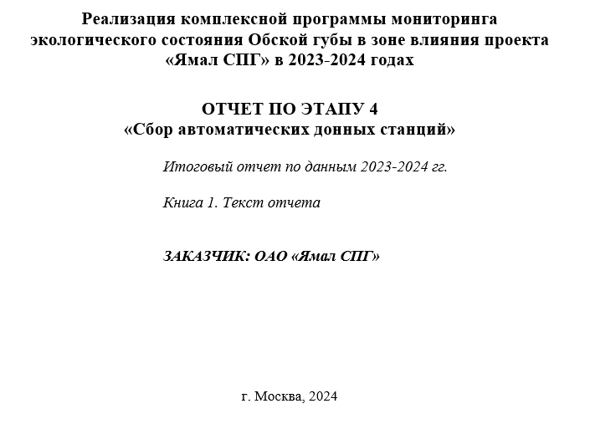

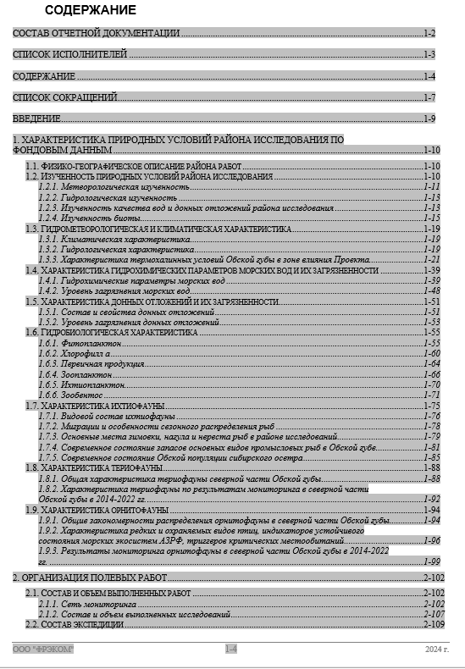 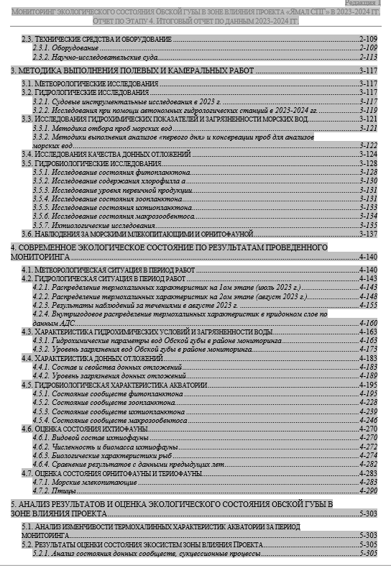

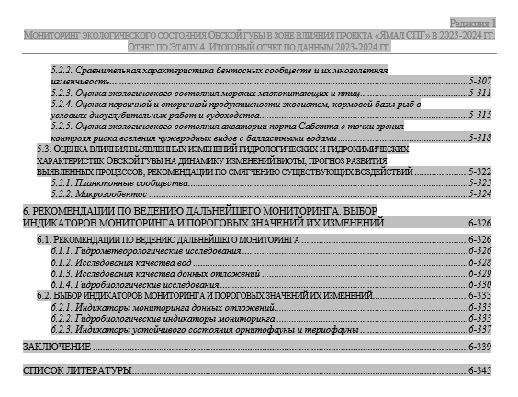

## Разделы 4.5; 4.6; 5.2; 5.3

## Гидробиологическая характеристика акватории

Протоколы КБА проб гидробионтов представлены в Приложении У (Книга 2, Части 2 и 3).

### Состояние сообществ фитопланктона

#### Видовой состав фитопланктона

В составе фитопланктона Обской губы в августе 2023 г. на 100 комплексных станциях отмечено 194 таксономических единицы микроводорослей, из них до вида идентифицировано 178, в общем списке представлено 45 видов-индикаторов сапробности.

На 8 дополнительных гидробиологических станциях, расположенных на продольном профиле по фарватеру (выполненных для оценки сезонного воздействия осолоненных вод на динамику фитопланктонных сообществ) зарегистрировано 147 видов из общего видового списка фитопланктона, отобранного на комплексных станциях в августе 2023 г.

Видовой состав фитопланктона с указанием станций встречи того или иного вида представлен в Приложениях Ц.1. – Ц.3. (Книга 2, Часть 3). Протоколы КБА проб фитопланктона представлены в Приложении У.1 (Книга 2. Часть 2).

Диатомовые водоросли были самой разнообразной по видовому составу группой (их доля на комплексных станциях составляла 36%, на станциях продольного профиля – 37%), второе место по видовому разнообразию занимали зеленые водоросли (21% - на комплексных станциях, 19% - на станциях продольного профиля), на долю цианобактерий пришлось 13 и 12 % от общего количества видов, соответственно, доля динофитовых и эвгленовых составила по 11% на всех станциях, доля криптофитовых не превышала 4 и 5% от общего количества видов на комплексных станциях и станциях продольного профиля, соответственно. Вклад остальных таксонов был незначителен (**Рисунок 4.5‑1**, Рисунок 4.5‑3).

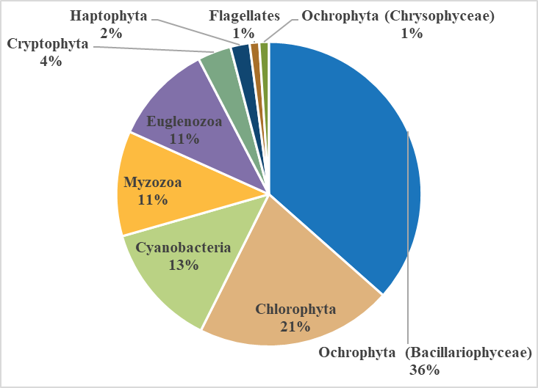

Рисунок ‑. Вклад в видовое разнообразие различных таксономических групп фитопланктона Обской губы на комплексных станциях в августе 2023 г.

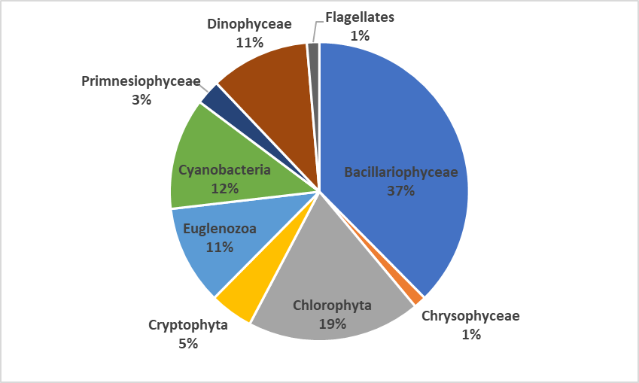

**Рисунок 4.5‑2. Вклад в видовое разнообразие различных таксономических групп фитопланктона на гидробиологических станциях продольного профиля, август 2023 г.**

В составе диатомовой флоры наиболее разнообразно были представлены рр. Aulacoseira (5 видов), Chaetoceros (6 видов), Navicula (7 видов), Nitzchia (5 видов). В составе динофлагеллят преобладали виды р. Protoperidinium (6 видов), в составе зеленых водорослей – р. Ankistrodesmus (4 вида), в составе цианобактерий – виды рр. Dolichospermum и Microcyctis (5 видов) (см. Приложения Ц.1. – Ц.3. (Книга 2, Часть 3)).

Доля пресноводных и солоновато-водных видов фитопланктона составила 65% от общего количества, морских – 35%. Доля планктонных видов в сообществе составила 75%, бенто-планктонных – 8%, бентосных и перифитонных - 17 % (**Рисунок 4.5‑3**).

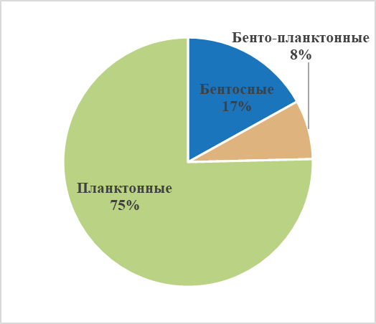

Рисунок ‑. Экологическая характеристика фитопланктона Обской губы в августе 2023 г.

Виды-автотрофы преобладали в составе фитопланктона, доля гетеротрофов составила 7%, миксотрофов – 2% (**Рисунок 4.5‑4**).

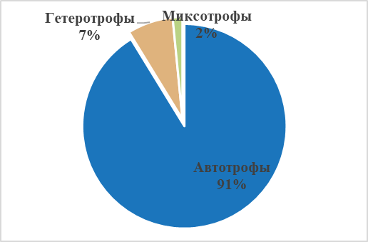

Рисунок ‑. Трофическая характеристика фитопланктона Обской губы в августе 2023 г.

На гидробиологических станциях продольного профиля, как и на всей акватории мониторинга в северной части Обской губы, преобладали пресноводные планктонные микроводоросли, преимущественно автотрофы, в соответствии с распределением термохалинных характеристик в момент съемки (см. п. 4.2.2 выше). Соотношение видов в составе таксономических групп фитопланктона на гидробиологических станциях продольного профиля и комплексных станциях было схожим.

##### Виды–индикаторы сапробности

В составе фитопланктона Обской губы летом 2023 г. отмечено 45 видов-индикаторов сапробности вод: ксеносапробные – 1 вид, ксено-олигосапробные – 1 вид, олигосапробные – 1 вид, олиго-β-мезосапробные – 11 видов, β-мезосапробные – 26 видов, β-α–мезосапробные – 2 вида, α-мезосапробные – 4 вида (**Рисунок 4.5‑5**).

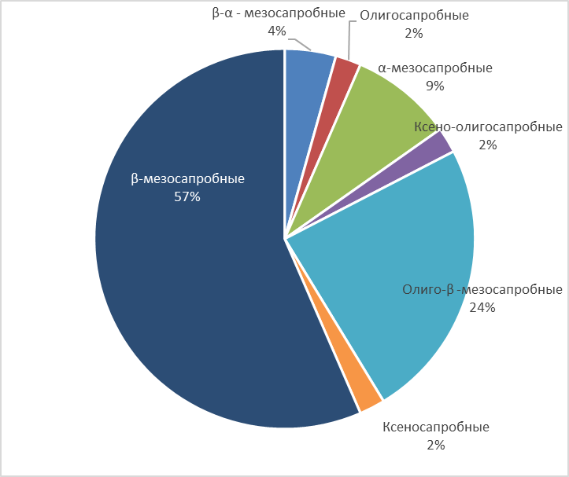

Рисунок ‑. Виды-индикаторы сапробности в составе фитопланктона Обской губы в августе 2023 г.

Среднее значение индекса сапробности акватории Обской губы по Пантле и Букку (в модификации Сладечека), рассчитанное по численности фитопланктона, составило 1,81 балл, что соответствует третьему классу качества воды (умеренно загрязненная). В пределах акватории мониторинга наименьшие значения индекса сапробности отмечались в северной части акватории, наибольшие – в пресноводной южной части. По величине индекса сапробности акватория исследованных участков Обской губы не выходит за пределы В-мезосапробной зоны (до 2,50). Такой трофический статус соответствует приводимой ранее характеристике акватории Обской Губы [Гаевский, 2010].

##### Виды-индикаторы водных масс

Для выявления видов фитопланктона, характерных для морской и речной водной массы, была построена модель, описывающая распределение видов, обнаруженных в придонном слое воды. В качестве предиктора была использована только соленость придонного слоя воды, на основании выделенных критериев сформирован список фитопланктонных видов – индикаторов морских и пресных водных масс. Суммарное обилие видов из обеих групп закономерно связано с типом водных масс [см. Итоговый отчет…, 2021: 171]. Поскольку представители рр. Navicula, Nitzschia и Protoperidinium могут быть как пресноводными, так и морскими, в состав индикаторов включены только микроводоросли этих родов, идентифицированные до вида.

К числу индикаторов морской водной массы можно отнести следующие виды, отмеченные в составе фитопланктона акватории мониторинга в северной части Обской губы в августе 2023 г.: *Amphidinium sphenoides, Chaetoceros socialis, Eutreptia lanowii, Gyrodinium lachryma, Heterocapsa triquetra, Pediastrum biradiatum, Peridiniella catenata, Scrippsiella trochoidea, Scenedesmus magnus, Stephanodiscus hantschii, Thalassionema nitzschioides, Thalassiosira gravida*. К индикаторам пресной водной массы относятся следующие виды: *Actinocyclus normanii, Aphanizomenon sp., Aulacoseira islandica, Aulacoseira italica, Crucigenia quadrata, Cryptomonas ovata, Cyclotella sp., Cylindrotheca сlosterium, Fragilaria construens, Fragilaria crotonensis, Gymnodinium arcticum, Heterocapsa rotundata, Navicula directa, Navicula septentrionalis, Nitzschia palea, Oscillatoria sp., Planktothrix agardhii, Protoperidinium granii, Stephanodiscus hantzschii.*

Виды-индикаторы водных масс в фитопланктоне района исследований представлены разнообразно и примерно в равных пропорциях. Диатомовые водоросли *Aulacoseira islandica* и *Cyclotella* sp. обладают высокой численностью и биомассой и входят в комплекс доминирующих видов. Комплекс планктонных видов Fragilaria дополняет картину влияния речного стока на формирование и развитие фитопланктона. Этот факт позволяет говорить об устойчивом состоянии пресноводного планктонного фитоцена на акватории Обской губы в период исследований. Из морских видов следует отметить динофлагелляты *Heterocapsa triquetra, Peridiniella catenata*, встречавшиеся на отдельных станциях как в северной, так и в южной части акватории мониторинга, и диатомовых *Thalassionema nitzschioides, Thalassiosira gravida, Stephanodiscus hantschii,* встреченных исключительно на самых северных комплексных станциях за баром*.* Последний вид таже был отмечен на двух южных станциях продольного профиля. Встречаемость морских видов-индикаторов в пресноводной части акватории мониторинга позволяет сделать вывод о динамичности планктонной экосистемы морской и переходной зоны на акватории Обской губы в период исследований и указывает на постоянное влияние морских вод на фитопланктонное сообщество.

##### Виды - индикаторы устойчивого состояния морских экосистем Арктической зоны Российской Федерации

В августе 2023 г. в акватории Обской губы отмечены виды, входящие в «Перечень видов флоры и фауны, являющихся индикаторами устойчивого состояния морских экосистем Арктической зоны Российской Федерации: *Melosira arctica, Chaetoceros diadema, Thalassiosira nordenskioeldii,* представители рр. *Navicula, Nitzschia, Pinnularia, Alexandrium ostenfeldii, Scrippsiella trochoidea*. Они присутствовали практически на всех станциях и входили в число доминантов и субдоминантов.

#### Количественные показатели развития фитопланктона

Количество видов по станциям варьировало от 25 до 70, среднее значение составило 38,01, максимальные значения этого показателя отмечены на южных пресноводных станциях (**Таблица 4.5‑1**, ). Среднее значение индекса видового разнообразия для района исследования составило 2,78 (в поверхностном горизонте – 2,66, в придонном – 2,83).

Таблица ‑. Количественные показатели фитопланктона Обской губы на комплексных станциях, август 2023 г.

| **Станция №** | **Количество видов на станции** | **Численность, N (млн. кл./м³)** | | | **Биомасса, B (мг/м³)** | | |
| --- | --- | --- | --- | --- | --- | --- | --- |
| **Поверх-ностный** | **Промежу-точный** | **Придон-ный** | **Поверх-ностный** | **Промежу-точный** | **Придон-ный** |
| 1 | 32 | 1207,5 | N/A | 1003,020 | 2027,258 | N/A | 2392,214 |
| 2 | 30 | 877,5 | N/A | 905,725 | 1928,700 | N/A | 2298,587 |
| 3 | 44 | 1237,5 | 2032,340 | 1067,350 | 1851,388 | 2464,174 | 2561,503 |
| 4 | 32 | 1102,5 | N/A | 1395,740 | 1763,900 | N/A | 2711,500 |
| 5 | 44 | 1472,0 | N/A | 1052,000 | 2340,696 | N/A | 2003,018 |
| 6 | 43 | 1302,0 | N/A | 1124,000 | 2080,858 | N/A | 1656,250 |
| 7 | 45 | 652,5 | 2162,590 | 986,920 | 1493,265 | 2548,377 | 2382,412 |
| 8 | 50 | 692,5 | 2111,000 | 823,375 | 1614,248 | 2325,508 | 2612,000 |
| 9 | 34 | 817,5 | N/A | 850,870 | 1971,925 | N/A | 1953,258 |
| 10 | 28 | 612,5 | N/A | 929,430 | 1473,773 | N/A | 2003,677 |
| 11 | 41 | 1636,0 | N/A | 1298,000 | 2521,676 | N/A | 2263,434 |
| 12 | 42 | 1284,3 | N/A | 2577,100 | 1878,388 | N/A | 1733,718 |
| 13 | 47 | 1502,5 | 2553,900 | 1407,645 | 2085,006 | 2725,352 | 2267,930 |
| 14 | 44 | 1301,2 | 2262,750 | 1418,350 | 1926,014 | 2423,595 | 2033,415 |
| 15 | 40 | 1462,5 | N/A | 1925,330 | 2213,535 | N/A | 1453,721 |
| 16 | 33 | 1860,0 | N/A | 7805,100 | 2715,888 | N/A | 2613,483 |
| 17 | 45 | 1602,0 | N/A | 1074,000 | 2706,006 | N/A | 1783,244 |
| 18 | 35 | 1625,0 | N/A | 8538,575 | 2371,470 | N/A | 2531,623 |
| 19 | 33 | 1725,0 | N/A | 7641,750 | 2590,963 | N/A | 2499,151 |
| 20 | 35 | 1980,0 | N/A | 7501,965 | 2598,290 | N/A | 2410,352 |
| 21 | 33 | 1387,5 | N/A | 6692,217 | 2187,805 | N/A | 2795,783 |
| 22 | 33 | 1692,5 | N/A | 8942,575 | 2425,475 | N/A | 2786,835 |
| 23 | 32 | 1875,0 | N/A | 8481,532 | 2564,015 | N/A | 2912,073 |
| 24 | 32 | 2285,0 | N/A | 9768,175 | 3396,163 | N/A | 2976,021 |
| 25 | 31 | 1707,5 | N/A | 9820,004 | 2931,175 | N/A | 2991,245 |
| 26 | 36 | 1987,5 | N/A | 9120,065 | 3099,958 | N/A | 2801,500 |
| 27 | 32 | 2302,5 | N/A | 8823,900 | 3230,843 | N/A | 2759,643 |
| 28 | 33 | 1907,5 | N/A | 9111,507 | 2899,765 | N/A | 2920,529 |
| 29 | 34 | 1740,0 | N/A | 7368,473 | 2883,498 | N/A | 2679,635 |
| 30 | 33 | 1862,5 | N/A | 7080,345 | 3114,438 | N/A | 2466,5093 |
| 31 | 27 | 1982,5 | N/A | 685,000 | 3261,300 | N/A | 1825,865 |
| 32 | 30 | 1987,5 | N/A | 782,500 | 3219,019 | N/A | 2229,285 |
| 33 | 25 | 2265,0 | N/A | 963,075 | 3705,591 | N/A | 2439,848 |
| 34 | 29 | 2060,0 | N/A | 785,000 | 3166,385 | N/A | 1807,370 |
| 35 | 26 | 937,5 | N/A | 1885,000 | 2309,125 | N/A | 1350,170 |
| 36 | 30 | 992,5 | N/A | 2047,500 | 2218,793 | N/A | 1411,365 |
| 37 | 27 | 1052,5 | N/A | 2040,000 | 2428,113 | N/A | 1300,303 |
| 38 | 30 | 1030,0 | N/A | 2057,500 | 2240,860 | N/A | 1554,108 |
| 39 | 25 | 2162,5 | N/A | 804,838 | 3403,307 | N/A | 2006,931 |
| 40 | 28 | 2052,5 | N/A | 815,650 | 3442,790 | N/A | 1657,998 |
| 41 | 27 | 1642,5 | N/A | 742,500 | 2852,062 | N/A | 1676,138 |
| 42 | 28 | 1580,0 | N/A | 716,850 | 2776,144 | N/A | 1823,477 |
| 43 | 35 | 1010,0 | N/A | 2047,500 | 2242,860 | N/A | 1825,978 |
| 44 | 29 | 1110,0 | N/A | 1975,000 | 2419,493 | N/A | 1540,353 |
| 45 | 31 | 1580,0 | N/A | 886,600 | 2748,019 | N/A | 1837,812 |
| 46 | 30 | 1925,0 | N/A | 911,830 | 3494,872 | N/A | 2091,466 |
| 47 | 29 | 1615,0 | N/A | 792,125 | 2931,281 | N/A | 1636,483 |
| 48 | 36 | 1157,5 | N/A | 2350,000 | 2710,790 | N/A | 2545,313 |
| 49 | 36 | 1127,5 | N/A | 2167,500 | 2575,578 | N/A | 1679,300 |
| 50 | 32 | 1167,5 | N/A | 2085,000 | 2543,348 | N/A | 1778,183 |
| 51 | 29 | 2220,0 | N/A | 696,400 | 4039,018 | N/A | 1981,206 |
| 52 | 32 | 1910,0 | N/A | 972,625 | 3219,029 | N/A | 1634,592 |
| 53 | 31 | 2137,5 | N/A | 749,038 | 3677,158 | N/A | 1445,941 |
| 54 | 33 | 1067,5 | N/A | 2275,000 | 2395,498 | N/A | 1755,323 |
| 55 | 36 | 1837,5 | N/A | 1300,575 | 3417,767 | N/A | 2696,993 |
| 56 | 33 | 1110,0 | N/A | 2057,500 | 2634,848 | N/A | 1687,323 |
| 57 | 30 | 1100,0 | N/A | 2135,000 | 2416,300 | N/A | 1744,345 |
| 58 | 29 | 2157,5 | N/A | 692,725 | 3785,837 | N/A | 1797,365 |
| 59 | 35 | 1950,0 | N/A | 1235,575 | 3986,637 | N/A | 2807,291 |
| 60 | 38 | 1902,5 | N/A | 1350,918 | 4885,225 | N/A | 2990,570 |
| 61 | 37 | 1035,0 | N/A | 2347,500 | 2395,620 | N/A | 1773,083 |
| 62 | 38 | 2002,5 | N/A | 1353,900 | 4229,955 | N/A | 2858,396 |
| 63 | 35 | 1932,5 | N/A | 1221,425 | 3975,302 | N/A | 2753,546 |
| 64 | 35 | 1937,5 | N/A | 1202,500 | 3999,715 | N/A | 2496,423 |
| 65 | 34 | 1927,5 | N/A | 1261,125 | 3408,990 | N/A | 2781,307 |
| 66 | 35 | 2007,5 | N/A | 1278,075 | 3629,815 | N/A | 2807,306 |
| 67 | 34 | 1882,5 | N/A | 1346,000 | 3619,957 | N/A | 2940,642 |
| 68 | 31 | 1952,5 | N/A | 1273,168 | 4177,462 | N/A | 2737,497 |
| 69 | 34 | 1870,0 | N/A | 1280,525 | 3513,360 | N/A | 2776,344 |
| 70 | 32 | 1872,5 | N/A | 1327,800 | 3450,962 | N/A | 2917,571 |
| 71 | 44 | 699,0 | N/A | 516,000 | 1278,310 | N/A | 892,053 |
| 72 | 45 | 588,0 | N/A | 523,500 | 957,998 | N/A | 981,179 |
| 73 | 49 | 902,0 | N/A | 852,000 | 1933,990 | N/A | 1694,970 |
| 74 | 43 | 1059,1 | N/A | 926,500 | 1681,828 | N/A | 1640,237 |
| 75 | 39 | 691,5 | N/A | 487,500 | 1101,526 | N/A | 808,404 |
| 76 | 47 | 631,5 | N/A | 457,500 | 1220,703 | N/A | 874,678 |
| 77 | 48 | 826,0 | N/A | 664,000 | 1674,229 | N/A | 1392,743 |
| 78 | 47 | 775,5 | N/A | 456,000 | 1209,148 | N/A | 673,979 |
| 79 | 42 | 585,0 | N/A | 592,500 | 1166,413 | N/A | 1151,735 |
| 80 | 43 | 996,0 | N/A | 552,000 | 1409,948 | N/A | 924,274 |
| 81 | 46 | 798,4 | N/A | 682,200 | 1151,897 | N/A | 1075,773 |
| 82 | 45 | 829,6 | N/A | 510,000 | 1228,875 | N/A | 856,726 |
| 83 | 50 | 924,0 | N/A | 631,500 | 1386,844 | N/A | 1082,723 |
| 84 | 43 | 968,0 | N/A | 664,000 | 1459,423 | N/A | 1106,737 |
| 85 | 46 | 804,1 | N/A | 588,200 | 1204,169 | N/A | 950,452 |
| 86 | 52 | 853,4 | N/A | 572,900 | 1255,008 | N/A | 902,296 |
| 87 | 44 | 785,4 | N/A | 477,700 | 1188,241 | N/A | 811,560 |
| 88 | 43 | 1064,0 | N/A | 655,500 | 1471,439 | N/A | 1062,580 |
| 89 | 43 | 659,6 | 839,800 | 450,500 | 1005,496 | 1292,289 | 763,732 |
| 90 | 48 | 916,2 | N/A | 630,000 | 1393,336 | N/A | 1047,666 |
| 91 | 48 | 950,4 | N/A | 620,800 | 1343,197 | N/A | 1020,922 |
| 92 | 70 | 2031,5 | N/A | 1118,600 | 2833,059 | N/A | 1588,045 |
| 93 | 60 | 2383,4 | N/A | 1344,700 | 3801,980 | N/A | 1839,004 |
| 94 | 61 | 2978,4 | N/A | 1140,700 | 4588,792 | N/A | 2023,418 |
| 95 | 70 | 1259,2 | 1212,800 | 630,400 | 1811,999 | 2282,374 | 1054,810 |
| 96 | 44 | 5042,4 | N/A | 2760,000 | 9292,998 | N/A | 5671,362 |
| 97 | 40 | 5037,5 | N/A | 4296,000 | 9112,056 | N/A | 7995,102 |
| 98 | 50 | 5202,7 | N/A | 3700,000 | 9032,675 | N/A | 6870,850 |
| 99 | 41 | 5589,8 | N/A | 4406,000 | 10180,999 | N/A | 8335,544 |
| 100 | 43 | 5465,2 | N/A | 3822,000 | 9761,675 | N/A | 8039,172 |

Примечание: заливкой выделены глубоководные станции, где пробоотбор проводился с трех горизонтов – поверхностного, промежуточного (в северной части акватории совпадающего со слоем скачка) и придонного.

Пространственное распределение численности и биомассы фитопланктона представлено в Приложениях 5-1 и 5-2 (Книга  3).

Статистические данные по численности и биомассе фитопланктона на комплексных станциях Обской губы представлены в таблице ниже (**Таблица 4.5‑2**). Максимальная численность фитопланктона зафиксирована в придонном горизонте надбаровой области и на северной оконечности канала за счет бурного развития мелкоклеточных форм диатомовых (; Приложение 5-1, Книга 3). Максимумы биомассы как в поверхностном, так и в придонном горизонтах были зафиксированы на самых южных пресноводных станциях (; Приложение 5-2, Книга 3).

Таблица ‑. Статистические данные по численности и биомассе фитопланктона Обской губы на комплексных станциях в августе 2023 г.

| **Параметр** | **Численность, N (млн. кл./м³)** | | | **Биомасса, B (мг/м³)** | | |
| --- | --- | --- | --- | --- | --- | --- |
| **Горизонт** | **Поверхност-ный** | **Промежу-точный** | **Придон-ный** | **Поверхност-ный** | **Промежу-точный** | **Придон-ный** |
| Минимум | 585,0 | 839,8 | 450,5 | 958,0 | 1292,3 | 674,0 |
| Максимум | 5589,8 | 2553,9 | 9820,0 | 10181,0 | 2725,4 | 8335,5 |
| Среднее | 1632,5 | 1882,2 | 2271,6 | 2865,7 | 2294,5 | 2207,9 |
| Медиана | 1541,3 | 2111,0 | 1212,0 | 2553,7 | 2423,6 | 1896,1 |

Наибольший вклад в формирование количественных показателей в поверхностном слое вносили диатомовые водоросли, второе место занимали зеленые водоросли, на отдельных станциях комплекс доминантов дополняли цианобактерии, вклад которых был наиболее заметен на южных пресноводных станциях (, **Рисунок 4.5‑10**).

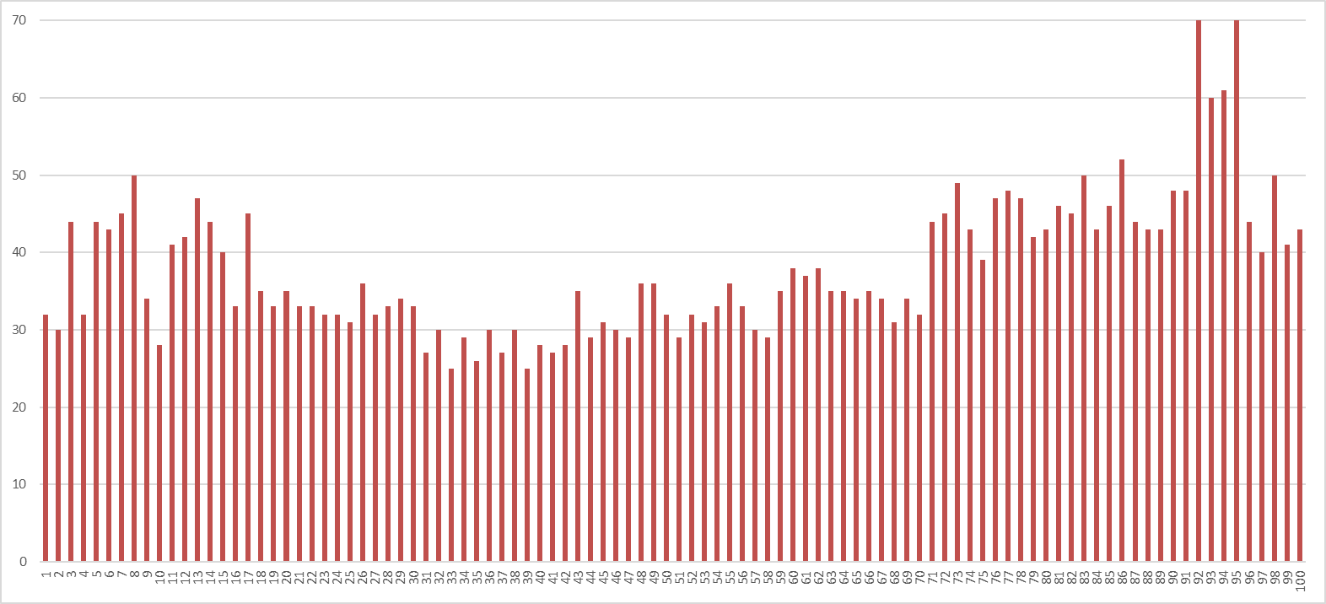

Рисунок ‑. Количество видов фитопланктона Обской губы на комплексных станциях в августе 2023 г.

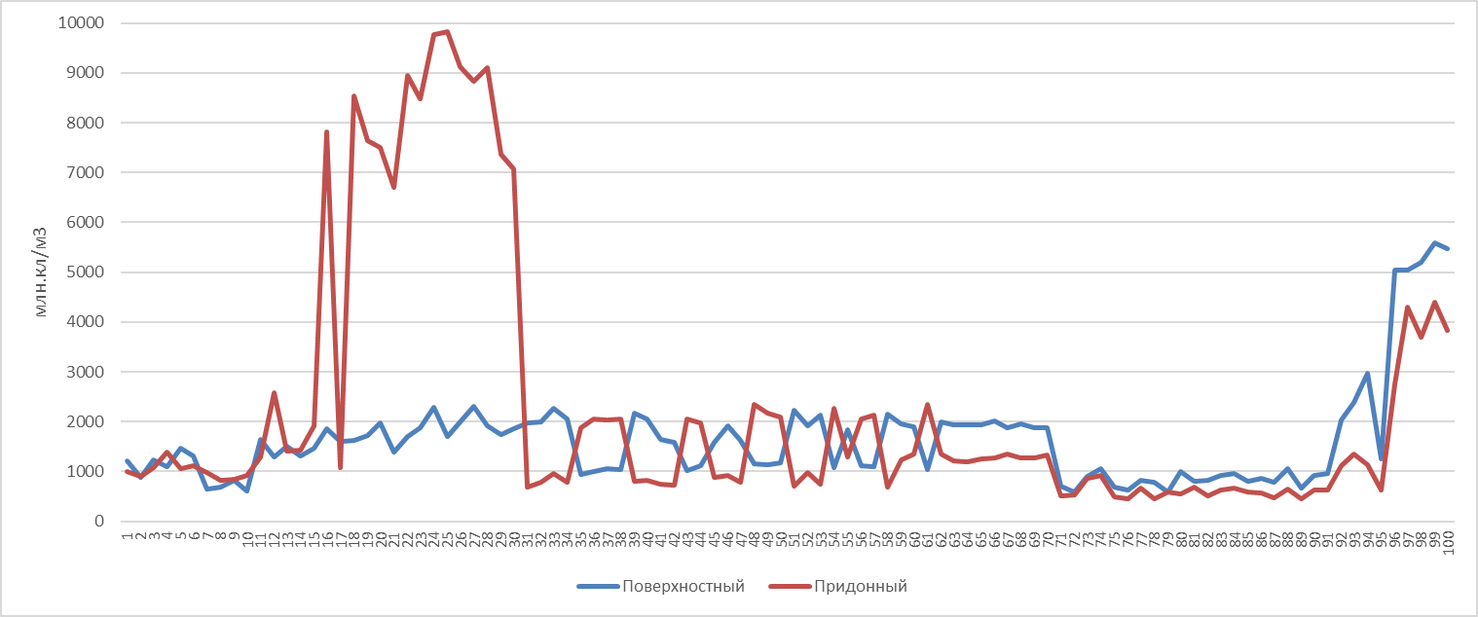А.

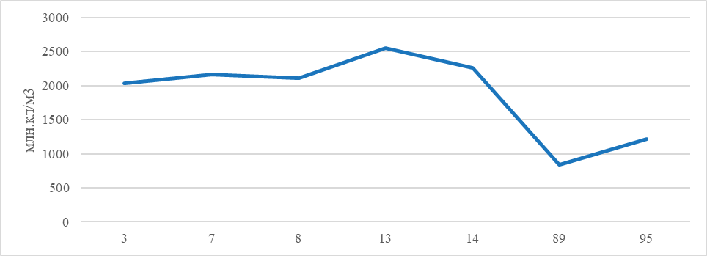Б.

Рисунок ‑. Распределение численности фитопланктона на комплексных станциях в Обской губе в августе 2023 г. А. – Поверхностный и придонный слой. Б. – Промежуточный слой

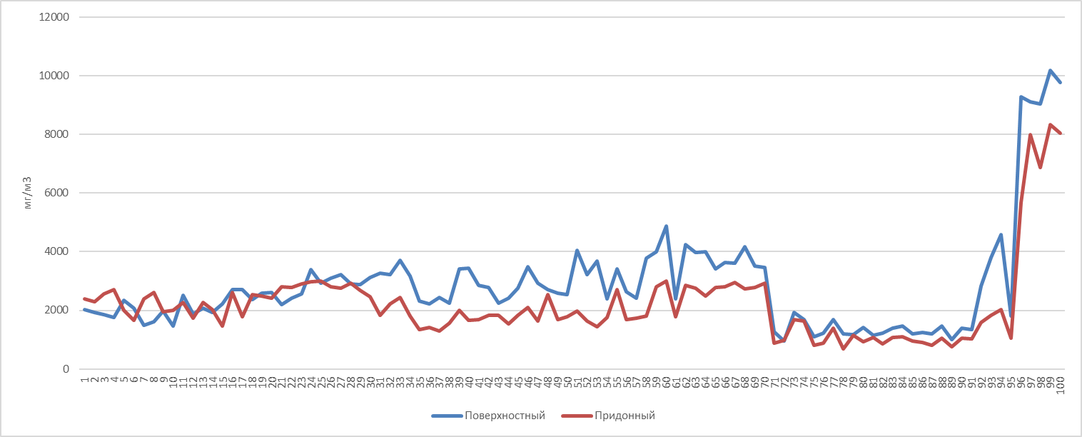А.

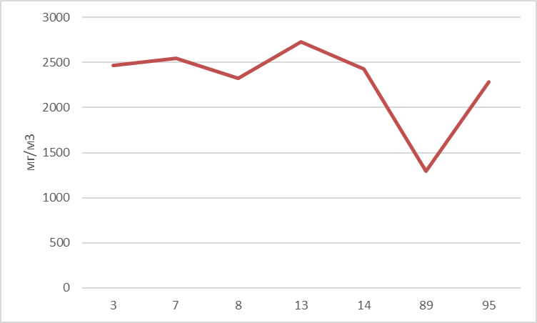Б.

Рисунок ‑. Распределение биомассы фитопланктона на комплексных станциях в Обской губе в августе 2023 г. А. – Поверхностный и придонный слой. Б. – Промежуточный слой

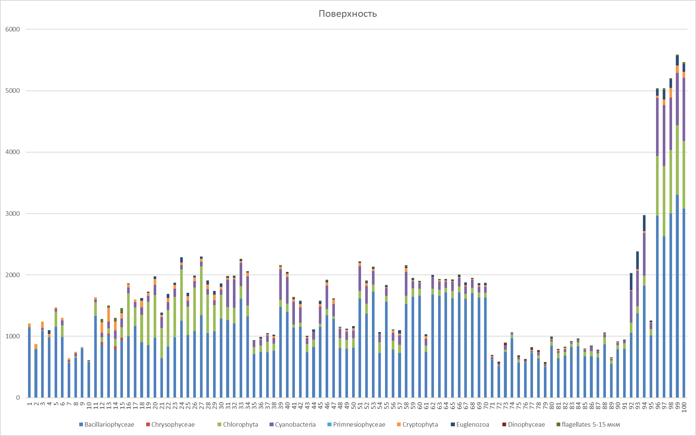

Рисунок ‑. Вклад основных таксономических групп в общую численность (млн.кл/м³) фитопланктона на комплексных станциях Обской губы в поверхностном горизонте, август 2023 г.

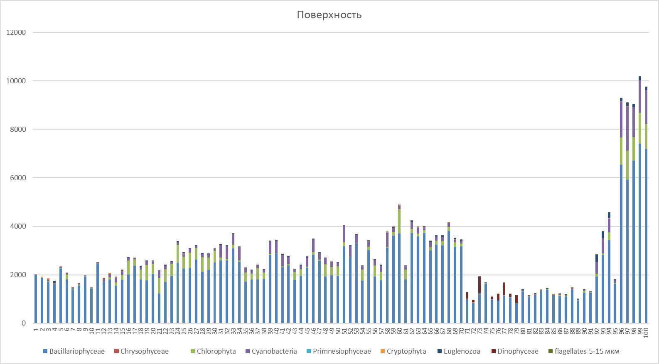

Рисунок ‑. Вклад основных таксономических групп в общую биомассу (мг/м³) фитопланктона на комплексных станциях Обской губы в поверхностном горизонте, август 2023 г.

Количественные показатели развития фитопланктона на гидробиологических станциях продольного профиля представлены в таблице ниже (**Таблица 4.5‑3**).

**Таблица 4.5‑3**. **Количественные показатели фитопланктона на гидробиологических станциях продольного профиля, август 2023 г.**

| **Станция** | **Параметр** | **Численность, N (млн. кл./м³)** | | | **Биомасса, B (мг/м³)** | | |
| --- | --- | --- | --- | --- | --- | --- | --- |
| **Горизонт** | **На станции** | **Поверх-ностный** | **Промежу-точный** | **Придон-ный** | **Поверх-ностный** | **Проме-жуточный** | **Придон-ный** |
| 1 | 43 | 940,5 | 2342,500 | 919,750 | 2085,592 | 2818,463 | 3039,727 |
| 2 | 41 | 2242,5 |  | 7944,600 | 2879,655 |  | 2551,209 |
| 3 | 45 | 1185,0 |  | 2502,500 | 2305,058 |  | 2771,493 |
| 4 | 38 | 2277,5 |  | 1788,075 | 4746,946 |  | 3406,479 |
| 5 | 34 | 1938,0 |  | 1432,500 | 4223,037 |  | 3173,763 |
| 6 | 34 | 2180,0 |  | 1311,750 | 4098,315 |  | 2921,419 |
| 7 | 44 | 7740,0 |  | 4455,000 | 3208,691 |  | 1643,000 |
| 8 | 61 | 2230,4 |  | 1139,000 | 2878,678 |  | 2187,358 |
| Статистические данные по численности и биомассе фитопланктона | | | | | | | |
| Параметр | Минимум | 940,5 | 2342,5 | 919,8 | 2085,6 | 2818,5 | 1643,0 |
| Максимум | 7740,0 | 7944,6 | 4746,9 | 3406,5 |
| Среднее | 2591,7 | 2686,6 | 3303,2 | 2711,8 |
| Медиана | 2205,2 | 1610,3 | 3044,2 | 2846,5 |

Примечание: заливкой выделена глубоководная станция, где пробоотбор проводился с трех горизонтов – поверхностного, промежуточного (совпадающего со слоем скачка) и придонного.

На самой мористой станции 1, где по данным гидрологических станций была ярко выражена стратификация вод, промежуточный слой соответствовал слою скачка гидрологических параметров. Максимальная численность фитопланктона также, как и на комплексных станциях, была зафиксирована в придонном горизонте надбаровой области (ст. 2), а максимум в поверхностном слое – к югу от Сабетты (ст. 7) (**Рисунок 4.5‑11**).

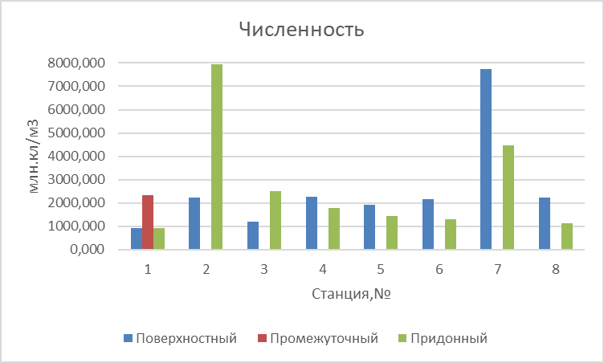 **А.**

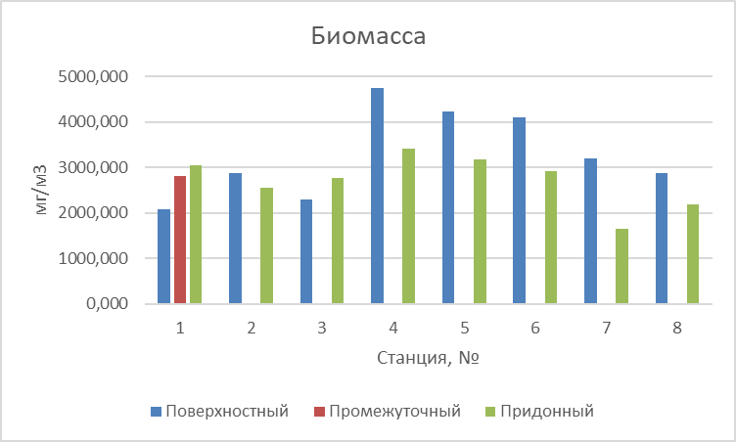 **Б.**

**Рисунок 4.5‑11. Численность (А) и биомасса (Б) фитопланктона на гидробиологических станциях продольного профиля, август 2023 г.**

#### Особенности пространственного и вертикального распределения фитопланктона

*Поверхностный горизонт*

В августе 2023 г. в поверхностном горизонте на большей части акватории мониторинга было заметно влияние речного стока (см. п. 4.2.2 выше), которое определяло более равномерный характер распределения доминирующих видов фитопланктона по сравнению с придонным горизонтом.

На северных морских станциях 1-4, 7-10 комплекс доминант в поверхностном слое составляли пресноводные *Aulacoseira granulata* и *A. italica*, дополняли список доминирующих видов морские диатомеи *Paralia sulcata* и *Skeletonema costatum*. На гидробиологической станции 1 продольного профиля видовой состав и доминирующий комплекс в поверхностном горизонте был схож с северными морскими станциями и включал как морские, так и пресноводные виды, отмеченные на комплексных станциях.

На стациях 12-16 к северу от бара в список доминант вошли пресноводные диатомеи *Asterionella formosa, Aulacoseira granulata, Aulacoseira italica* и цианобактерия *Aphanizomenon flosaquae*.

В поверхностном слое на мелководных прибрежных станциях 5,6,11,17 у восточного берега губы, соленость на которых не превышала 8,2 е.п.с., в список доминант вошли диатомеи *Asterionella formosa, Aulacoseira ambigua, A. granulata, A. islandica, A. subarctica, Cyclostephanos dubius, Cyclotella comta, C. meneghiniana* и виды р. Stephanodiscus.

На станциях 18-30 в надбаровой области и на северной оконечности канала к доминантам относились те же пресноводные диатомеи *Asterionella formosa, Aulacoseira granulata, Aulacoseira italica* и зеленые водоросли *Monoraphidium contortum* и *Pediastrum duplex*.

Южнее вдоль акватории канала и надбаровой области и до акватории порта Сабетта (на станциях 31-70 и соответствующих станциях продольного профиля 3-5) доминировали те же виды диатомей *Asterionella formosa, Aulacoseira granulata,* с добавлением *Cyclostephanos dubius, Cyclotella comta* и *C. Meneghiniana* (отмеченные на мелководных прибрежных станциях у восточного берега в северной части акватории)*,* а также цианобактерий *Anabaena sp*. и *Aphanizomenon flosaquae*. На ряде станций в состав доминант входила также зеленая водоросль *Pediastrum duplex.*

В акватории порта Сабетта на станциях 71-91 по численности и биомассе доминировала диатомея *Aulacoseira islandica*, дополняли доминирующий комплекс по численности пресноводные диатомовые *Asterionella formosa, Aulacoseira ambigua, A. granulata, A. italica, A. subarctica.* На гидробиологических станциях продольного профиля 6 и 7 отмечалось сходство видового состава в поверхностном горизонте с комплексными станциями 71-91.

На самых южных пресноводных станциях 92-100 преобладали диатомеи *Asterionella formosa, Aulacoseira ambigua, A. islandica*, дополняли комплекс доминант *Cyclotella meneghiniana,* зеленая водоросль *Pediastrum duplex,* цианобактерии *Aphanizomenon flosaquae* и *Oscillatoria lacustris*. Гидробиологическая станция 8 продольного профиля по видовому составу была схожа с южными станциями акватории, которые, в свою очередь, не имели значительных отличий от остальной акватории к югу от бара по составу доминирующих видов. Несколько выделялась по составу доминантов только акватория порта, где доминировали исключительно пресноводные диатомовые родов *Aulacoseira* и *Asterionella.*

*Придонный горизонт.*

В придонном слое также преобладали диатомеи, на отдельных станциях кокколитофоры, эвгленовые, зеленые водоросли и цианобактерии дополняли комплекс доминирующих видов, последние – исключительно на южных пресноводных станциях (, Рисунок 4.5‑13).

В придонном слое на самых мористых станциях 1-4,7-10 доминировали морские диатомеи *Thalassiosira gravida, Thalassiosira ignota, Thalassiosira nordenskioeldii*. Также на этих станциях в придонном слое отмечено развитие представителей *Primnesiophyceae*, включая виды *Coccolithus pelagicus, Chrysochromulina hirta, Chrysochromylina sp*. и *Emiliania huxleyi*. Дополняла список доминант пресноводная диатомея *Aulacoseira granulata*.

На станциях 12-15 к северу от бара в придонном слое отмечалось развитие морских видов *Chaetoceros wighamii, Paralia sulcata, Skeletonema costatum, Thalassiosira ignota*, а также кокколитофорид *Coccolithus pelagicus* и *Chrysochromylina sp.* и эвгленовых *Eutreptiella sp., Eutreptiea sp*.

На мелководных прибрежных станциях 5,6,11,17 у восточного берега губы, где проходит так называемое выносное течение, в придонном слое доминировали пресноводные диатомеи *Aulacoseira ambigua* и *A. granulata* и эвгленовая *Euglena sp*.

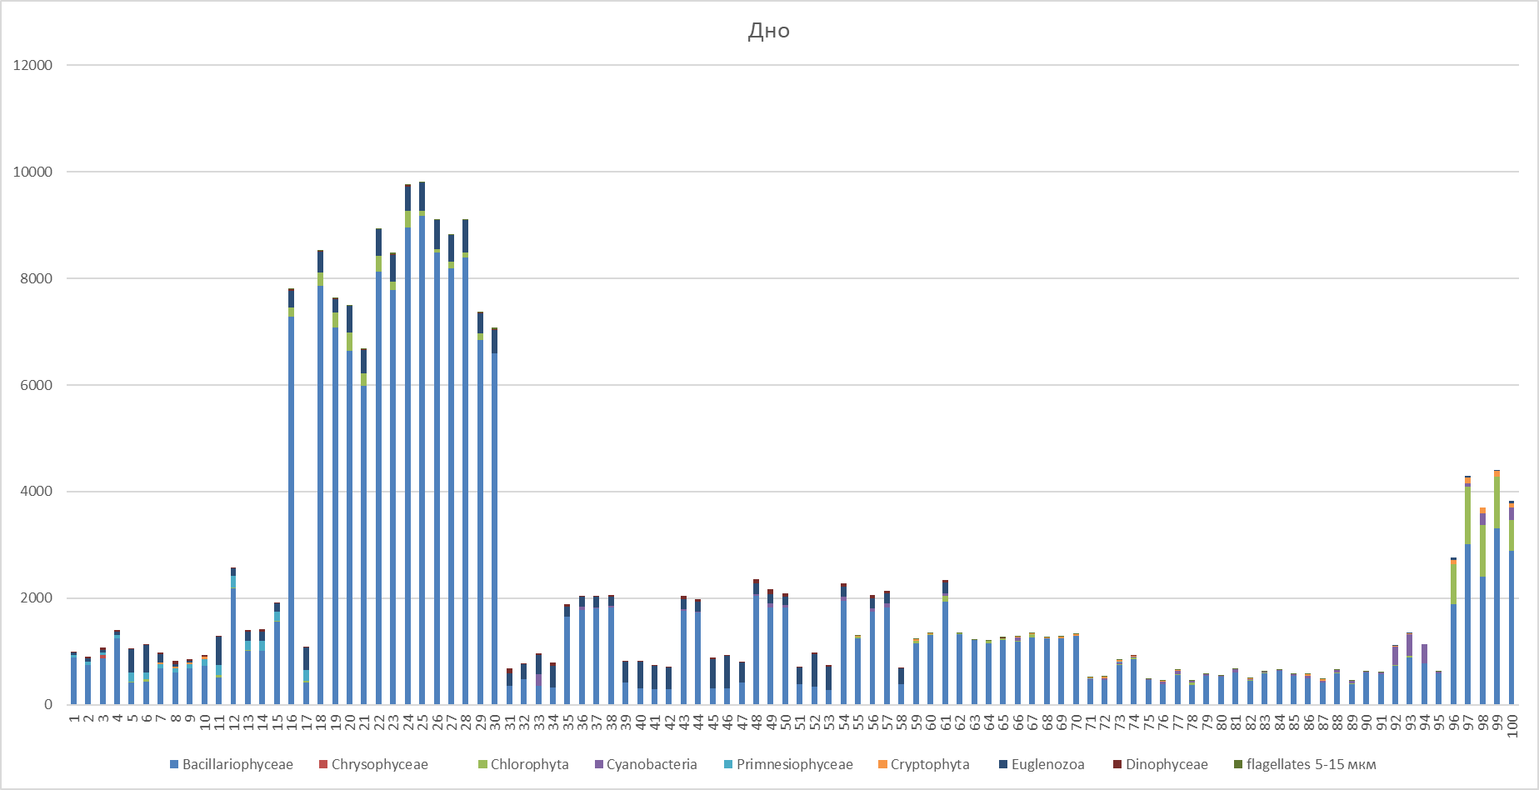

Рисунок ‑. Вклад основных таксономических групп в общую численность (млн.кл/м³) фитопланктона Обской губы в придонном слое комплексных станций в августе 2023 г.

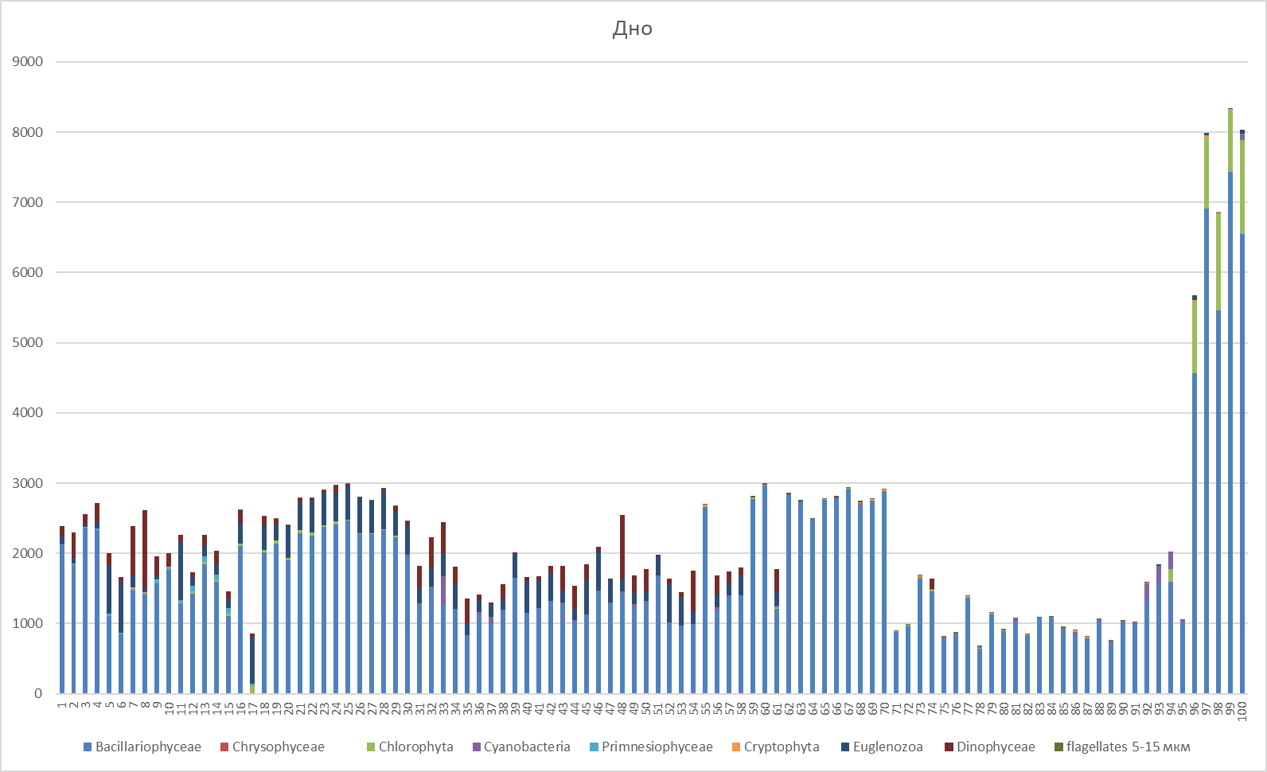

Рисунок ‑. Вклад основных таксономических групп в общую биомассу (мг/м³) фитопланктона Обской губы в придонном слое комплексных станций в августе 2023 г.

Максимальные значения численности отмечены на станциях 16, 18-30 в надбаровой области и на северной оконечности канала, которые складывались за счет представителей морских диатомовых *Chaetoceros wighamii* и покоящихся спор *Chaetoceros sp., Paralia sulcata, Skeletonema costatum, Thalassiosira ignota,* дополняла доминирующий комплекс по численности эвгленида *Eutreptiea sp.* Схожий видовой состав был отмечен на гидробиологической станции 2 продольного профиля.

Южнее вдоль акватории канала и надбаровой области, в переходной зоне (на станциях 31-54) в придонном горизонте преобладали *Thalassiosira baltica* и *T. ignota* и эвгленовая *Eutreptiea sp*., на некоторых станциях в составе доминантов также пристутствовала *Chaetoceros wighamii.*

На обширной акватории от южной оконечности морского канала и до траверза п. Сабетта, включая акваторию порта (т.е. на комплексных станциях 55-60, 62-91 и на соответствующих гидробиологических станциях продольного профиля 4 – 7) в придонном слое доминировали пресноводные диатомеи *Aulacoseira granulata* и *A. islandica, Cyclotella comta* и *C. meneghiniana, Tabellaria fenestrata, T. flocculosa.*

На самых южных пресноводных станциях 92-100 и гидробиологической станции 8 продольного профиля (с однородным распределением термохалинных характеристик по глубине) преобладали те же виды диатомей: *Aulacoseira granulata* и *A. islandica, Cyclotella comta,* а также цианобактерии *Aphanizomenon flosaquae* и *Oscillatoria lacustris*. Аналогичный состав доминантов был отмечени и в поверхностном горизонте данных станций.

*Промежуточный горизонт*

Промежуточный слой на комплексных станциях глубиной более 20 м совпадал со слоем скачка на станциях 3, 7, 8, 13, 14, две глубоководные станции (89 и 95) располагались на пресноводном участке с однородным распределением термохалинных характеристик по глубине.

В промежуточном слое в доминирующий комплекс входили пресноводные диатомовые *Aulacoseira granulata, A. italica*, и морские виды *Chaetoceros debilis, C. decipiens, C. diadema, C. socialis, Chaetoceros sp. Spores, C. wighamii, Thalassiosira gravida, T. ignota, T. nordenskioeldii*, а также отдельные виды морских динофлагеллят (**Рисунок 4.5‑14**).

Наибольшие значения численности на всех станциях в промежуточном слое отмечены для диатомеи *Aulacoseira granulata*, на южных станциях 89 и 95 – для *A. islandica*, на станциях 3-14 – для *C. wighamii*, на станциях 13, 14 - *Skeletonema costatum*. Наибольший вклад по биомассе на всех станциях вносила *Aulacoseira granulata*, на южных станциях 89 и 95 - *A. islandica*. На отдельных мористых станциях доминантами по биомассе были диатомовые *Paralia sulcata*, виды родов *Thalassiosira*, *Chaetoceros*, динофлагелляты р.р. G*yrodinium, Protoperidinium, Heterocapsa rotundata, Scrippsiella trochoidea.* Эта закономерность была также отмечена для промежуточного слоя (совпадавшего со слоем скачка) на гидробиологической станции 1 продольного профиля.

Таким образом, в составе фитопланктона северной части Обской губы в августе 2023 г. отмечено 194 таксономических единицы микроводорослей. Диатомовые водоросли были самой разнообразной по видовому составу группой, второе место по видовому разнообразию занимали зеленые водоросли. Вклад в общее количество пресноводных и солоновато-водных видов фитопланктона составил 65%, морских – 35%. Доля планктонных видов в сообществе составила 75%, бенто-планктонных – 8%, бентосных и перифитонных - 17 %. Виды-автотрофы преобладали в составе фитопланктона. Количество видов по станциям варьировало от 25 до 70, среднее значение составило 38,01, наибольших значений этот показатель достигал на южных пресноводных станциях. Среднее значение индекса видового разнообразия для района исследования составило 2,78 (в поверхностном горизонте – 2,66, в придонном – 2,83).

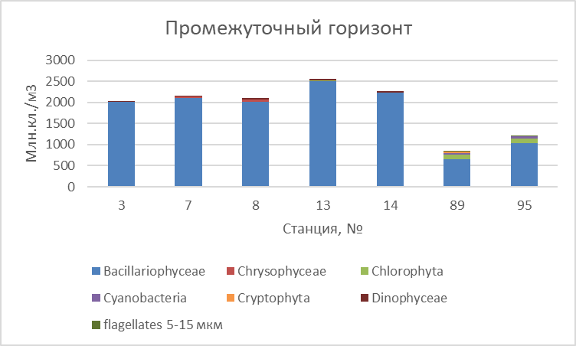А.

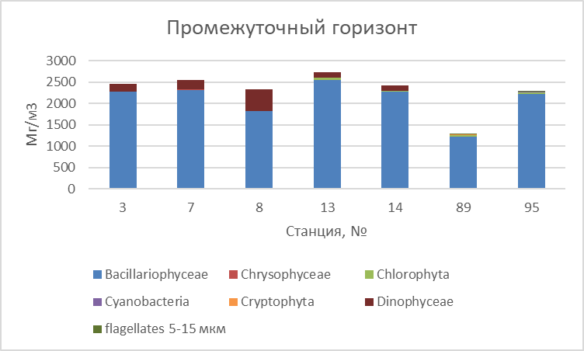Б.

Рисунок ‑. Вклад основных таксономических групп в общую численность (млн.кл/м³, А) и биомассу (мг/м³, Б) фитопланктона Обской губы в промежуточном слое, август 2023 г.

Общая средняя численность фитопланктона в августе 2023 лежала в пределах 450,5 – 9820 (среднее 1949,7) млн. кл./м3. Общая средняя биомасса фитопланктона в августе 2023 варьировала в пределах 674 – 10181 (среднее 2528,610) мг/м3.

Видовая структура, пространственное и вертикальное распределение средних значений численности и биомассы фитопланктона на гидробиологических станциях продольного профиля в августе 2023 г. были сопоставимы с показателями на комплексных станциях, близких к ним по расположению, отмечалось сходство доминирующих комплексов и количественных характеристик фитоценоза, что еще раз подтверждает отсутствие затока соленых вод по фарватеру в августе 2023 г. (**Таблица 4.5‑4).**

Наибольший вклад в формирование количественных показателей в поверхностном слое вносили диатомовые водоросли, второе место занимали зеленые водоросли, на отдельных станциях комплекс доминантов дополняли цианобактерии. В придонном слое также преобладали диатомеи, на отдельных станциях кокколитофоры, эвгленовые, зеленые водоросли и цианобактерии дополняли комплекс доминирующих видов. В слое скачка доминировали пресноводные и морские диатомовые виды и отдельные виды морских динофлагеллят.

**Таблица 4.5‑4. Соответствие станций пробольного профиля и комплексных станций по сходству видового состава и количественных характеристик**

| **Станция продольного профиля** | **1** | **2** | **3** | **4** | **5** | **6** | **7** | **8** |
| --- | --- | --- | --- | --- | --- | --- | --- | --- |
| Доминирующий комплекс | *Asterionella formosa*  *Aulacoseira granulata*  *Aulacoseira italica*  *Chaetoceros debilis*  *Chaetoceros decipiens*  *Chaetoceros diadema*  *Chaetoceros socialis*  *Chaetoceros sp. spores*  *Chaetoceros wighamii*  *Paralia sulcata*  *Skeletonema costatum*  *Thalassiosira gravida*  *Thalassiosira ignota*  *Thalassiosira nordenskioeldii*  *Planktolyngbya limnetica*  *Coccolithus pelagicus*  *Chrysochromulina hirta*  *Chrysochromylina sp.*  *Protoperidinium granii*  *Protoperidinium pallidum* | *Asterionella formosa*  *Aulacoseira granulata*  *Aulacoseira italica*  *Chaetoceros sp. spores*  *Chaetoceros wighamii*  *Paralia sulcata*  *Skeletonema costatum*  *Monoraphidium contortum*  *Pediastrum duplex*  *Eutreptiea sp.* | *Aulacoseira granulata*  *Aulacoseira islandica*  *Chaetoceros sp. spores*  *Chaetoceros wighamii*  *Melosira varians*  *Thalassiosira baltica*  *Thalassiosira ignota*  *Aphanizomenon flosaquae*  *Microcystis smithii*  *Snowella lacustris*  *Eutreptiea sp.*  *Gyrodinium lachryma* | *Aulacoseira granulata*  *Aulacoseira islandica*  *Cyclostephanos dubius*  *Cyclotella meneghiniana*  *Tabellaria flocculosa*  *Hegewaldia parvula*  *Pediastrum duplex* | *Aulacoseira granulata*  *Aulacoseira islandica*  *Cyclotella meneghiniana*  *Entomoneis sp.*  *Pediastrum duplex*  *Aphanizomenon flosaquae* | *Aulacoseira granulata*  *Aulacoseira islandica*  *Cyclotella sp.*  *Cyclotella meneghiniana*  *Pediastrum duplex*  *Aphanizomenon flosaquae* | *Asterionella formosa*  *Aulacoseira granulata*  *Aulacoseira islandica*  *Cyclotella sp.*  *Lindavia comta*  *Aphanizomenon flosaquae*  *Heterocapsa rotundata*  *Peridiniella danica* | *Asterionella formosa*  *Aulacoseira granulata*  *Aulacoseira islandica*  *Cyclotella sp.*  *Lindavia comta*  *Aphanizomenon flosaquae*  *Heterocapsa rotundata*  *Peridiniella danica* |
| Количество видов | 43 | 41 | 45 | 38 | 34 | 34 | 44 | 61 |
| Численность, млн. кл./м³ | | | | | | | | |
| Поверхностный | 940,5 | 2242,5 | 1185,0 | 2277,5 | 1938,0 | 2180,0 | 7740,0 | 2230,4 |
| Промежуточный | 2342,5 |  |  |  |  |  |  |  |
| Придонный | 919,8 | 7944,6 | 2502,5 | 1788,1 | 1432,5 | 1311,8 | 4455,0 | 1139,0 |
| Биомасса, мг/м³ | | | | | | | | |
| Поверхностный | 2085,6 | 2879,7 | 2305,1 | 4746,9 | 4223,0 | 4098,3 | 3208,7 | 2878,7 |
| Промежуточный | 2818,5 |  |  |  |  |  |  |  |
| Придонный | 3039,7 | 2551,2 | 2771,5 | 3406,5 | 3173,8 | 2921,4 | 1643,0 | 2187,4 |

| **Комплексная станция** | **8** | **20** | **48** | **59** | **68** | **70** | **78** | **94** |
| --- | --- | --- | --- | --- | --- | --- | --- | --- |
| Доминирующий комплекс | *Asterionella formosa*  *Aulacoseira granulata*  *Aulacoseira italica*  *Chaetoceros debilis*  *Chaetoceros decipiens*  *Chaetoceros diadema*  *Chaetoceros socialis*  *Chaetoceros sp. spores*  *Chaetoceros wighamii*  *Paralia sulcata*  *Skeletonema costatum*  *Thalassiosira gravida*  *Thalassiosira ignota*  *Thalassiosira nordenskioeldii*  *Planktolyngbya limnetica*  *Coccolithus pelagicus*  *Chrysochromulina hirta*  *Chrysochromylina sp.*  *Protoperidinium granii*  *Protoperidinium pallidum* | *Asterionella formosa*  *Aulacoseira granulata*  *Aulacoseira italica*  *Chaetoceros sp. spores*  *Chaetoceros wighamii*  *Paralia sulcata*  *Skeletonema costatum*  *Thalassiosira ignota*  *Monoraphidium contortum*  *Pediastrum duplex*  *Eutreptiea sp.* | *Asterionella formosa*  *Aulacoseira granulata*  *Cyclostephanos dubius*  *Cyclotella comta*  *Thalassiosira baltica*  *Thalassiosira ignota*  *Anabaena sp.*  *Aphanizomenon flosaquae*  *Eutreptiea sp.* | *Aulacoseira granulata*  *Aulacoseira islandica*  *Cyclotella comta*  *Cyclotella meneghiniana*  *Tabellaria fenestrata*  *Tabellaria flocculosa*  *Pediastrum duplex*  *Aphanizomenon flosaquae* | *Aulacoseira granulata*  *Aulacoseira islandica*  *Cyclotella comta*  *Cyclotella meneghiniana*  *Tabellaria fenestrata*  *Tabellaria flocculosa*  *Pediastrum duplex*  *Aphanizomenon flosaquae* | *Aulacoseira granulata*  *Aulacoseira islandica*  *Cyclotella comta*  *Cyclotella meneghiniana*  *Tabellaria fenestrata*  *Tabellaria flocculosa*  *Pediastrum duplex*  *Aphanizomenon flosaquae* | *Asterionella formosa*  *Aulacoseira granulata*  *Aulacoseira islandica*  *Cyclotella sp.*  *Lindavia comta*  *Aphanizomenon flosaquae*  *Heterocapsa rotundata*  *Peridiniella danica* | *Aulacoseira granulata*  *Aulacoseira islandica*  *Asterionella formosa*  *Aulacoseira ambigua*  *Cyclotella sp.*  *Lindavia comta*  *Aphanizomenon flosaquae Oscillatoria lacustris* |
| Количество видов | 50 | 35 | 36 | 35 | 31 | 32 | 47 | 61 |
| Численность, млн. кл./м³ | | | | | | | | |
| Поверхностный | 692,5 | 1980,0 | 1157,5 | 1950,0 | 1952,5 | 1872,5 | 775,5 | 2978,4 |
| Промежуточный | 2111,0 | N/A | N/A | N/A | N/A | N/A | N/A | N/A |
| Придонный | 823,4 | 7502,0 | 2350,0 | 1235,6 | 1273,2 | 1327,8 | 456,0 | 1140,7 |
| Биомасса, мг/м³ | | | | | | | | |
| Поверхностный | 1614,2 | 2598,3 | 2710,8 | 3986,6 | 4177,5 | 3451,0 | 1209,1 | 4588,8 |
| Промежуточный | 2325,5 | N/A | N/A | N/A | N/A | N/A | N/A | N/A |
| Придонный | 2612,0 | 2410,4 | 2545,3 | 2807,3 | 2737,5 | 2917,6 | 674,0 | 2023,4 |

На всей акватории мониторинга в северной части Обской губы в доминирующие по численности и биомассе комплексы входили пресноводные диатомовые виды р. Aulacoseira (*A. granulatа, A. italica, A. islandica, A. ambigua, A. subarctica*), при этом *A. granulatа* присутствовала на всех станциях.

В глубоководном северном районе, к которому были приурочены морские водные массы, в комплекс доминант входили морские диатомеи, в придонном горизонте отмечены коколитофориды. В пресноводном комплексе преобладали и встречались практически повсеместно диатомеи *Asterionella formosa, Tabellaria fenestrata, T. flocculosa*, виды р. Cyclotella и р. Stephanodiscus, зеленые водоросли *Monoraphidium contortum* и *Pediastrum duplex*, цианобактерии *Aphanizomenon flosaquae*, *Anabaena sp, Oscillatoria lacustris*.

Состав планктонных сообществ Обской губы существенно различается в зависимости от района. Доминирующие комплексы и количественные параметры фитоценоза Обской губы зависят от гидролого - гидрохимических условий, в частности от глубины станции, солености и температуры воды, перемешанности водной толщи, концентрации биогенных элементов. На морских глубоководных станциях в фитопланктоне преобладают морские и солоноватоводные виды из диатомовых и динофитовых. В южной, опресненной части в таксономической структуре фитопланктона ведущая роль принадлежит в равной степени диатомовым и зеленым.

#### Хлорофилл а и первичная продукция

Для оценки благоприятности условий среды и фотосинтетической активности фотосистем используется процентное содержание феофитина *а* (неактивной формы хлорофилла *а*, лишенной иона магния) от суммы «хлорофилл + феофитин». Доля феофитина обратно коррелирует с продукционной активностью фитопланктона [Foy, 1987; Mosharov et al., 2016], при этом процесс феофитинизации, связанный с дефицитом ФАР, наблюдается при опускании клеток фитопланктона ниже эвфотической зоны и нахождении там определенное время (более 70 часов) [Yentsch, 1965] и может быть обратим [Мошаров, Сергеева, 2018]. Для активной фазы развития сообщества и высокой продукционной активности характерно содержание феофитина на уровне меньше 40%, при содержании феофитина от 40 до 65% фитопланктон находится в угнетенном состоянии с пониженной физиологической активностью, при доле феофитина выше 65% клетки водорослей не обладают нужным для фотосинтеза потенциалом и отмирают [Мошаров, Сергеева, 2018].

Протоколы КБА проб на определение хлорофилла а и первичной продукции фитопланктона представлены в Приложениях У.2 и У.3, соответственно (Книга 2. Часть 3).

##### Содержание хлорофилла а и продуктов его деградации

Концентрация чистого хлорофилла *а* на комплексных станциях варьировала от 0,31 до 28,43 мг/м³, составляя в среднем 7,58±0,50 мг/м³ у поверхности, 2,81±0,67 мг/м³ в промежуточном слое и 6,75±0,52 мг/м³ у дна **(**Таблица 4.5‑5**)**. Низкие показатели в промежуточном слое связаны с малой выборкой – всего 7 станций с глубиной более 20 м, 5 из них – с выраженным слоем скачка. Медианные показатели были ниже средних и составляли 5,83 мг/м³, 2,32 мг/м³ и 5,37 мг/м³ соответственно, что указывает на очаговый характер распределения, при этом по средневзвешенным значениям также сильно выбивается из общей картины промежуточный слой.

Доля феофитина *а* от общего содержания хлорофилла *а* и феофитина *а* варьировала от 13,7 до 74,8%, в среднем составляя 41,1±1,4% у поверхности, 41,8±4,1% в промежуточном слое и 47,4±1,2 у дна (**Таблица 4.5‑5)**. Осредненные показатели на всех горизонтах соответствуют началу перехода от благоприятного состояния к зоне угнетения. При этом на горизонтах показатели варьировали от низких, которые соответствуют благоприятной зоне и высокой потенциальной продукционной активности фитопланктона, до критических, соответствующих необратимой деградации фотосистем в условиях длительного острого дефицита ФАР, а также могут быть вызваны иными естественными причинами – пищевой активностью зоопланктона, наличием пятен растительного детрита и хлорофиллсодержащей взвеси. Несмотря на то, что эвфотическая зона на многих станциях не доходила до придонного горизонта из-за повышенной мутности, физиологическое состояние альгофлоры у дна было хорошим благодаря пассивному перемещению водорослей в толще воды.

Таблица ‑. Содержание хлорофилла *а* и доля феофитина *а* (%) на комплексных станциях и горизонтах

|  | **Хлорофилл а, мг/м³** | | | **Феофитин, % от ∑(Хл+Фео)** | | | **Глубина, м** |
| --- | --- | --- | --- | --- | --- | --- | --- |
| **№** | **Пов-ть** | **Промежут.** | **Дно** | **Пов-ть** | **Промежут.** | **Дно** |
| 1 | 5,97 |  | 3,64 | 45,5 |  | 28,2 | 7 |
| 2 | 6,50 |  | 0,71 | 17,9 |  | 49,6 | 19 |
| 3 | 5,82 | 1,65 | 0,31 | 27,5 | 45,6 | 61,6 | 27,8 |
| 4 | 12,32 |  | 2,02 | 30,0 |  | 39,1 | 14,5 |
| 5 | 16,62 |  | 9,68 | 52,9 |  | 45,8 | 8 |
| 6 | 11,33 |  | 12,82 | 38,3 |  | 41,0 | 6,2 |
| 7 | 12,89 | 3,43 | 2,00 | 42,7 | 37,7 | 49,9 | 22,5 |
| 8 | 3,37 | 1,78 | 2,81 | 35,8 | 36,0 | 36,7 | 26 |
| 9 | 7,76 |  | 1,02 | 23,1 |  | 42,2 | 16,5 |
| 10 | 8,52 |  | 1,26 | 13,7 |  | 46,0 | 9,5 |
| 11 | 11,01 |  | 19,09 | 45,6 |  | 49,2 | 7 |
| 12 | 24,66 |  | 4,92 | 50,2 |  | 53,8 | 15,7 |
| 13 | 20,41 | 5,08 | 2,68 | 52,8 | 54,1 | 46,2 | 21 |
| 14 | 4,56 | 0,38 | 2,11 | 17,2 | 56,9 | 40,5 | 21 |
| 15 | 1,17 |  | 22,04 | 32,9 |  | 35,7 | 9,5 |
| 16 | 18,85 |  | 5,27 | 52,2 |  | 57,8 | 16 |
| 17 | 28,43 |  | 11,19 | 51,4 |  | 58,0 | 8 |
| 18 | 7,86 |  | 4,20 | 59,3 |  | 55,9 | 14,5 |
| 19 | 19,80 |  | 3,06 | 50,0 |  | 44,6 | 15,7 |
| 20 | 15,07 |  | 3,20 | 59,7 |  | 59,4 | 15 |
| 21 | 12,78 |  | 2,39 | 61,0 |  | 49,7 | 17,2 |
| 22 | 9,74 |  | 4,51 | 56,4 |  | 56,5 | 14,2 |
| 23 | 10,88 |  | 4,65 | 59,1 |  | 50,4 | 15,2 |
| 24 | 12,64 |  | 4,29 | 60,5 |  | 50,5 | 16 |
| 25 | 4,85 |  | 1,05 | 26,9 |  | 56,9 | 13 |
| 26 | 1,19 |  | 1,62 | 40,0 |  | 46,5 | 9 |
| 27 | 10,78 |  | 3,68 | 59,6 |  | 53,3 | 16,7 |
| 28 | 15,49 |  | 5,54 | 51,1 |  | 52,7 | 10,5 |
| 29 | 11,40 |  | 4,98 | 44,0 |  | 54,9 | 12 |
| 30 | 13,41 |  | 15,32 | 56,2 |  | 58,2 | 12,5 |
| 31 | 3,59 |  | 7,17 | 36,3 |  | 51,0 | 12 |
| 32 | 5,82 |  | 8,00 | 61,3 |  | 55,1 | 11,7 |
| 33 | 1,48 |  | 8,51 | 64,9 |  | 46,2 | 8,5 |
| 34 | 6,31 |  | 7,75 | 31,3 |  | 43,7 | 12,5 |
| 35 | 3,95 |  | 8,72 | 51,9 |  | 56,2 | 11,8 |
| 36 | 5,91 |  | 7,87 | 56,4 |  | 47,6 | 12,6 |
| 37 | 9,70 |  | 5,66 | 56,9 |  | 59,6 | 9,3 |
| 38 | 5,88 |  | 9,33 | 55,8 |  | 48,9 | 11,47 |
| 39 | 2,30 |  | 8,12 | 27,6 |  | 33,9 | 13,1 |
| 40 | 17,95 |  | 5,77 | 56,9 |  | 43,8 | 12,2 |
| 41 | 9,94 |  | 4,55 | 54,3 |  | 48,6 | 11 |
| 42 | 5,59 |  | 2,45 | 47,0 |  | 61,6 | 12,6 |
| 43 | 5,13 |  | 2,19 | 56,8 |  | 61,9 | 11,5 |
| 44 | 4,88 |  | 2,12 | 54,5 |  | 51,8 | 12 |
| 45 | 5,73 |  | 1,44 | 34,0 |  | 72,2 | 14,2 |
| 46 | 2,83 |  | 1,73 | 44,6 |  | 64,5 | 7,8 |
| 47 | 5,44 |  | 2,66 | 55,2 |  | 68,8 | 12,5 |
| 48 | 5,78 |  | 2,30 | 57,4 |  | 68,6 | 10,7 |
| 49 | 4,60 |  | 2,50 | 49,4 |  | 53,4 | 12,5 |
| 50 | 8,86 |  | 1,69 | 44,8 |  | 49,3 | 11,6 |
| 51 | 6,22 |  | 1,36 | 57,5 |  | 70,1 | 12 |
| 52 | 5,36 |  | 1,28 | 61,7 |  | 66,6 | 11 |
| 53 | 5,84 |  | 1,46 | 57,5 |  | 74,2 | 13 |
| 54 | 6,32 |  | 2,49 | 60,4 |  | 66,3 | 10,8 |
| 55 | 4,83 |  | 3,50 | 53,0 |  | 64,2 | 11 |
| 56 | 5,75 |  | 2,14 | 64,9 |  | 59,5 | 12,2 |
| 57 | 4,16 |  | 1,97 | 51,3 |  | 61,6 | 9,5 |
| 58 | 8,96 |  | 1,85 | 24,7 |  | 74,8 | 10,3 |
| 59 | 7,07 |  | 24,20 | 34,9 |  | 47,5 | 13,7 |
| 60 | 10,12 |  | 9,14 | 44,7 |  | 56,4 | 14,6 |
| 61 | 4,79 |  | 1,80 | 53,9 |  | 65,2 | 13 |
| 62 | 4,77 |  | 5,39 | 37,6 |  | 44,1 | 6 |
| 63 | 4,88 |  | 10,28 | 49,0 |  | 43,4 | 11 |
| 64 | 9,93 |  | 7,84 | 48,0 |  | 48,5 | 18 |
| 65 | 9,56 |  | 7,20 | 54,5 |  | 57,0 | 13,5 |
| 66 | 4,61 |  | 6,37 | 41,0 |  | 49,1 | 7,7 |
| 67 | 5,64 |  | 13,87 | 17,6 |  | 40,0 | 18,5 |
| 68 | 5,38 |  | 12,87 | 30,0 |  | 38,2 | 15,3 |
| 69 | 8,60 |  | 10,04 | 43,8 |  | 48,3 | 14 |
| 70 | 11,66 |  | 16,83 | 26,2 |  | 39,6 | 11 |
| 71 | 6,25 |  | 8,08 | 25,8 |  | 32,1 | 17,3 |
| 72 | 3,99 |  | 16,79 | 17,4 |  | 34,3 | 17,9 |
| 73 | 6,97 |  | 12,76 | 29,3 |  | 43,5 | 15,6 |
| 74 | 8,04 |  | 12,89 | 50,6 |  | 52,3 | 12,1 |
| 75 | 5,02 |  | 12,29 | 23,1 |  | 29,5 | 19,6 |
| 76 | 3,31 |  | 5,21 | 38,3 |  | 52,0 | 18 |
| 77 | 7,54 |  | 6,52 | 21,0 |  | 41,9 | 11 |
| 78 | 3,19 |  | 12,06 | 26,6 |  | 41,7 | 19 |
| 79 | 4,78 |  | 5,04 | 22,2 |  | 43,1 | 12 |
| 80 | 9,45 |  | 13,55 | 18,2 |  | 16,3 | 6,3 |
| 81 | 3,72 |  | 6,18 | 25,6 |  | 36,2 | 19 |
| 82 | 2,87 |  | 13,10 | 35,6 |  | 31,2 | 18 |
| 83 | 3,59 |  | 4,60 | 34,5 |  | 41,8 | 15,6 |
| 84 | 8,45 |  | 11,78 | 17,4 |  | 22,2 | 8,3 |
| 85 | 4,32 |  | 19,12 | 25,5 |  | 31,6 | 18,8 |
| 86 | 3,26 |  | 10,66 | 33,4 |  | 37,2 | 18 |
| 87 | 3,20 |  | 17,52 | 36,0 |  | 34,6 | 19 |
| 88 | 4,49 |  | 10,43 | 23,5 |  | 40,0 | 16,5 |
| 89 | 5,17 | 5,04 | 6,29 | 19,6 | 27,9 | 51,8 | 20,2 |
| 90 | 8,73 |  | 5,77 | 20,4 |  | 16,5 | 7 |
| 91 | 3,51 |  | 5,39 | 35,4 |  | 32,7 | 11,4 |
| 92 | 14,12 |  | 14,25 | 23,1 |  | 27,9 | 7,1 |
| 93 | 5,54 |  | 9,56 | 26,5 |  | 36,0 | 9,5 |
| 94 | 3,31 |  | 5,44 | 40,0 |  | 35,6 | 18 |
| 95 | 2,16 | 2,32 | 1,83 | 30,9 | 34,2 | 32,0 | 23 |
| 96 | 2,17 |  | 2,59 | 30,6 |  | 28,9 | 7,5 |
| 97 | 2,81 |  | 2,38 | 41,9 |  | 42,1 | 11,3 |
| 98 | 2,79 |  | 5,36 | 47,4 |  | 35,0 | 17,1 |
| 99 | 8,42 |  | 8,76 | 32,4 |  | 34,2 | 8,7 |
| 100 | 4,54 |  | 4,85 | 30,4 |  | 31,1 | 7,3 |
| Min | 1,17 | 0,38 | 0,31 | 13,7 | 27,9 | 16,3 | 6,0 |
| Max | 28,43 | 5,08 | 24,20 | 64,9 | 56,9 | 74,8 | 27,8 |
| Mean±SE | 7,58±0,50 | 2,81±0,67 | 6,75±0,52 | 41,1±1,4 | 41,8±4,1 | 47,4±1,2 | 13,4±0,4 |
| Median | 5,83 | 2,32 | 5,37 | 42,3 | 37,7 | 47,9 | 12,5 |

Пространственное распределение хлорофилла *а* было мозаичным, особенно в придонном горизонте (**Рисунок 4.5‑15;** **Приложение 5-3, Книга 3**). В поверхностном слое в северной части обследованной акватории пиковые показатели были приурочены к прибрежным станциям у о. Шокальского и п-ва Явай, при этом в целом повышенные показатели были приурочены к морской части Обской губы (севернее траверза мыса Штормовой, около 72ºс.ш.), а в более южной части акватории распределение было равномернее, а пики менее выражены. У дна характер пространственного распределения был иным, повышенные концентрации были приурочены к промежуточной и речной областям Обской губы, а в морской части пики отмечены только в прибрежье (станции вблизи о. Халэвнго, о. Шокальского, п-ова Явай), локальная область повышения концентраций – в районе мыса Дровяной, на остальных станциях концентрации были низкими и возрастали начиная с промежуточной области Обской губы (со ст. 59 и южнее).

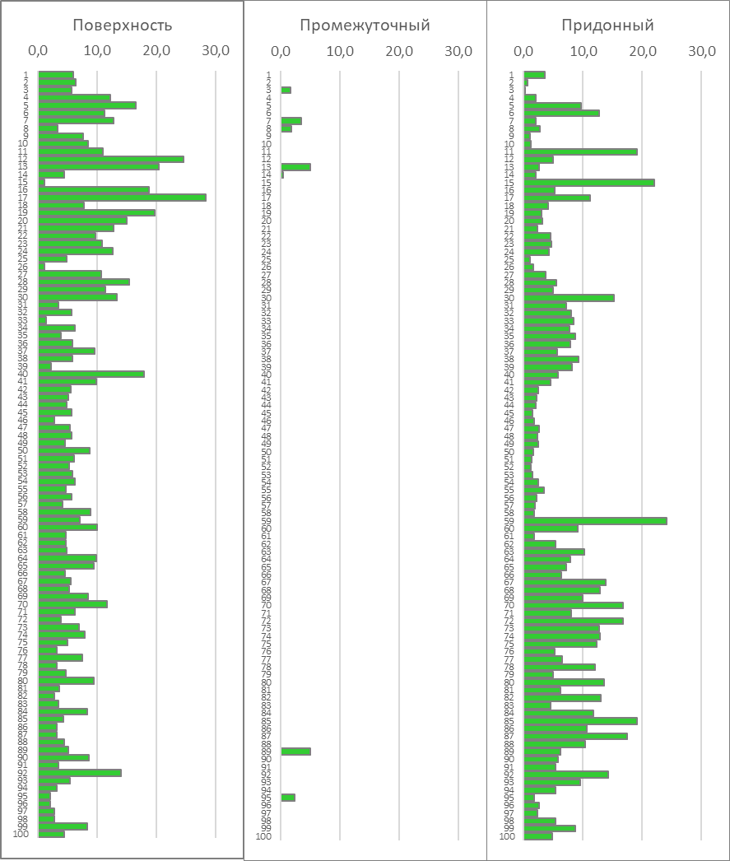

Рисунок ‑. Распределение концентрации чистого хлорофилла а (мг/м³) на станциях и горизонтах

По пространственному распределению доли продуктов деградации можно выделить несколько зон (**Рисунок 4.5‑16**). Южнее Тамбея доля феофитина была, как правило, низкой и физиологическое состояние водорослей было благоприятным во всей водной толще, чему способствует отсутствие выраженной стратификации и пассивные вертикальные миграции при ветровом и волновом перемешивании. Севернее Тамбея становятся заметны отличия между горизонтами. В поверхностном слое доля продуктов деградации варьировала от благоприятной зоны до зоны угнетения как в промежуточной, так и в мористой частях Обской губы, а локальные повышения отмечены чуть южнее м. Дровяной. В придонном слое доля феофитина соответствовала в основном зоне угнетения, для которой характерно снижение физиологической активности, что закономерно для условий дефицита ФАР, а на участке южнее м. Дровяной в морской части Обской губы (ст. 45-58) у дна отмечено повышение доли продуктов деградации до критической области, соответствующей отмиранию фитопланктона.

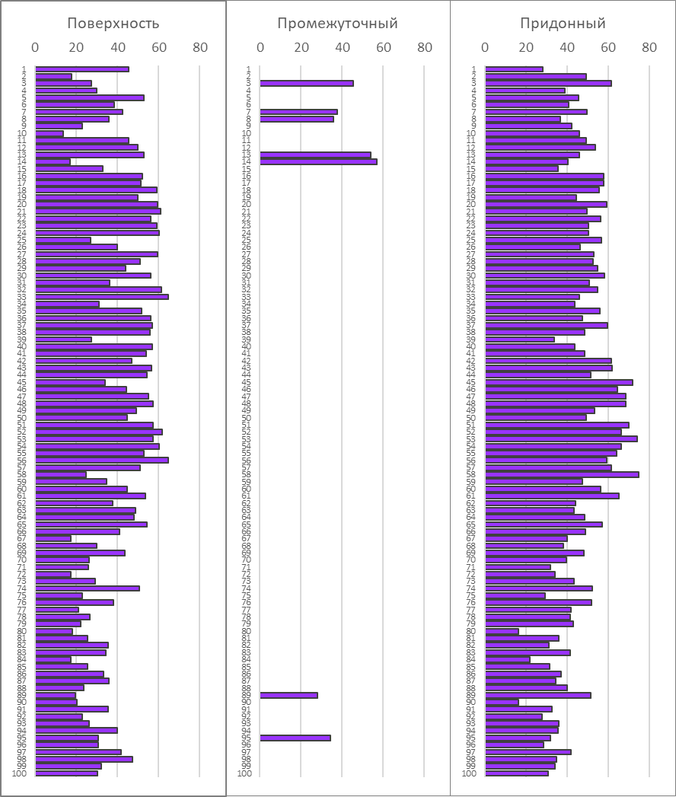

Рисунок ‑. Распределение доли продуктов деградации хлорофилла (%) на станциях и горизонтах

Концентрация чистого хлорофилла *а* на 8 станциях, расположенных на продольном профиле по фарватеру, варьировала от 1,87 до 25,96 мг/м³, составляя в среднем 6,31±1,10 мг/м³ у поверхности, 1,87 мг/м³ в промежуточном слое и 11,81±3,24 мг/м³ у дна (). В отличие от основной сетки станций мониторинга, на дополнительных не было отмечено низких концентраций хлорофилла *а*, минимальные показатели превышали 1,5 мг/м³, тогда как для большей выборки были отмечены значения до 0,5 мг/м³.

Доля феофитина *а* от общего содержания хлорофилла *а* и феофитина *а* варьировала от 18,7 до 58,5%, в среднем составляя 36,1±3,9% у поверхности, 30,9% в промежуточном слое и 42,5±4,4 у дна. Осредненные показатели в ВПС соответствуют благоприятной области, у дна _- началу перехода от благоприятного состояния к зоне угнетения. При этом как у поверхности, так и у дна показатели варьировали от низких, которые соответствуют благоприятной зоне и высокой потенциальной продукционной активности фитопланктона, до высоких, приближающихся к критической зоне, соответствующей необратимой деградации фотосистем. В целом, значения, полученные на малой выборке станций по фарватеру, согласуются с показателями, полученными для большой выборки из 100 станций, и подтверждают вывод о том, что несмотря на дефицит ФАР физиологическое состояние альгофлоры у дна было хорошим благодаря пассивному перемещению водорослей в толще воды.

Таблица ‑. Содержание хлорофилла *а* и доля феофитина *а* (%) на станциях и горизонтах по фарватеру

|  | **Хлорофилл а, мг/м³** | | | **Феофитин, % от ∑(Хл+Фео)** | | | **Глубина, м** |
| --- | --- | --- | --- | --- | --- | --- | --- |
| **№** | **Пов-ть** | **Промежу-точный** | **Дно** | **Пов-ть** | **Скачок** | **Промежу-точный** |
| 1Доп | 2,020 | 1,873 | 2,370 | 34,1 | 30,9 | 37,9 | 23 |
| 2Доп | 12,384 |  | 2,699 | 52,9 |  | 54,9 | 18,5 |
| 3Доп | 6,730 |  | 3,961 | 45,0 |  | 58,5 | 13,7 |
| 4Доп | 6,348 |  | 23,682 | 40,1 |  | 50,3 | 14,7 |
| 5Доп | 5,840 |  | 25,956 | 18,7 |  | 36,8 | 15,6 |
| 6Доп | 8,219 |  | 9,559 | 41,9 |  | 47,6 | 19 |
| 7Доп | 3,614 |  | 14,399 | 29,7 |  | 32,8 | 19 |
| 8Доп | 5,365 |  | 11,828 | 26,3 |  | 21,3 | 13,6 |
| Min | 2,02 | 1,87 | 2,37 | 18,7 | 30,9 | 21,3 | 13,6 |
| Max | 12,38 | 1,87 | 25,96 | 52,9 | 30,9 | 58,5 | 23,0 |
| Mean±SE | 6,31±1,10 | 1,87 | 11,81±3,24 | 36,1±3,9 | 30,9 | 42,5±4,4 | 17,1±1,2 |
| Median | 6,09 | 1,87 | 10,69 | 37,1 | 30,9 | 42,7 | 17,1 |

Характер пространственного распределения хлорофилла *а* в целом был сходен с тем, что отмечен на большой выборке – пиковые показатели в поверхностном слое были отмечены в морской части Обской губы, а в придонном слое напротив, концентрации резко возрастали по направлению с севера на юг в промежуточной и речной областях, и были максимальны в промежуточной области (Рисунок **4.5‑17**).

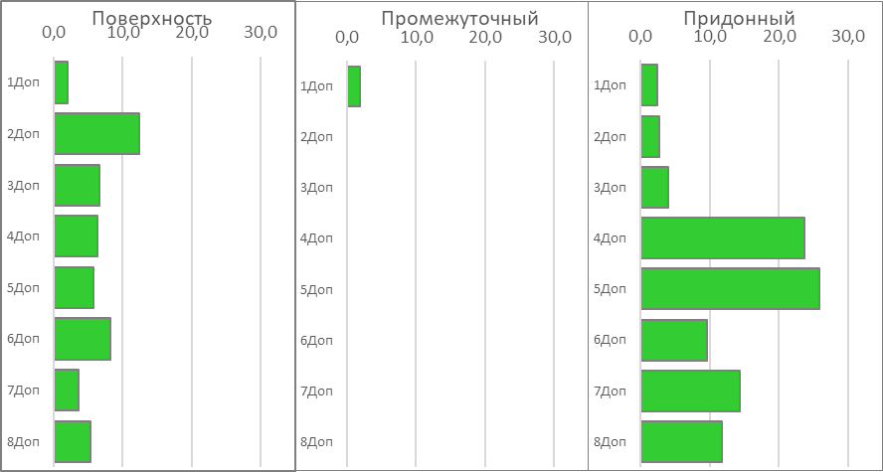

Рисунок ‑. Распределение концентрации чистого хлорофилла а (мг/м³) на станциях продольного профиля по фарватеру

Пространственное распределение доли продуктов деградации хлорофилла *а* отличалось для горизонтов – у поверхности альгофлора находилась в хорошем физиологическом состоянии на большинстве станций, переход к зоне угнетения отмечен локально в морской части Обской губы, у дна доля продуктов деградации была закономерно выше и для большинства станций морской части губы отмечено выраженное угнетение физиологических процессов, тогда как в промежуточной и речной частях высокая потенциальная продукционная активность фитопланктона сохранялась и у дна (Рисунок **4.5‑18**).

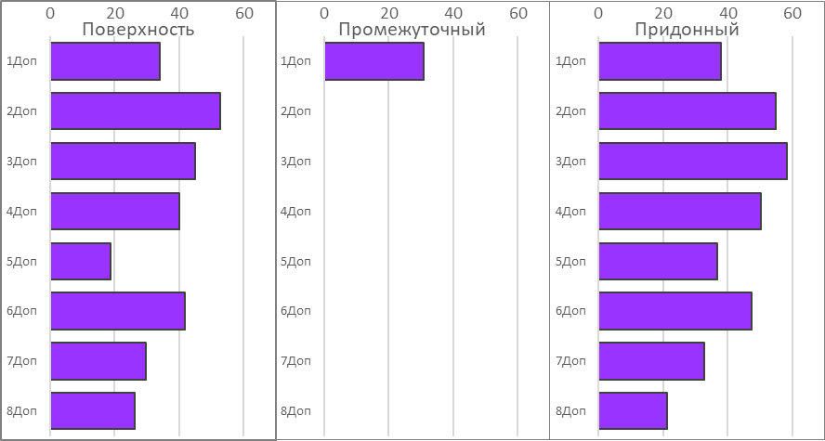

Рисунок ‑. Распределение доли продуктов деградации хлорофилла (%) на станциях продольного профиля по фарватеру

Сравнение данных по содержанию хлорофилла *а* и доле продуктов его деградации со станций продольного профиля, расположенных вдоль по фарватеру, с группами комплексных станций, расположенными на сопоставимых широтах, показывает, что влияние соленых вод прослеживается только в северной морской части акватории (за баром Обской губы и в надбаровой области) и только в поверхностном слое. При этом воздействие отражается на количественных показателях (концентрации хлорофилла *а*), но не влияет на функциональные (доля продуктов деградации достоверно не возрастает, то есть фотосинтетическая активность фитопланктона остается на прежнем уровне). Известно, что содержание хлорофилла *а* отрицательно коррелирует с соленостью, чем выше соленость, тем меньше содержание чистого хлорофилла. На станции 1Доп наблюдается резкое снижение содержания хлорофилла *а*, при этом аналогичные результаты получены на наиболее близких к судоходному пути комплексных станциях 14 и 15 за баром. Резкое падение концентрации хлорофилла коррелирует с присутствием морских вод с соленостью до 23.92 е.п.с., аналогичное снижение содержания хлорофилла отмечено и на комплексной станции 26 в надбаровой области, где зафиксировано присутствие морских вод с соленостью до 25.8 е.п.с..

На станциях продольного профиля 4Доп и 5Доп, расположенных в промежуточной области Обской губы севернее мыса Хонарасаля, наблюдалось резкое повышение концентрации хлорофилла *а* в придонном слое, сочетающееся со снижением доли феофитина, то есть улучшением физиологического состояния альгофлоры. Аналогичное явление зафиксировано и на наиболее близких к фарватеру комплексных станциях 59 и 63, где по данным гидрологической съемки в августе 2023 г. располагались речные водные массы.

В речной части Обской губы на станциях 7Доп и 8Доп в придонном слое также отмечено повышенное содержание хлорофилла, аналогичные данные получены и на наиболее близких к фарватеру комплексных станциях 75, 78, 87, 89.

То есть, исходя из данных по содержанию хлорофилла *а* и его функциональной активности, вдоль по фарватеру в речной и в промежуточной областях Обской губы в придонном слое располагались пресные воды, а в морской –в поверхностном слое находились осолоненные воды, что подтверждается гидрологическими данными. При этом распреснение приводит к увеличению содержания фотопигментов и росту продукционного потенциала фитопланктона, осолонение – к снижению, а концентрация хлорофилла является очень чувствительным показателем, отражающим влияние термохалинной структуры вод на стабильность сообщества фитопланктона.

Согласно классификации трофности вод Обско-Тазовской устьевой области [Гаевский и др., 2010] воды обследованной акватории по содержанию хлорофилла *а* варьировали от олиго- до эвтрофных, по осредненным показателям соответствовали мезотрофному уровню.

##### Продукционная активность фитопланктона

Первичная продукция фитопланктона на комплексных станциях отличалась между станциями почти в 25 раз и варьировала от 23,9 до 578,5 мгС/м³ в сут., составляя в среднем 168,3±10,1 мгС/м³ в сут. (медиана 133,3 мгС/м³ в сут.) **(Приложение 5-4, Книга 3)**. Суточное ассимиляционное число (САЧ) варьировало от 19,6 до 25,9 мгС/мг Хл в сут., составляя в среднем 22,8±0,2 мгС/мг Хл в сут. (медиана была выше и составляла 23,1 мгС/мг Хл в сут.).

Пространственное распределение продукционных показателей фитопланктона в поверхностном слое носило выраженный очаговый характер (**Рисунок 4.5‑19**). Пиковые показатели отмечены как в морской части Обской губы (преимущественно в прибрежных областях), так и в расположенных южнее промежуточной и речной областях. При этом пики были более выражены в северной части акватории в зонах речного плюма.

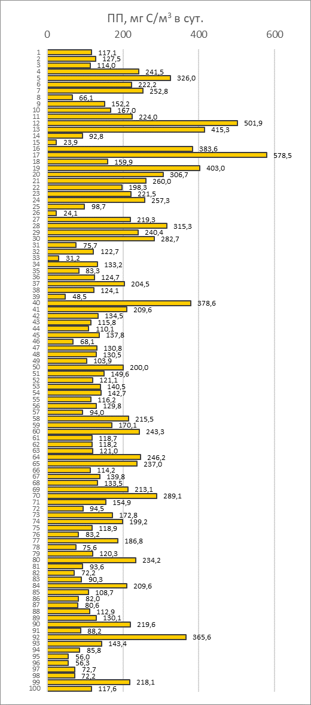

Рисунок ‑. Пространственное распределение продукционных показателей (мгС/м³ в сут.) в поверхностном горизонте комплексных станций

Однако важно учитывать, что уровень ПП в поверхностном слое не отражает продуктивность всего фотического слоя водной толщи. Величина ПП определяется рядом факторов, в том числе содержанием хлорофилла *а* и его продукционной активностью, и повышенные показатели в мористой части связаны с характером вертикального распределения хлорофилла *а* – его концентрации были выше у поверхности, где и определяли ПП, и резко снижались с глубиной. В южной части акватории концентрация хлорофилла *а* возрастала с глубиной, поэтому расчёт ПП только для поверхностного слоя демонстрирует картину понижения уровня первичного синтеза с севера на юг, что не совсем корректно, поскольку не отражает продуктивность всего фотослоя.

Между станциями на продольном профиле по фарватеру первичная продукция фитопланктона отличалась в 6 раз и варьировала от 41,1 до 252,0 мгС/м³ в сут., составляя в среднем 148,3±22,7 мгС/м³ в сут. (медиана 148,7 мгС/м³ в сут.) (). Суточное ассимиляционное число (САЧ) варьировало от 20,4 до 25,9 мгС/мг Хл в сут., составляя в среднем 23,7±0,8 мгС/мг Хл в сут. (медиана была выше и составляла 24,4 мгС/мг Хл в сут.). Также как и в случае комплексных станций, характер вертикального распределения хлорофилла *а* сказался на недооценке потенциала первичной продуктивности южной части акватории, поскольку расчёты охватывали только поверхностный слой, а основная масса хлорофилла *а* в южной части акватории была заглублена.

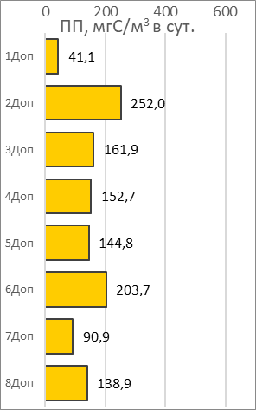

Рисунок ‑. Пространственное распределение продукционных показателей (мгС/м³ в сут.) в поверхностном горизонте на станциях продольного профиля по фарватеру

Полученные в 2023 г. данные по содержанию хлорофилла *а* и продукционной активности фитопланктона отражают естественное состояние экосистемы, наблюдаемые показатели не выходят за рамки среднемноголетних значений и отражают фоновое состояние сообщества. На данный момент негативных последствий хозяйственной деятельности на акватории не выявлено.

### Состояние сообществ зоопланктона

Протоколы КБА проб зоопланктона представлены в Приложении У.4 (Книга 2. Часть 3).

#### Видовой состав зоопланктона

В период исследований зоопланктон в зоне потенциального воздействия Проекта «Ямал СПГ» и на смежной акватории был представлен 50 таксонами, относящимися к 7 типам. 21 из них относились к веслоногим ракообразным, 6 – к ветвистоусым ракам, 12 – к коловраткам, 5 – к гидроидным медузам, остальные группы были представлены единичными таксонами. Лидируют по видовому разнообразию веслоногие ракообразные Calanoida (11 видов) (Таблица **4.5‑7**). На качественный состав зоопланктона Обской губы, несомненно, большое влияние оказывает р. Обь, которая постоянно приносит то или иное количество пресноводного планктона, видовой состав которого в разные сезоны года тоже неодинаков [Лещинская, 1962]. Некоторые виды считаются космополитами.

Таблица ‑. Видовой состав зоопланктона в августе 2023 г.

| **Тип** | **Класс** | **Отряд** | **Вид** |
| --- | --- | --- | --- |
| Coelenterata | Hydrozoa | Anthoathecata  Leptothecata | *Catablema vesicarium*  *Eumedusa birulai*  *Euphysa flammea*  *Halitholus cirratus*  *Obelia longissima* |
| Rotifera | Eurotatoria | Ploima  Flosculariaceae | *Asplanchna priodonta*  *Brachionus calyciflorus*  *Colurella sp.*  *Kellicottia longispina*  *Keratella cochlearis*  *Keratella quadrata*  *Notholca acuminata*  *Notholca caudata*  *Polyarthra sp.*  *Synchaeta sp.*  *Conochilus unicornis*  *Filinia longiseta* |
| Arthropoda | Crustacea | Calanoida  Cyclopoida  Harpacticoida  Cladocera  Mysida | *Calanus glacialis*  *Calanus hyperboreus*  *Calanus juv.*  *Drepanopus bungei*  *Eudiaptomus gracilis gracilis*  *Eurytemora affinis affinis*  *Eurytemora raboti*  *Eurytemora velox*  *Jaschnovia tolli*  *Heterocope appendiculata*  *Limnocalanus grimaldii grimaldii*  *Senecella siberica*  *Cyclops kolensis kolensis*  *Cyclops vicinus vicinus*  *Diacyclops languidus languidus*  *Megacyclops viridis viridis*  *Mesocyclops leuckarti leuckarti*  *Oithona similis*  *Thermocyclops sp.*  *Triconia borealis*  Harpacticoida ind.  *Microsetella norvegica*  *Bosmina (Eubosmina) coregoni*  *Daphnia cristata*  *Daphnia longispina*  *Diaphanosoma brachyurum*  *Holopedium gibberum*  *Leptodora kindtii*  *Mysis oculata* |
| Chaetognatha | Sagittoidea | Phragmorpha | *Parasagitta elegans* |
| **Ювенильные стадии** | | | |
| Cnidaria | Anthozoa | Actiniaria | larvae |
| Arthropoda | Crustacea | Calanoida  Cyclopoida | larvae (nauplii)  larvae (nauplii) |
| Annelida | Polychaeta | - | larvae |
| Mollusca | Bivalvia  Gastropoda | -  Pteropoda | Larvae  larvae |

Видовое богатство зоопланктона значительно варьирует между станциями, оставаясь в пределах от 3 до 15 видов, в среднем составляя 7,3 таксона (Таблица 4.5‑8).

#### Количественные показатели развития зоопланктона

Численность и биомасса зоопланктона на комплексных станциях варьирует от 149,5 до 19292 экз./м³, составляя в среднем 3741,8 экз./м³, биомасса – от 8,34 до 2300 мг/м³, в среднем 320,2 мг/м³ (Таблица 4.5‑8). Численность и биомасса зоопланктона на станциях продольного профиля по фарватеру варьирует от 145,6 до 6668 экз./м³, составляя в среднем 3011 экз./м³, биомасса – от 15,3 до 602 мг/м³, в среднем 296,8 мг/м³ (Таблица 4.5‑8). Наибольшая численность организмов зоопланктона связана, в первую очередь, с массовым развитием ветвистоусых раков *Bosmina coregoni*, веслоногих ракообразных *Drepanopus bungei* и молоди групп Cyclopoida и Calanoida. Максимальные биомассы показаны для станций с преобладанием солоноватоводных веслоногих раков *Senecella siberica* и *Limnocalanus grimaldii* (**Рисунок 4.5‑21**)*.*

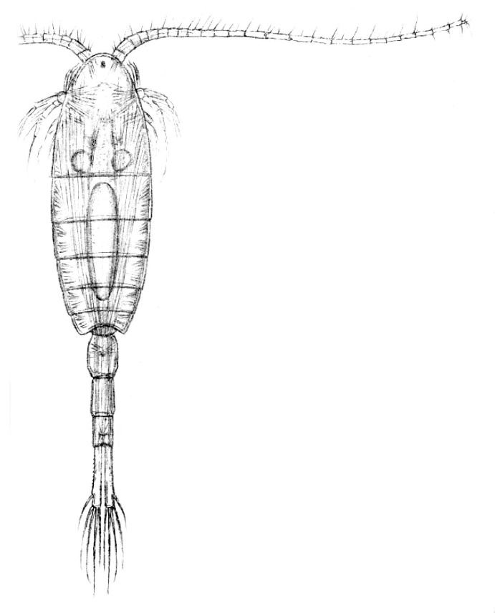

**Рисунок 4.5‑21. Солоноватоводная каляноида *Limnocalanus grimaldii* (по WoRMS)**

Таблица ‑. Видовое разнообразие, численность и биомасса зоопланктона в августе 2023 г.

| **№ станции** | **Число таксонов** | **Численность, экз./м³** | **Биомасса, мг/м³** |
| --- | --- | --- | --- |
| 1 | 4 | 9142,9 | 430,74 |
| 2 | 7 | 226,3 | 39,55 |
| 3 | 6 | 748,8 | 146,02 |
| 4 | 5 | 396,6 | 36,74 |
| 5 | 5 | 2003,4 | 133,36 |
| 6 | 5 | 348,4 | 10,62 |
| 7 | 3 | 440,9 | 29,19 |
| 8 | 8 | 11488,9 | 708,48 |
| 9 | 11 | 1163,0 | 226,68 |
| 10 | 4 | 149,5 | 58,72 |
| 11 | 8 | 4560,0 | 100,61 |
| 12 | 5 | 418,5 | 32,87 |
| 13 | 11 | 6806,7 | 304,24 |
| 14 | 8 | 6623,3 | 485,29 |
| 15 | 7 | 3480,0 | 206,91 |
| 16 | 8 | 1706,3 | 224,63 |
| 17 | 6 | 885,0 | 34,46 |
| 18 | 5 | 2912,4 | 119,31 |
| 19 | 5 | 1235,0 | 78,38 |
| 20 | 6 | 3708,0 | 284,17 |
| 21 | 6 | 2797,1 | 115,64 |
| 22 | 6 | 2661,3 | 174,63 |
| 23 | 3 | 3503,9 | 128,16 |
| 24 | 4 | 892,5 | 113,92 |
| 25 | 6 | 5793,8 | 245,03 |
| 26 | 6 | 10900,0 | 918,78 |
| 27 | 6 | 3941,9 | 265,78 |
| 28 | 7 | 502,9 | 26,42 |
| 29 | 7 | 1654,2 | 127,23 |
| 30 | 6 | 4057,6 | 236,01 |
| 31 | 9 | 10566,7 | 405,31 |
| 32 | 15 | 2594,9 | 89,16 |
| 33 | 4 | 14830,6 | 1000,00 |
| 34 | 7 | 3724,8 | 127,35 |
| 35 | 3 | 471,2 | 28,64 |
| 36 | 3 | 2888,9 | 146,29 |
| 37 | 3 | 172,0 | 23,59 |
| 38 | 6 | 1456,1 | 93,29 |
| 39 | 10 | 7790,8 | 235,02 |
| 40 | 6 | 3254,1 | 127,93 |
| 41 | 5 | 785,5 | 32,73 |
| 42 | 8 | 3453,2 | 548,32 |
| 43 | 4 | 2882,6 | 102,03 |
| 44 | 8 | 9767,5 | 499,92 |
| 45 | 7 | 3383,8 | 323,98 |
| 46 | 6 | 8974,4 | 1287,34 |
| 47 | 7 | 2937,6 | 23,65 |
| 48 | 7 | 1592,5 | 53,51 |
| 49 | 12 | 3294,4 | 474,40 |
| 50 | 3 | 1338,8 | 114,17 |
| 51 | 3 | 353,3 | 8,34 |
| 52 | 10 | 2213,6 | 107,98 |
| 53 | 6 | 366,2 | 13,37 |
| 54 | 7 | 1448,1 | 23,41 |
| 55 | 6 | 1920,0 | 20,53 |
| 56 | 5 | 2146,7 | 76,85 |
| 57 | 6 | 3468,4 | 147,16 |
| 58 | 6 | 2539,8 | 385,18 |
| 59 | 8 | 4439,4 | 387,37 |
| 60 | 12 | 1774,0 | 143,12 |
| 61 | 10 | 6919,2 | 278,97 |
| 62 | 9 | 5411,7 | 672,90 |
| 63 | 10 | 4682,7 | 855,38 |
| 64 | 14 | 7445,0 | 666,59 |
| 65 | 11 | 5325,2 | 102,53 |
| 66 | 9 | 8694,8 | 2300,14 |
| 67 | 10 | 6448,6 | 990,61 |
| 68 | 15 | 8222,2 | 986,70 |
| 69 | 10 | 710,0 | 123,40 |
| 70 | 3 | 1301,8 | 332,44 |
| 71 | 7 | 3970,5 | 686,58 |
| 72 | 11 | 3583,2 | 403,72 |
| 73 | 7 | 3102,6 | 494,29 |
| 74 | 8 | 3719,0 | 316,18 |
| 75 | 8 | 3075,1 | 540,77 |
| 76 | 5 | 1386,7 | 564,78 |
| 77 | 5 | 2875,5 | 352,09 |
| 78 | 11 | 1196,3 | 131,07 |
| 79 | 8 | 532,5 | 62,53 |
| 80 | 12 | 3398,4 | 350,29 |
| 81 | 6 | 4270,0 | 645,71 |
| 82 | 7 | 2608,9 | 806,28 |
| 83 | 10 | 728,2 | 78,15 |
| 84 | 4 | 703,6 | 22,09 |
| 85 | 5 | 5877,7 | 1217,18 |
| 86 | 7 | 6331,1 | 615,86 |
| 87 | 8 | 7105,3 | 763,67 |
| 88 | 10 | 4284,8 | 299,98 |
| 89 | 7 | 2468,8 | 254,38 |
| 90 | 4 | 480,0 | 31,42 |
| 91 | 4 | 217,6 | 29,28 |
| 92 | 3 | 290,1 | 36,32 |
| 93 | 6 | 716,8 | 122,13 |
| 94 | 9 | 1834,4 | 79,60 |
| 95 | 14 | 9635,7 | 266,46 |
| 96 | 12 | 8042,7 | 163,41 |
| 97 | 14 | 12132,7 | 374,35 |
| 98 | 13 | 19292,4 | 392,39 |
| 99 | 12 | 3650,6 | 529,79 |
| 100 | 7 | 5379,5 | 1176,93 |
| 1 доп | 14 | 6606,1 | 536,49 |
| 2 доп | 5 | 4909,7 | 481,08 |
| 3 доп | 7 | 2288,3 | 140,69 |
| 4 доп | 7 | 2502,7 | 403,89 |
| 5 доп | 5 | 164,1 | 31,07 |
| 6 доп | 7 | 802,6 | 163,88 |
| 7 доп | 14 | 6668,4 | 601,97 |
| 8 доп | 3 | 145,6 | 15,33 |
| Среднее | 7,3 | 3741,8 | 320,22 |

Полученные данные по показателям обилия зоопланктона в 2023 г. согласуются со значениями, отмеченными в литературе для этого участка акватории [Флинт и др., 2010; Оценка текущего ..., 2012; Дриц и др., 2016] (см. п. 1.6.4 выше).

Структура доминирования по биомассе существенно различается на всех станциях. Доля 1-го доминанта составляет в среднем 55,4%, с варьированием от 19,6% до 98%, в большинстве случаев показано наличие выраженного доминанта или даже явление сверхдоминирования крупных веслоногих ракообразных *Senecella siberica, Limnocalanus grimaldii* и *Drepanopus bungei,* также иногда преобладают реликтовые мизиды *Mysis oculata* (**Рисунок 4.5‑22**)и гидроидные медузы *Catablema vesicarium*.

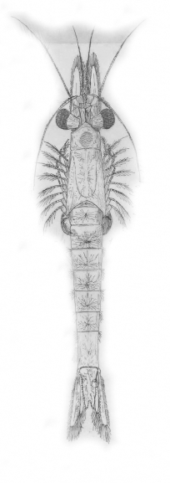

**Рисунок 4.5‑22. Реликтовая мизида *Mysis oculata* (по WoRMS)**

Численность и биомасса доминирующих видов. В августе 2023 г. на исследованной акватории преобладали по численности веслоногие ракообразные (Copepoda): в первую очередь *Drepanopus bungei* (25% от общей численности), заметна была роль молоди Cyclopoida (15,5%), взрослых *Senecella siberica* (13,7%), науплиальных стадий (10,5%) и молоди группы Calanoida (9,8%), а также взрослых *Limnocalanus grimaldii* (7,0%) (**Рисунок 4.5‑23**). Из других видов можно отметить коловраток *Brachionus calyciflorus* (5,7%) и ветвистоусых раков *Bosmina coregoni* (5,2%), доли остальных таксонов не превышали 1,5% для каждого.

По биомассе также прослеживалось более значительное доминирование крупных веслоногих *Senecella siberica* и *Limnocalanus grimaldii* с долями 48,1% и 16,4%, соответственно. На *Drepanopus bungei* в среднем приходилось 11,7% от общей биомассы, на мизид *Mysis oculata* – 9,7%, доли остальных видов не достигали 3% (Рисунок 4.5‑25).

В целом, преобладание солоноватоводных веслоногих ракообразных и мизид характерно для некоторых участков фронтальной зоны Обской губы в распресненной ее части и отмечено в аналогичных исследованиях по этому региону [Флинт и др., 2010; Оценка текущего ..., 2012; Дриц и др., 2016].

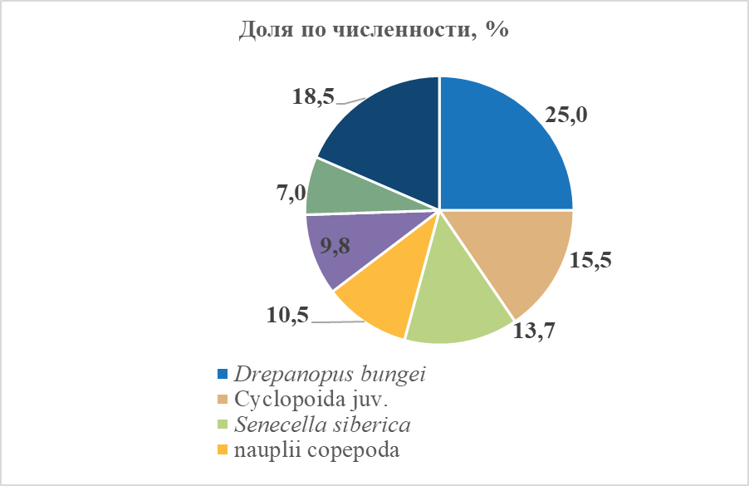А)

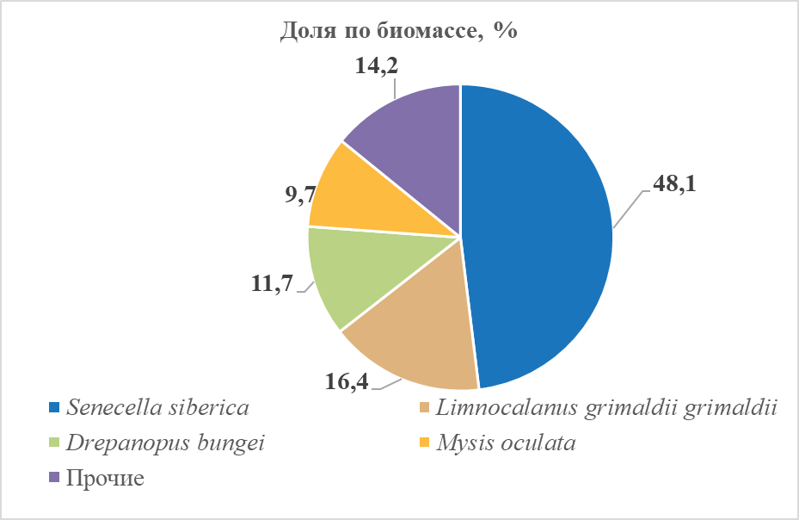Б)

Рисунок ‑. Доля доминирующих видов в общей численности (А) и биомассе (Б) зоопланктона в августе 2023 г.

Численность и биомасса основных систематических групп. На большинстве станций по численности доминировали веслоногие ракообразные (Copepoda), составляя в среднем около 85,5% от общей численности. Среди них преобладают представители Calanoida (57% от общей), доля Cyclopoida и науплиальных стадий была несколько ниже (**Рисунок 4.5‑24**). На коловраток приходилось 8,5%, доля ветвистоусых раков составила 5,8 Остальные группы были практически незаметны.

По биомассе также в целом доминируют веслоногие ракообразные (85,6% от общей биомассы), доля Calanoida при этом за счет преобладания сравнительно крупных форм увеличивается и составляет 82%. В биомассе становятся заметны мизиды (9,7%) (**Рисунок 4.5‑24**), из остальных таксонов можно отметить ветвистоусых раков (2,1%) и гидроидных медуз (1,3%).

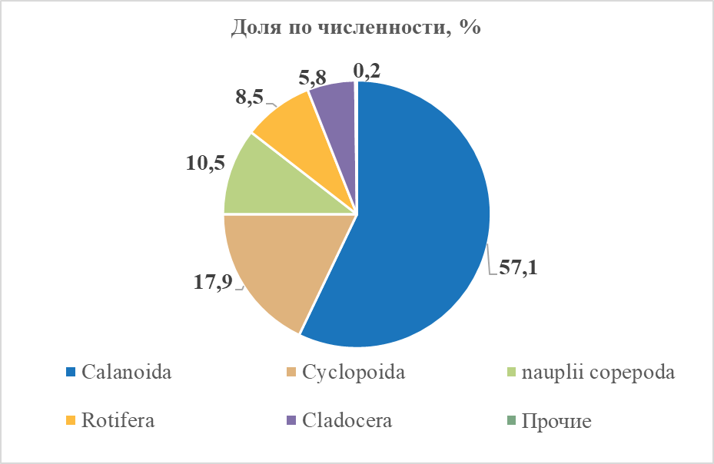А)

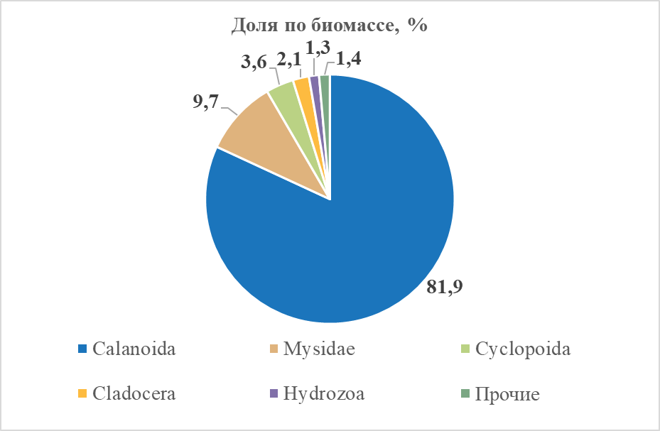Б)

Рисунок ‑. Доля основных таксономических групп в общей численности (А) и биомассе (Б) зоопланктона на комплексных станциях в августе 2023 г.

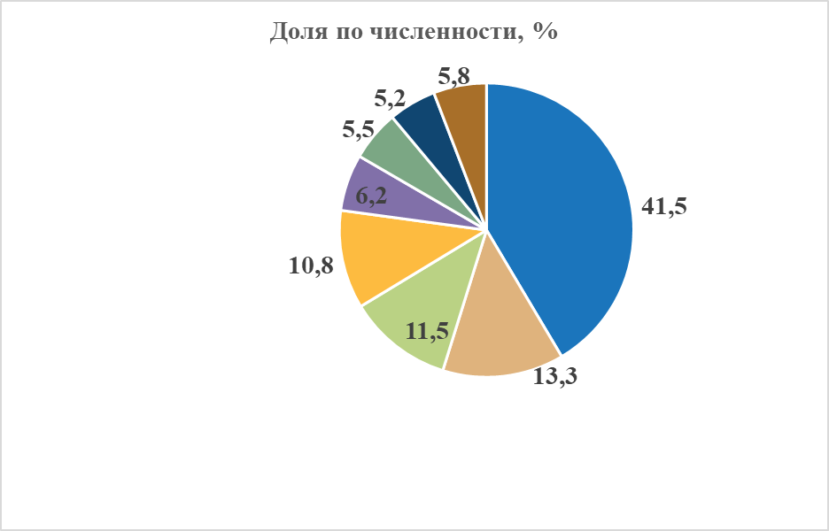А)

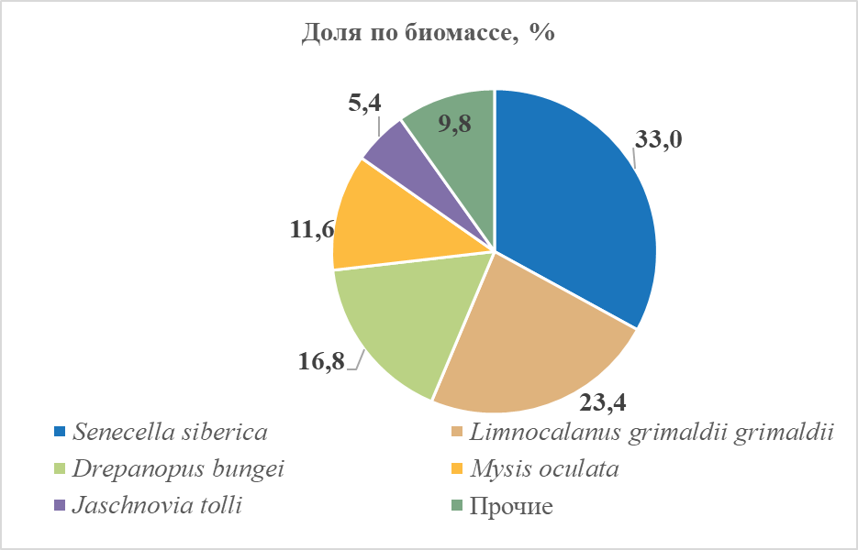Б)

Рисунок ‑. Доля доминирующих видов в общей численности (А) и биомассе (Б) зоопланктона на станциях продольного профиля по фарватеру в августе 2023 г.

#### Пространственное распределение зоопланктона

При значительно различающемся видовом разнообразии, показатели обилия зоопланктона на комплексных станциях различались более чем в 100 раз **(Приложение 5-5, Книга 3)**. При этом станции с сильно варьирующими значениями могли располагаться по соседству, что говорит о значительной неоднородности в распределении сообществ зоопланктона и усложняет попытки вычленить возможное антропогенное влияние. Число видов на станциях не зависело от географического положения и глубины пробоотбора, показывая значительную вариацию также на близко расположенных станциях.

Станции двух самых южных разрезов (№№92-100) характеризовались сравнительно высокими численностями, почти в 2 раза выше средних величин по всему участку. Средняя численность здесь составляла 6775 экз./м³, в том числе за счет массового развития ресноводных видов: коловраток *Asplanchna priodonta* и ветвистоусых раков *Bosmina coregoni*; биомасса при этом несильно превышала общесреднюю и достигала 349 мг/м³, в первую очередь определяясь солоноватоводными *Senecella siberica* и пресноводными ветвистоусыми раками *Leptodora kindtii.* Большее распространение пресноводных видов на этом участке акватории отразилось и на повышенном разнообразии, отмечалось в среднем 10 таксонов на станцию.

Мористые и предустьевые станции Обской губы (№№1-28) также характеризовались смешанным составом зоопланктонных сообществ, но уже со включением представителей морского комплекса видов, хоть и в угнетенном состоянии. Для данного участка исследованной акватории показаны несколько более низкие показатели обилия (в первую очередь биомасса) – средняя численность здесь составила 3194 экз./м³, биомасса – 202,8 мг/м³, определяясь, в первую очередь солоноватоводными *Drepanopus bungei*, в том числе, на ювенильных стадиях развития. Практически полное отсутствие пресноводных видов привело к уменьшению видового разнообразия – до 6,1 таксона на станцию.

Группа станций у порта Сабетта не отличались ни видовым разнообразием (в среднем показано 7,3 видов на станцию) ни значимыми отклонениями величин обилия. Средняя численность для данного участка акватории составляла 2948 экз./м³, биомасса за счёт преобладания сравнительно крупных веслоногих раков *Senecella siberica* и мизид *Mysis oculata* достигала 412,2 мг/м³. При этом достаточно выровненная представленность различных видов не позволяет говорить о возможном негативном воздействии хозяйственной деятельности.

Для остальных станций показана сильная мозаичность качественных и количественных характеристик без возможности определения каких-либо пространственных трендов.

Станции продольного профиля по фарватеру по видовому составу и показателям обилия значимо не отличались от близлежащих комплексных станций. Аналогичным образом прослеживается смена сообществ с уменьшением солености – от морских форм на севере к пресноводным на юге. При этом показана значительная вариативность величин обилия из-за мозаичного распределения зоопланктона.

Исключение составила станция 5 на траверзе м. Штормовой, которая характеризовалась очень низкими показателями обилия с преобладанием морской копеподы *Calanus glacialis*, в отличие от ближайшего профиля (ст. 62-65), где было показано солоноватоводное сообщество с доминированием *Senecella siberica*. По данным гидрологической съемки, соленость в придонном слое, где сохранились угнетённые распреснением остатки морских форм зоопланктона, достигала 5 е.п.с.; в поверхностном слое были представлены *Senecella siberica* и *Cyclops vicinus* (**Рисунок 4.5‑26**).

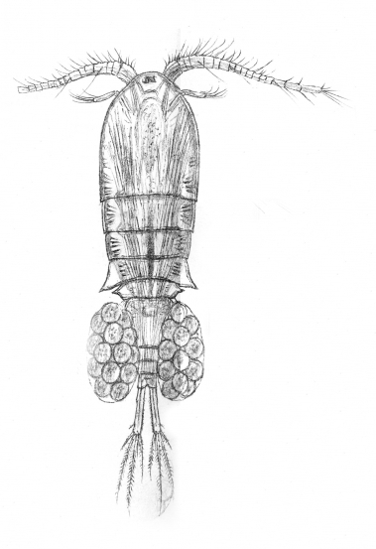

**Рисунок 4.5‑26. *Cyclops vicinus* (по WoRMS)**

#### Виды-индикаторы устойчивого развития арктических экосистем

В августе 2023 г. на исследованной акватории виды-индикаторы были представлены 4 таксонами: *Calanus glacialis, Calanus hyperboreus, Limnocalanus grimaldii* и *Parasagitta elegans*.

Среди встреченных видов-индикаторов самым массовым по численности был *Limnocalanus grimaldii*, достигавший значительных показателей обилия от самых северных до самых южных станций. Его численность варьировала от полного отсутствия до 1846 экз./м³, составляя в среднем 262,6 экз./м³. Биомасса при этом могла достигать 369,2 мг/м³ (в среднем для всего участка – 52,5мг/м³). Средние показатели обилия данного вида в 2023 году оказались почти в 2 раза выше, чем в 2022 г. Остальные индикаторные виды имели гораздо меньшие показатели обилия и распространение, что связано с их приуроченности к морской солёности. Так, они не были отмечены дальше самой северной части морского канала, при этом они встречались даже не на всех мористых станциях Обской губы и предустьевой акватории. Низкие величины обилия раков *Microcalanus pygmaeus* из рода *Calanus* отмечались и в ранних исследованиях, в 2023 году можно отметить лишь исчезновение видов рода *Pseudocalanus*, снижение доли которых прослеживалось и ранее.

В целом можно говорить о стабильном и при этом значительно вариабельном состоянии сообществ зоопланктона рассматриваемой части акватории Обской губы.

#### Виды вселенцы

В 2023 году на исследуемой акватории был выявлен 1 вид-вселенец *Eurytemora velox*, отмеченный на 26 станциях, по большей части на акватории порта Сабетта и станций южного разреза (**Рисунок 4.5‑27**). Максимальные величины обилия показаны для станции №80, численность здесь достигала 317,5 экз./м³, биомасса – 25,4 мг/м³. В среднем же для участка численность составила 9,4 экз./м³, биомасса – 0,62 мг/м³, что в общих показателях обилия даёт менее 1%.

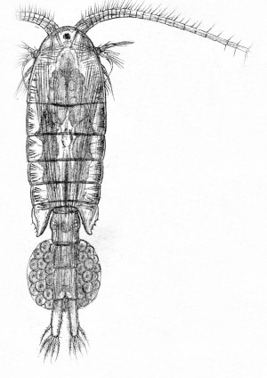

**Рисунок 4.5‑27. Вид-вселенец копепода *Eurytemora velox* (по WoRMS)**

### Состояние сообществ ихтиопланктона

Протоколы КБА проб ихтиопланктона представлены в Приложении У.5 (Книга 2. Часть 3).

#### Видовой состав и количественные характеристики ихтиопланктона

В процессе проведения ихтиопланктонных съёмок в августе 2023 г. на комплексных станциях (1 – 100) на различных участках эстуария Обской губы было поймано 28 экз. мальков четырёх видов рыб, относящихся к 3 семействам, в том числе: сайка *Boreogadus saida* – 5 экз., четырёхрогий керчак *Myoxocephalus quadricornis* – 13 экз., арктический шлемоносный бычок *Gymnacanthus tricuspis* – 4 экз. и сибирская ряпушка *Coregonus sardinella* – 6 экз. (**Таблица 4.5‑9**).

Таблица ‑. Видовой состав ихтиопланктона на комплексных станциях в августе 2023 г.

| **Семейство** | **Вид** | **Кол-во, экз.** | **%** |
| --- | --- | --- | --- |
| Gadidae - тресковые | Сайка *- Boreogadus saida* (Lepechin, 1774) | 5 | 17,9 |
| Cottidae - рогатковые | Четырёхрогий керчак *- Myoxocephalus quadricornis* (Linnaeus, 1758) | 13 | 46,4 |
| Арктический шлемоносный бычок -*Gymnacanthus tricuspis* (Reinhardt, 1830) | 4 | 14,3 |
| Salmonidae - сиговые | Сибирская ряпушка — *Coregonus sardinella Valenciennes*, 1848 | 6 | 21,4 |
| Всего | | 28 | 100,0 |

В пределах района исследований Обской губы от пресноводного района до границы вод Карского моря из 100 станций, результативными оказались 18% ловов (18 станций). В целом в пределах обследованной акватории Обской губы средняя численность ихтиопланктона на 100 станциях составила 0,0009 экз./м³ с биомассой 0,000055 г/м³. Наиболее высокие показатели формировали мальки сибирской ряпушки (*Coregonus sardinella*) на ст. № 89, где при численности 0,0161 экз./м³ биомасса достигала 0,001384 г/м³. В видовом разнообразии выделялась станция № 5, на которой в уловах отмечено 2 вида: сайка и четырёхрогий керчак, суммарная численность которых составляла 0,0096 экз./м³ при биомассе 0,000528 г/м³ (**Таблица 4.5‑10).**

На 8 станциях продольного профиля (доп. 1 – 8), расположенных по фарватеру Обской губы, было поймано 2 экз. мальков рыб, относящихся к семейству рогатковых (Cottidae) – арктический шлемоносный бычок *Gymnacanthus tricuspis* (Reinhardt, 1830), эвригалинный вид. Результативными были две станции: №1 в северной морской части губы и №6 на северной границе фронтальной зоны (Таблица 4.5‑10). В целом на 8 станциях продольного профиля по фарватеру средняя численность ихтиопланктона составила 0,0008 экз./м³ с биомассой 0,000043 г/м³. Средняя численность на результативных станциях по фарватеру составляла 0,0032 экз./м³, средняя биомасса – 0,000174 г/м³.

Таблица ‑. Средняя численность (экз./м³) и биомасса (г/м³) ихтиопланктона на результативных станциях в августе 2023 г.

|  |  |  |  |  |  |
| --- | --- | --- | --- | --- | --- |
| **№ п/п** | **№ ст.** | **Видовой состав** | **Экз./лов** | **Экз./м³** | **Г/м³** |
| 1 | 1 | *Boreogadus saida* | 3 | 0,0097 | 0,000261 |
| 2 | 5 | *Boreogadus saida* | 1 | 0,0032 | 0,000148 |
| *Myoxocephalus quadricornis* | 2 | 0,0064 | 0,000360 |
| **Средняя** | **3** | **0,0096** | **0,000508** |
| 3 | 6 | *Myoxocephalus quadricornis* | 3 | 0,0097 | 0,000425 |
| 4 | 13 | *Gymnacanthus tricuspis* | 1 | 0,0032 | 0,000138 |
| 5 | 14 | *Gymnacanthus tricuspis* | 1 | 0,0032 | 0,000138 |
| 6 | 16 | *Gymnacanthus tricuspis* | 1 | 0,0032 | 0,000245 |
| 7 | 18 | *Myoxocephalus quadricornis* | 1 | 0,0032 | 0,000322 |
| 8 | 19 | *Myoxocephalus quadricornis* | 1 | 0,0032 | 0,000193 |
| 9 | 21 | *Myoxocephalus quadricornis* | 1 | 0,0032 | 0,000193 |
| 10 | 22 | *Boreogadus saida* | 1 | 0,0032 | 0,000129 |
| 11 | 27 | *Myoxocephalus quadricornis* | 1 | 0,0032 | 0,000225 |
| 12 | 31 | *Myoxocephalus quadricornis* | 1 | 0,0032 | 0,000212 |
| 13 | 35 | *Myoxocephalus quadricornis* | 1 | 0,0032 | 0,000225 |
| 14 | 36 | *Myoxocephalus quadricornis* | 1 | 0,0032 | 0,000212 |
| 15 | 37 | *Gymnacanthus tricuspis* | 1 | 0,0032 | 0,000315 |
| 16 | 42 | *Myoxocephalus quadricornis* | 1 | 0,0032 | 0,000232 |
| 17 | 69 | *Coregonus sardinella* | 1 | 0,0032 | 0,0001 |
| 18 | 89 | *Coregonus sardinella* | 5 | 0,0161 | 0,001384 |
| **Средняя на 100 ст.** | | | **28** | **0,0009** | **0,000055** |
|  | доп 1 | *Gymnacanthus tricuspis* | 1 | 0,0032 | 0,000109 |
|  | доп 6 | *Gymnacanthus tricuspis* | 1 | 0,0032 | 0,000238 |
| **Средняя 8 ст. по фарватеру** | | | **2** | **0,0008** | **0,000043** |

Сайка встречалась на 3 станциях в пределах морской границы эстуария включительно до станции 10. Мальки сайки в Обскую губу заносятся с морским приливом, их доля в уловах была на уровне 17,9%. Средняя численность сайки в пределах обследуемой акватории была на уровне 0,00016 экз./м³, биомасса составляла 0,000005 г/м³ (**Таблица 4.5‑11; Таблица 4.5‑12**).

Доминирующий по встречаемости четырёхрогий керчак (46,4%) в уловах отмечен на 10 станциях. Пространственное распространение этого эвригалинного вида от морской границы и в условиях пониженной солёности вод в буферной зоне ограничивалось станцией № 42. Средняя численность керчака в пределах комплексных станций была на уровне 0,00042 экз./м³, с биомассой 0,000026 г/м³ (**Таблица 4.5‑11; Таблица 4.5‑12**).

Арктический шлемоносный бычок в уловах встречался на 4 комплексных станциях и двух станциях продольного профиля по фарватеру в морской и буферной зоне Обской губы, а также на северной границе фронтальной зоны, встречаемость этого вида была на уровне 14,3%. Пространственное распределение вида ограничивалось станцией 6 продольного профиля по фарватеру, где в поверхностном слое с уровнем солёности 0,3-0,4 е.п.с. был отмечен 1 экз. арктического шлемоносного бычка. Средняя численность арктического шлемоносца в пределах комплексных станций составляла 0,00013 экз./м³, с биомассой 0,000008 г/м³ (**Таблица 4.5‑11; Таблица 4.5‑12**).

Личинки и мальки сибирской ряпушки отмечены в пресноводной зоне Обской губы впервые за последние 5 лет, их доля в уловах составила 21,4%, пространственное распределение ряпушки ограничивалось станциями 69 и 89. Средняя численность личинок и молоди составила 0,00019 экз./м³ при биомассе 0,000015 г/м³ (**Таблица 4.5‑11; Таблица 4.5‑12**).

Таблица ‑. Численность (экз./м³) обнаруженных видов ихтиопланктона на комплексных станциях в августе 2023 г.

|  |  |  |  |  |  |  |
| --- | --- | --- | --- | --- | --- | --- |
| **№ п/п** | **№ станции** | ***Boreogadus saida*** | ***Myoxocephalus quadricornis*** | ***Gymnacanthus tricuspis*** | ***Coregonus sardinella*** | **Всего** |
| 1 | 1 | 0,0097 | 0 | 0 | 0 | 0,0097 |
| 2 | 5 | 0,0032 | 0,0064 | 0 | 0 | 0,0096 |
| 3 | 6 | 0 | 0,0097 | 0 | 0 | 0,0097 |
| 4 | 13 | 0 | 0 | 0,0032 | 0 | 0,0032 |
| 5 | 14 | 0 | 0 | 0,0032 | 0 | 0,0032 |
| 6 | 16 | 0 | 0 | 0,0032 | 0 | 0,0032 |
| 7 | 18 | 0 | 0,0032 | 0 | 0 | 0,0032 |
| 8 | 19 | 0 | 0,0032 | 0 | 0 | 0,0032 |
| 9 | 21 | 0 | 0,0032 | 0 | 0 | 0,0032 |
| 10 | 22 | 0,0032 | 0 | 0 | 0 | 0,0032 |
| 11 | 27 | 0 | 0,0032 | 0 | 0 | 0,0032 |
| 12 | 31 | 0 | 0,0032 | 0 | 0 | 0,0032 |
| 13 | 35 | 0 | 0,0032 | 0 | 0 | 0,0032 |
| 14 | 36 | 0 | 0,0032 | 0 | 0 | 0,0032 |
| 15 | 37 | 0 | 0 | 0,0032 | 0 | 0,0032 |
| 16 | 42 | 0 | 0,0032 | 0 | 0 | 0,0032 |
| 17 | 69 | 0 | 0 | 0 | 0,0032 | 0,0032 |
| 18 | 89 | 0 | 0 | 0 | 0,0161 | 0,0161 |
| **Средняя 100 ст.** | | **0,00016** | **0,00042** | **0,00013** | **0,00019** | **0,00090** |

Таблица ‑. Биомасса (г/м³) обнаруженных видов ихтиопланктона на комплексных станциях в августе 2023 г.

| **№ п/п** | **№ станции** | ***Boreogadus saida*** | ***Myoxocephalus quadricornis*** | ***Gymnacanthus tricuspis*** | ***Coregonus sardinella*** | **Средняя** |
| --- | --- | --- | --- | --- | --- | --- |
| 1 | 1 | 0,000261 | 0 | 0 | 0 | 0,000261 |
| 2 | 5 | 0,000148 | 0,00036 | 0 | 0 | 0,000508 |
| 3 | 6 | 0 | 0,000425 | 0 | 0 | 0,000425 |
| 4 | 13 | 0 | 0 | 0,000138 | 0 | 0,000138 |
| 5 | 14 | 0 | 0 | 0,000138 | 0 | 0,000138 |
| 6 | 16 | 0 | 0 | 0,000245 | 0 | 0,000245 |
| 7 | 18 | 0 | 0,000322 | 0 | 0 | 0,000322 |
| 8 | 19 | 0 | 0,000193 | 0 | 0 | 0,000193 |
| 9 | 21 | 0 | 0,000193 | 0 | 0 | 0,000193 |
| 10 | 22 | 0,000129 | 0 | 0 | 0 | 0,000129 |
| 11 | 27 | 0 | 0,000225 | 0 | 0 | 0,000225 |
| 12 | 31 | 0 | 0,000212 | 0 | 0 | 0,000212 |
| 13 | 35 | 0 | 0,000225 | 0 | 0 | 0,000225 |
| 14 | 36 | 0 | 0,000212 | 0 | 0 | 0,000212 |
| 15 | 37 | 0 | 0 | 0,000315 | 0 | 0,000315 |
| 16 | 42 | 0 | 0,000232 | 0 | 0 | 0,000232 |
| 17 | 69 | 0 | 0 | 0 | 0,0001 | 0,000100 |
| 18 | 89 | 0 | 0 | 0 | 0,001384 | 0,001384 |
| **Средняя на 100 ст.** | | **0,000005** | **0,000026** | **0,000008** | **0,000015** | **0,000055** |

#### Пространственное распрделение ихтиопланктона

Для более детального анализа, распределение количественных показателей ихтиопланктона представлено с учётом гидрологического зонирования Обского эстуария по термохалинным условиям (уровню влияния солёных вод Карского моря).

В августе в «морской» части губы отмечалась устойчивая стратификация вод, представляющая собой часть зоны смешения (фронтальной зоны) солёных вод Карского моря и пресноводного речного стока. В этой зоне по чётко выраженному галоклину в поверхностном слое с глубиной залегания 3-5 м движется поток пресных или слегка осолонённых вод с градиентом солёности 0-6е.п.с. и температурой 6-10°С. Нижележащие слои заполняют морские воды с солёностью 27-32 е.п.с.е.п.с. и более низкой температурой воды 0-3°С (см.Рисунок 4.2‑12). Высокие колебания градиента солёности ограничивают жизнеспособность пелагической молоди пресноводных и солоноватоводных видов, выносимых течением в морскую и буферную зону, но практически не влияют на жизнеспособность морских донных видов, таких как бычок рогатка (четырёхрогий керчак) и арктический шлемоносный бычок, приспособившихся обитать в широком диапазоне солёности и низких температур.

На морской границе эстуария с Карским морем (ст. 1-11) общий улов ихтиопланктона в поверхностном слое на трех результативных станциях (ст. 1, 5 и 6) составил 12 экз. мальков 2 видов рыб, принадлежащих 2 семействам: тресковые (*Gadidae*) − *Boreogadus saida* и рогатковые (Cottidae) - *Myoxocephalus quadricornis*. Средняя численность ихтиопланктона в пределах обследуемых станций находилась на уровне 0,0026 экз./м³, биомасса − 0,000109 г/м³, максимальные количественные показатели формировали мальки Четырёхрогого керчака - *Myoxocephalus quadricornis* на ст. 6 – 0,0097 экз./м³ и 0,000425 г/м³ численность и биомасса, соответственно.

На поперечном разрезе за порогом бара (ст. 12-37), клин солёных и холодных морских вод прослеживался только в придонном слое у восточного берега губы, тогда как центральная часть поперечного сечения была занята прогретыми до 10°С и осолоненными до 3 е.п.с. трансформированными речными водами. У западного берега в придонном слое сохранялись линзы морских вод с солёностью до 15 е.п.с. (**Рисунок 4.2‑14**). На 12 станциях (из 26 станций), расположенных над наиболее глубоководной частью русла и в районе судоходного канала, уловы представлены 12 мальками трёх морских и эвригалинных видов рыб: *Boreogadus saida* – 1 экз., *Myoxocephalus quadricornis* – 7 экз. и *Gymnacanthus tricuspis* – 4 экз. Средняя численность молоди на всех 26 станциях порога бара составила 0,0015 экз./м³, биомасса – 0,000098 г/м³.

В пределах речной границы фронтальной зоны (речных и осолонённых вод) (ст. 38 – 89) с возможными колебаниями солёности 0,5 – 2,0 е.п.с., которые могут ограничивать дальнейшее пространственное распространение эвригалинных и пресноводных видов, в период съемки в августе 2023 г. фронтальная зона (по изолинии 1,7 е.п.с.) в поверхностном слое вод достигала траверза м. Штормовой (ст. 62-65), а в придонном слое – находилась к северу от Тамбея на широте 71,5°С.Ш. (ст. 66-69), южнее все поперечное сечение было занято речными водами с соленостью 0,3-1,3 е.п.с. (ст. 70-89).

На 52 станциях на границе фронтальной и пресноводной зоны распределение термохалинных характеристик было квазиоднородным, все поперечное сечение было занято прогретыми до 10-12°С практически пресными речными водами с колебаниями солёности 0,3-1,5 е.п.с., максимальный градиент солёности наблюдался на ст. 69. Видовой состав ихтиопланктона на 52 станциях был представлен 1 мальком четырехрогого керчака (*Myoxocephalus quadricornis*) и 6 мальками сибирской ряпушки (*Coregonus sardinella*), встречавшейся только на 2 станциях (69, 89), наиболее результативные показатели отмечены на ст. 89 (в период съемки занятой пресными речными водами), где её численность достигала 0,0161 экз./м³, с биомассой 0,001384 г/м³. Средняя численность ихтиопланктона в пределах фронтальной зоны Обской губы на 52 станциях составляла 0,0004 экз./ м³, биомасса – 0,000033 г/м³.

В пресноводной части Обской губы, где значения солёности в районе Сеяха – Тадебяяха обычно колеблются в пределах 0,05-0,2 е.п.с., на 11 станциях (№ 90 – 100) соленость в период съемки варьировала от 0,05 до 0,1 е.п.с.. Ихтиопланктон на указанных станциях в уловах отсутствовал.

Как показывает распределение ихтиопланктона с учётом гидрологического зонирования акватории Обской губы, наиболее высокая численность личинок и молоди рыб отмечалась в пределах морской акватории на станциях 1 – 11 (что составляло 57,8% и 45,4% численности и биомассы уловов, соответственно) **(Приложение 5-7, Книга 3)**.

В буферной зоне над баром численность и биомасса ихтиопланктона снизилась до 33,3 и 40,8%, соответственно.

В северной части фронтальной зоны (ст. 42) над глубинами 12,6 м был встречен эвригалинный вид – четырехрогий керчак, пространственное распространение которого ограничилось в южном направлении солёностью в поверхностном слое 1,7-3 е.п.с. на траверзе п. Песчанка.

Другой эвригалинный вид – арктический шлемоносец, был встречен как в морской, так и в пресноводной части акватории, но во всех случаях в поверхностном слое вод над большими глубинами.

Распространение сайки ограничивалось поперечным разрезом у мыса Дровяной (ст. 22), где поверхностная соленость вод в верхнем 10-метровом слое была на уровне 10 е.п.с..

Воды фронтальной зоны по уровню колебания солёности ограничивали дальнейшее пространственное распространение в северном направлении пресноводных видов, таких как сибирская ряпушка, вклад которой в численность на южной границе фронтальной зоны, в период съемки занятой пресными речными водами, был на уровне 8,9%, а в биомассу – 13,8%.

#### Биологическая характеристика видов в уловах 2023 г.

Сайка *Boreogadus saida* (Lepechin, 1774) является самым многочисленным и широко распространенным видом Карского моря. Нерестится с конца декабря по конец марта, пик интенсивности – в январе-феврале. Икрометание происходит в основном подо льдом и у кромки льдов. Икринки пелагические, крупные. Мальки длиной до 42 мм встречаются в августе-сентябре практически на всей акватории Карского моря. В пределах Обской губы держатся в приливо-отливной зоне, преимущественно на илистых грунтах. В эстуарий Обской губы молодь заносится нагонными ветрами во время приливов, где как правило встречается в области порога бара.

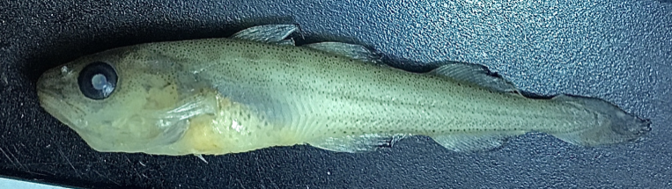

Рисунок ‑. Сайка

В уловах в августе 2023 г. в пределах морской границы эстуария отмечены 5 личинок сайки длиной 16-19 мм (средняя 18 мм) и массой 27-46 мг (37,7 мг). Основными стадиями развития сайки были личинки на предмальковой стадии развития.

Четырёхрогий керчак - *Myoxocephalus quadricornis* (Linnaeus, 1758) – вид морских и солоноватоводных скорпенообразных рыб из семейства керчаковых. Как молодь, так и взрослые свободно переносят широкие колебания солености и встречаются как в сильно осолоненных, так и в пресных водах. Бычок-рогатка – рыба северных холодных вод (арктический вид), ведёт придонный образ жизни.

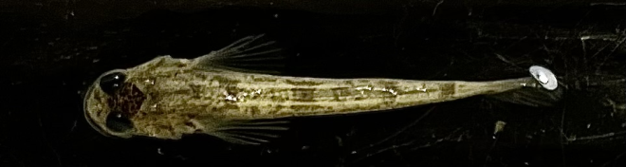

Рисунок ‑. Четырёхрогий керчак

Только что выклюнувшиеся личинки имеют длину 9-11,5 мм; лучи в плавниках дифференцируются по достижении личинкой 14-15 мм, на стадии малька обычно переходят личинки по достижению длинны тела 19-27 мм. В пределах Обской губы держатся в приливо-отливной зоне, преимущественно на илистых грунтах.

В эстуарий Обской губы молодь заносится нагонными ветрами во время приливов. Данный вид рыб был самым массовым, в период проведения работ в августе 2023 г. его доля в уловах составляла 42,9% (12 экз.). Он был зарегистрирован в 9 пробах, что составило 50% результативных проб ихтиопланктона (без учёта пустых проб).

В уловах 2023 г. присутствовали особи длиной тела 15 – 23мм (средняя 18,9 мм) и массой 39 – 100мг (средняя 61,4 мг). Основными стадиями развития молоди были мальки и личинки: всего было поймано 12 экземпляров молоди рыбы, из них на стадии малька было 8 особей, и 2 на стадии личинки.

Арктический шлемоносный бычок или арктический шлемоносец *Gymnocanthus tricuspis* (Reinhardt, 1830) циркумполярный вид семейства рогатковых (керчаковых) был третьим по массовости видом на участке мониторинга, отмеченным на 5 станциях, что составило 17,9% успешных ловов, основными стадиями развития молоди были мальки. Всего было поймано 5 экземпляров молоди рыбы.

Длина особей составила 16 - 22 мм, в среднем 18,6 мм, масса 29-98 мг (средняя 50,4 мг).

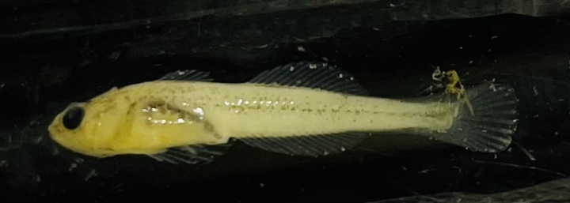

Рисунок ‑. Арктический шлемоносный бычок

Сибирская ряпушка (*Coregonus sardinella Valenciennes*, 1848). Наиболее крупное стадо полупроходной ряпушки обитает в Обском бассейне. В Обской губе ряпушка распространена повсюду – от наиболее южных участков до Карского моря. Сибирская ряпушка часто использует для нагула дельтовые участки рек и опресненные районы моря, но может встречаться при солёности 28 е.п.с. и выше.

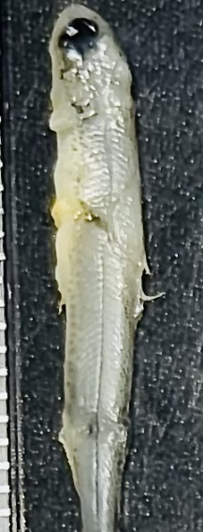

Рисунок ‑. Сибирская ряпушка

На нерест поднимается в реки. Наряду с проходной ряпушкой имеются и озерные формы. Зоны нагула обской ряпушки расположены в Обской и Тазовской губах, летнее питание происходит в южной части Обской и северной части Тазовской губ, полностью опресняемых речным стоком. Икрометание чаще бывает осенью, у проходных форм нерестилища расположены в реках на течении.

Икра ряпушки мелкая, диаметром чуть более 1 мм, желтого цвета, откладывается на песчано-каменистом грунте. Инкубационный период длится 220-240 дней. Выклев личинок приходится на май-июнь и обычно по времени совпадает с распалением льда. Длина вылупившихся личинок в бассейне Оби составляет 7-10 мм при массе 2,7-3,4 мг. Переход к мальковому этапу начинается при длине 21-25 мм через 36-40 дней после выклева.

Длина поздних личинок и мальков составила 17 - 25 мм, в среднем 22,5 мм, масса 31-85 мг (средняя 58,5 мг).

Все виды молоди рыб, отмеченные в уловах, за исключением сибирской ряпушки, являются эвригалинными и морскими, что определяется термохалинной ситуацией в пределах рассматриваемой акватории северной части Обской губы в период съемки в августе 2023 г. (см. п. 4.2.2 выше).

### Состояние сообществ макрозообентоса

Протоколы КБА проб макрозообентоса представлены в Приложении У.6 (Книга 2. Часть 3).

#### Видовой состав донных сообществ

Всего в пробах зообентоса на комплексных станциях мониторинга Обской губы в августе 2023 г. зарегистрировано 109 таксонов донных беспозвоночных из 18 таксономических групп (**Таблица 4.5‑13**), наибольшую представленность в пробах имели многощетинковые черви (40 видов), бокоплавы (22 вида) и двустворчатые моллюски (13 видов), в меньшей степени представлены кумовые ракообразные и брюхоногие моллюски (по 5 видов), актинии (4 вида), олигохеты и офиуры (по 3 вида), остальные таксоны представлены 1-2 видами.

Таблица ‑. Структура макрозообентоса северной части Обской губы в августе   
2023 г. (Ds - количество видов (таксонов); N - численность, экз/кв.м; В - биомасса, г/кв.м)

|  |  |  |  |  |
| --- | --- | --- | --- | --- |
| **Phylum** | **Category** | **Ds** | **N** | **В** |
| *Annelida* | Класс Polychaeta | 40 | 281,7 | 2,956 |
|  | Отряд Sipuncula | 2 | 0,2 | 0,001 |
|  | п/класс Oligochaeta | 3 | 69,4 | 0,081 |
| **Annelida всего** |  | **45** | **351,4** | **3,038** |
| *Arthropoda* | Отряд Amphipoda | 22 | 135,2 | 1,173 |
|  | Отряд Cumacea | 5 | 24,1 | 0,122 |
|  | Отряд Decapoda | 1 | 0,03 | 0,002 |
|  | Отряд Isopoda | 2 | 6,7 | 7,455 |
|  | Отряд Mysidacea | 2 | 0,8 | 0,008 |
|  | Отряд Tanaidacea | 1 | 0,17 | 0,001 |
| **Arthropoda всего** |  | **33** | **166,9** | **8,761** |
| *Bryozoa* | Тип Bryozoa | 1 | 0,7 | 0,4324 |
| **Bryozoa всего** |  | **1** | **0,7** | **0,432** |
| *Cephalorhyncha* | Класс Priapulida | 2 | 10,4 | 0,828 |
| **Cephalorhyncha  всего** |  | **2** | **10,4** | **0,828** |
| *Cnidaria* | Класс Anthozoa | 4 | 2,7 | 0,166 |
|  | Класс Hydrozoa | 1 | 0,1 | 0,001 |
| **Cnidaria всего** |  | **5** | **2,8** | **0,167** |
| *Echinodermata* | Класс Holothurioidea | 1 | 0,03 | 0,022 |
|  | Класс Ophiuroidea | 3 | 0,7 | 0,102 |
| **Echinodermata всего** |  | **4** | **0,7** | **0,123** |
| *Mollusca* | Класс Bivalvia | 13 | 151,7 | 14,969 |
|  | Класс Gastropoda | 5 | 0,9 | 0,025 |
| **Mollusca всего** |  | **18** | **152,6** | **14,993** |
| *Nemertea* | Тип Nemertea | 1 | 7,5 | 0,285 |
| **Nemertea всего** |  | **1** | **7,5** | **0,285** |
| **Всего** |  | **109** | **693,1** | **28,628** |

Из 109 видов, отмеченных на комплексных станциях в северной части Обской губы в августе 2023 г., 21 форма донных беспозвоночных имела встречаемость по станциям более 10% (**Таблица 4.5‑14**). В список характерных форм вошли 6 видов полихет, 5 амфипод, 3 двустворчатых моллюска, 2 изоподы, а также кумовые раки, немертины, приапулиды и олигохеты. На видовом уровне наибольшей встречаемостью характеризовались полихеты *Marenzelleria arctia* (75%) и *Ampharete vega* (50%), амфиподы *Pontoporeia femorata* (54%), двустворчатые моллюски *Portlandia arctica* (53%), кумовые раки *Diastylis sulcata* (50%), приапулиды *Halicryptus spinulosus* (49%), изоподы *Saduria entomon* (48%) и немертины (43%).

Таблица ‑. Характерные донные беспозвоночные участка мониторинга (встречаемость на комплексных станциях более 10%)

| **Группа** | **организмы** | **встречаемость, %** |
| --- | --- | --- |
| Polychaeta | *Marenzelleria arctia* | 75 |
| *Ampharete vega* | 50 |
| *Micronephthys minuta* | 25 |
| *Aricidea nolani* | 11 |
| *Eteone longa* | 11 |
| *Ampharete sp.* | 10 |
| Amphipoda | *Pontoporeia femorata* | 54 |
| *Onisimus botkini* | 31 |
| *Haploops laevis* | 12 |
| *Monoporeia affinis* | 12 |
| *Paroediceros propinquus* | 10 |
| Isopoda | *Saduria entomon* | 48 |
| *Saduria sabini* | 14 |
| Cumacea | *Diastylis sulcata* | 50 |
| Priapulida | *Halicryptus spinulosus* | 49 |
| Nemertea | Nemertea varia | 43 |
| Bivalvia | *Portlandia arctica* | 53 |
| *Macoma calcarea* | 18 |
| *Cyrtodaria kurriana* | 13 |
| Oligochaeta | Oligochaeta varia | 36 |
| *Tubificoides sp.* | 19 |

В пробах зообентоса на 8 гидробиологических станциях, расположенных по фарватеру Обской губы, в августе 2023 г. зарегистрировано 47 таксонов донных беспозвоночных, причем только 2 таксономические группы – полихеты и изоподы, были отмечены на всех 8 станциях и имели 100% встречаемость, на 7 станциях из 8 (встречаемость 87,5%) отмечены амфиподы (**Таблица 4.5‑15**). На видовом уровне наибольшей встречаемостью характеризовались полихеты *Marenzelleria arctia* и изоподы *Saduria entomon*, которые были отмечены на 75% станций, то есть те же виды, что и на соответствующих по широте комплексных станциях. Малощетинковые черви отмечены на 62,5%, амфиподы *Pontoporeia femorata* – на 50%, полихеты *Eteone longa* – на 37,5% станций. Остальные беспозвоночные отмечены на 1-2 станциях и имели встречаемость 25% и менее.

**Таблица 4.5‑15. Таксономическое разнообразие и обилие макрозообентоса на станциях продольного профиля по фарватеру в августе 2023 г.**

| **Таксон** | **Станции** | | | | | | | | **Сред-нее** |
| --- | --- | --- | --- | --- | --- | --- | --- | --- | --- |
| **Доп1** | **Доп2** | **Доп3** | **Доп4** | **Доп5** | **Доп6** | **Доп7** | **Доп8** |
| Класс Anthozoa | 4 |  |  |  |  |  |  |  | 4 |
| Класс Polychaeta | 13 | 7 | 2 | 3 | 1 | 1 | 1 | 1 | 18 |
| Класс Bivalvia | 5 | 2 |  |  |  |  |  |  | 7 |
| Отряд Amphipoda | 4 | 3 | 2 |  | 1 | 1 | 2 | 1 | 7 |
| Отряд Isopoda | 1 | 2 | 1 | 1 | 1 | 1 | 1 | 1 | 3 |
| Класс Ophiuroidea | 1 |  |  |  |  |  |  |  | 1 |
| Класс Pycnogonida (Pantopoda) |  | 1 |  |  |  |  |  |  | 1 |
| Отряд Cumacea |  |  | 1 |  |  |  |  |  | 1 |
| Класс Priapulida |  |  | 1 | 1 |  |  |  |  | 1 |
| п/класс Oligochaeta |  |  | 1 | 1 | 1 | 1 | 1 |  | 1 |
| сем.Chironomidae |  |  |  |  | 2 |  |  |  | 2 |
| Отряд Mysidacea |  |  |  |  |  |  |  | 1 | 1 |
| Всего видов | 28 | 15 | 8 | 6 | 6 | 4 | 5 | 4 | 9,5 |
| Численность, N, экз/м2 | 290,0 | 393,3 | 656,7 | 186,7 | 1163,3 | 83,3 | 526,7 | 103,3 | 425,4 |
| Биомасса, В, г/м2 | 74,4 | 77,3 | 14,4 | 52,9 | 94,4 | 35,1 | 8,7 | 0,9 | 44,8 |

Наибольшим таксономическим разнообразием отличались полихеты (18 видов), бокоплавы (7 видов) и двустворчатые моллюски (7 видов). В зообентосе также отмечены 4 вида актиний, 3 вида равноногих раков, личинки 2 видов хирономид, а также по 1 виду приапулид, малощетинковых червей, кумовых раков, мизид, офиур и морских пауков Pycnogonida (Pantopoda) (**Таблица 4.5‑15**).

Среднее видовое богатство зообентоса на станциях продольного профиля по фарватеру составило 9,5 вида на станцию, варьируя в диапазоне от 4 до 28 (**Таблица 4.5‑15**). Максимальное видовое разнообразие было зафиксировано на станции ДОП1 (28 видов) на выходе из губы, минимальное (4 вида) – на станциях ДОП6 и ДОП8 на траверзе п. Тамбей и м. Поруй (южной границы ЮТЛУ), соответственно. Анализ распределения биоразнообразия показал, что наиболее высокие величины видового богатства отмечены в северных частях исследованной акватории в районе устья Обской губы, аналогично таковому на комплексных станциях за баром. Пониженное видовое богатство зарегистрировано в южной части обследованной акватории.

Видовое богатство зообентоса на отдельных станциях продольного профиля по фарватеру формировалось в основном за счет полихет. Количество таксонов этой группы варьировало от 1 (станции Доп5-Доп8 в южной и центральной части рассматриваемого участка акватории Обской губы), где полихеты были представлены только *Marenzelleria arctia*, до 13 видов на северной границе обследованной акватории в мористой части Обской губы (станция Доп1) (**Таблица 4.5‑15**).

Максимальное разнообразие двустворчатых моллюсков, 5 видов, также наблюдалось на станции Доп1, сокращаясь до 2 видов на станции Доп2. На станциях Доп3-Доп8 к югу от бара двустворчатые моллюски не отмечены.

Максимальное количество видов бокоплавов, 4 таксона, также отмечено на станции Доп1. На других станциях отмечено от 1 до 3 видов. На станции Доп4 амфиподы не отмечены.

Наиболее высокое таксономическое разнообразие полихет, как и общее видовое богатство макрозообентоса, отмечено в северной мористой части исследованной акватории – за баром Обской губы (станции Доп1-Доп2).

Донных беспозвоночных, включенных в перечни глобальной базы данных по инвазивным видам – GISD (Global InvasiveSpecies Database, http://www.iucngisd.org/gisd/), не обнаружено. Все отмеченные виды гидробионтов являются характерными для исследуемой части Обской губы и прибрежной части Карского моря.

#### Количественные показатели развития донных сообществ

Средняя суммарная численность макрозообентоса на комплексных станциях в северной части Обской губысоставила 693 экз./м² (**Таблица 4.5‑16**), варьируя в диапазоне от 10 до 6347 экз./м² **(Приложение 5-8, Книга 3)**. Максимальная численность зообентоса была отмечена на станции 99OR в южной части Обской губы, благодаря высокой плотности амфипод *Monoporeia affinis* (составлявших 97% от общей численности), минимальная – на станции 40OR в южной части канала через бар Обской губы, где при низком обилии отмечено лишь 3 вида донных беспозвоночных. Низкой численностью (менее 100 экз./м2) также отличались некоторые станции, расположенные на отвале грунта от дноуглубительных работ (ст. 18-19, 21-22), а также единичные станции в акватории порта Сабетта (ст. 80, 88 и 90), где было встречено по 2 вида донных беспозвоночных (см. Приложение 5-8. Книга 3).

Суммарная численность макрозообентоса на комплексных станциях в северной части Обской губы в целом определялась, в основном, обилием полихет (составлявших около 41% общей численности), двустворчатых моллюсков (22%), амфипод (20%) и олигохет (10%) (**Рисунок 4.5‑32**). Так, средняя численность многощетинковых червей в августе 2023 г. составила около 282 экз./м², двустворчатых моллюсков – 152 экз./м², амфипод – 135 экз./м², и олигохет – 70 экз./м² (**Таблица 4.5‑16**). Показатели обилия и массовые формы соответствуют известным литературным и фондовым данным [Итоговый отчет..., 2020-2023].

Таблица ‑. Роль отдельных таксонов в общей численности (экз./кв.м) макрозообентоса на комплексных станциях в августе 2023 г.

| **Phylum** | **Category** | **N** | **N%** |
| --- | --- | --- | --- |
| Annelida | Класс Polychaeta | 281,73 | 40,65 |
|  | Отряд Sipuncula | 0,20 | 0,03 |
|  | п/класс Oligochaeta | 69,43 | 10,02 |
| Arthropoda | Отряд Amphipoda | 135,20 | 19,51 |
|  | Отряд Cumacea | 24,07 | 3,47 |
|  | Отряд Decapoda | 0,03 | 0,00 |
|  | Отряд Isopoda | 6,70 | 0,97 |
|  | Отряд Mysidacea | 0,80 | 0,12 |
|  | Отряд Tanaidacea | 0,17 | 0,02 |
| Bryozoa | Тип Bryozoa | 0,67 | 0,10 |
| Cephalorhyncha | Класс Priapulida | 10,40 | 1,50 |
| Cnidaria | Класс Anthozoa | 2,67 | 0,38 |
|  | Класс Hydrozoa | 0,13 | 0,02 |
| Echinodermata | Класс Holothurioidea | 0,03 | 0,00 |
|  | Класс Ophiuroidea | 0,70 | 0,10 |
| Mollusca | Класс Bivalvia | 151,70 | 21,89 |
|  | Класс Gastropoda | 0,93 | 0,13 |
| Nemertea | Тип Nemertea | 7,53 | 1,09 |
| Всего |  | 693,10 | 100,00 |

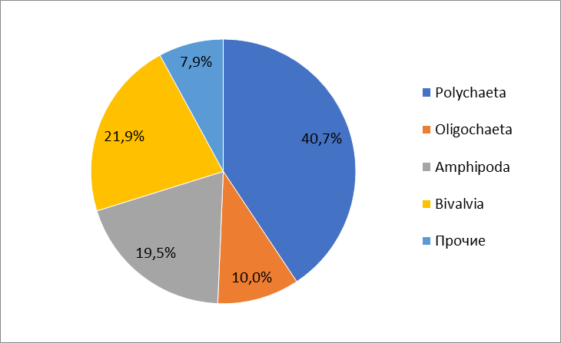

Рисунок ‑. Доля (%) отдельных таксонов в общей численности макрозообентоса на комплексных станциях в августе 2023 г.

Средняя суммарная численность макрозообентоса на станциях продольного профиля про фарватеру составила 425 экз./м², варьируя в диапазоне от 83 до 1163 экз./м² (**Таблица 4.5‑17**). Максимальная численность зообентоса была отмечена на станции Доп5 (в основном, благодаря высокой численности молоди изопод *Saduria entomon*, которая в одной из проб на этой станции достигала 3090 экз./кв.м), минимальная – на станции Доп6 на траверзе п. Тамбей.

Суммарная численность макрозообентоса на станциях продольного профиля по фарватеру Обской губы в целом определялась обилием изопод, амфипод, полихет и олигохет. Средняя численность равноногих ракообразных составила 139 экз./м² (33% от общей численности), бокоплавов - 103 экз./м² (24% от общей численности), многощетинковых червей - 84 экз./м² (около 20% от общей численности донных беспозвоночных) (**Таблица 4.5‑17**).

**Таблица 4.5‑17. Роль отдельных таксонов в общей численности макрозообентоса на станциях продольного профиля по фарватеру в среднем в августе 2023 г.**

|  |  |  |
| --- | --- | --- |
| **Таксон** | **N, экз./кв.м** | **% от общей** |
| *Polychaeta* | 83,8 | 19,7 |
| *Oligochaeta* | 54,6 | 12,8 |
| *Pycnogonida (Pantopoda)* | 0,4 | 0,1 |
| *Amphipoda* | 103,3 | 24,3 |
| *Cumacea* | 4,2 | 1,0 |
| *Isopoda* | 138,8 | 32,6 |
| *Mysidacea* | 0,8 | 0,2 |
| *Chironomidae (Diptera)* | 1,3 | 0,3 |
| *Priapulida* | 6,7 | 1,6 |
| *Anthozoa* | 5,4 | 1,3 |
| *Ophiuroidea* | 0,4 | 0,1 |
| *Bivalvia* | 25,8 | 6,1 |
| Общая | 425,4 | 100 |

К числу форм, преобладающих по численности на комплексных станциях, относились полихеты *Marenzelleria arctia*, доля которых в среднем для рассматриваемого участка Обской губы составила 22%, полихеты *Ampharete vega* (15%), двустворчатые моллюски *Portlandia arctica* (20%) и амфиподы *Monoporeia affinis* (12%) Доля остальных видов, как правило, составляла не более 5% (**Таблица 4.5‑18**).

Таблица ‑ Донные беспозвоночные, преобладающие по численности на комплексных станциях в августе 2023 г.

| **Организмы** | **N, экз./кв.м** | **N, % от общей** |
| --- | --- | --- |
| *Marenzelleria arctia* | 154,3 | 22,3 |
| *Portlandia arctica* | 138,1 | 19,9 |
| *Ampharete vega* | 104,1 | 15,0 |
| *Monoporeia affinis* | 80,8 | 11,7 |
| *Pontoporeia femorata* | 36,8 | 5,3 |
| Oligochaeta varia | 35,4 | 5,1 |
| *Naididae (Tubificoides sp.)* | 32,4 | 4,7 |
| *Diastylis sulcata* | 23,4 | 3,4 |
| *Halicryptus spinulosus* | 10,3 | 1,5 |
| *Cyrtodaria kurriana* | 9,8 | 1,4 |
| *Onisimus botkini* | 9,4 | 1,4 |
| Nemertea varia | 7,5 | 1,1 |
| *Micronephthys minuta* | 6,9 | 1,0 |
| Общая | 693,1 | 100,0 |

К числу форм, преобладающих по численности на отдельных станциях продольного профиля по фарватеру, относились полихеты *Pectinaria hyperborea*, доля которых на станции Доп1 составила 16%, двустворчатые моллюски *Portlandia arctica* на станции Доп2 (44%), амфиподы *Pontoporeia femorata* на станции Доп3 (79%), малощетинковые черви на станции Доп4 (50%) и Доп7 (49%), изоподы *Saduria entomon* на станции Доп5 (91%), полихеты *Marenzelleria arctia* на станции Доп6 (60%) и Доп7 (48%), бокоплавы *Monoporeia affinis* на станции Доп8 (77%).

**Таблица 4.5‑19. Донные беспозвоночные, преобладающие по численности на станциях продольного профиля по фарватеру в августе 2023 г.**

| **Станция** | **Численность, экз./м2** | | | |
| --- | --- | --- | --- | --- |
| **Общая** | **Доминант** | **N** | **%** |
| Доп 1 | 290 | *Pectinaria hyperborea* | 46,7 | 16,1% |
| *Haploops sibirica* | 40 | 13,8% |
| Доп 2 | 393,3 | *Portlandia arctica* | 173,3 | 44,1% |
| Доп 3 | 656,7 | *Pontoporeia femorata* | 516,7 | 78,7% |
| Доп 4 | 186,7 | Oligochaeta varia | 93,3 | 50,0% |
| Доп 5 | 1163,3 | *Saduria entomon* | 1060 | 91,1% |
| Доп 6 | 83,3 | *Marenzelleria arctia* | 50 | 60,0% |
| Доп 7 | 526,7 | Oligochaeta varia | 260 | 49,4% |
| *Marenzelleria arctia* | 250 | 47,5% |
| Доп 8 | 103,3 | *Monoporeia affinis* | 80 | 77,4% |
| среднее | 425,4 | *Saduria entomon* | 136,3 | 32,0% |

Среди отдельных видов зообентоса на комплексных станциях в северной части Обской губы в целом наиболее многочисленными (доля более 5% от общей) были полихеты *Marenzelleria arctica* - 154 экз./м² (22%), двустворчатые моллюски *Portlandia arctica* - 138 экз./м² (20%), полихеты *Ampharete vega* – 104 экз./м² (15%), амфиподы *Monoporeia affinis* - 81 экз./м² (12%) и *Pontoporeia femorata* – 37 экз./м² (5%), а также малощетинковые черви - 68 экз./м² (10%).

Среди отдельных видов зообентоса станций по фарватеру Обской губы в целом наиболее многочисленными (доля более 5% от общей) были изоподы *Saduria entomon*, численность которых составила 136 экз./м² (32% от общей численности), амфиподы *Pontoporeia femorata* - 67 экз./м² (16%), малощетинковые черви - 55 экз./м² (13%), полихеты *Marenzelleria arctia* - 54 экз./м² (13%) и двустворчатые моллюски *Portlandia arctica* - 22 экз./м² (5%) (**Таблица 4.5‑20**).

**Таблица 4.5‑20. Массовые формы макрозообентоса на станциях продольного профиля по фарватеру в августе 2023 г.**

| **Виды** | **Средняя численность, экз/м2** | **% от общей численности** |
| --- | --- | --- |
| *Saduria entomon* | 136,3 | 32 |
| *Pontoporeia femorata* | 67,1 | 16 |
| Oligochaeta varia | 54,6 | 13 |
| *Marenzelleria arctia* | 54,2 | 13 |
| *Portlandia arctica* | 21,7 | 5 |

Средняя суммарная биомасса макрозообентоса на комплексных станциях в северной части Обской губы составила 28,6 г/м² (**Таблица 4.5‑21**), варьируя в диапазоне от 0,1 до 241,7 г/м² **(Приложение 5-9, Книга 3)**. Максимальная биомасса зообентоса была отмечена на станции 26OR в северной части рассматриваемого участка акватории Обской губы, благодаря массовому развитию двустворчатых моллюсков *Portlandia arctica*, на долю которых здесь приходился 81% общей биомассы макрозообентоса, минимальная – на станции 40OR в южной части канала через бар Обской губы, где также была зафиксирована минимальная численность донных беспозвоночных. Пониженной биомассой (менее 1,0 г/кв.м) также характеризовались станции 18, 21 и 22 на отвале (при среднем числе 9-10 видов на станцию) и станция 90 на акватории порта Сабетта, тогда как биомасса бентоса на соседней ст. 88 (43,8 г/кв.м) превышала среднюю для акватории за счет массового развития изоподы *Saduria entomon* (см. Приложение 5-9. Книга 3).

Таблица ‑. Роль отдельных таксонов в общей биомассе (г/кв.м) макрозообентоса в среднем для северной части Обской губы в августе 2023 г.

| **Phylum** | **Category** | **В** | **В%** |
| --- | --- | --- | --- |
| Annelida | Класс Polychaeta | 2,956 | 10,3 |
|  | Отряд Sipuncula | 0,001 | 0,0 |
|  | п/класс Oligochaeta | 0,081 | 0,3 |
| Arthropoda | Отряд Amphipoda | 1,173 | 4,1 |
|  | Отряд Cumacea | 0,122 | 0,4 |
|  | Отряд Decapoda | 0,002 | 0,0 |
|  | Отряд Isopoda | 7,455 | 26,0 |
|  | Отряд Mysidacea | 0,008 | 0,0 |
|  | Отряд Tanaidacea | 0,000 | 0,0 |
| Bryozoa | Тип Bryozoa | 0,432 | 1,5 |
| Cephalorhyncha | Класс Priapulida | 0,828 | 2,9 |
| Cnidaria | Класс Anthozoa | 0,166 | 0,6 |
|  | Класс Hydrozoa | 0,001 | 0,0 |
| Echinodermata | Класс Holothurioidea | 0,022 | 0,1 |
|  | Класс Ophiuroidea | 0,102 | 0,4 |
| Mollusca | Класс Bivalvia | 14,969 | 52,3 |
|  | Класс Gastropoda | 0,025 | 0,1 |
| Nemertea | Тип Nemertea | 0,285 | 1,0 |
| Всего |  | 28,628 | 100,0 |

Суммарная биомасса макрозообентоса рассматриваемого участка акватории Обской губы в целом определялась, в основном, обилием двустворчатых моллюсков (составлявших около 52% общей биомассы), изопод (26%), полихет (10%) и амфипод (4%) (**Рисунок 4.5‑33**). Так, средняя биомасса двустворчатых моллюсков на комплексных станциях в северной части Обской губы в августе 2023 г. составила около 52 г/кв.м, изопод - 7,5 г/кв.м, многощетинковых червей - около 3 г/кв.м, амфипод - 1,2 г/кв.м, приапулид - 0,8 г/кв.м. Показатели обилия и массовые формы соответствуют известным литературным и фондовым данным [Итоговый отчет..., 2020-2023].

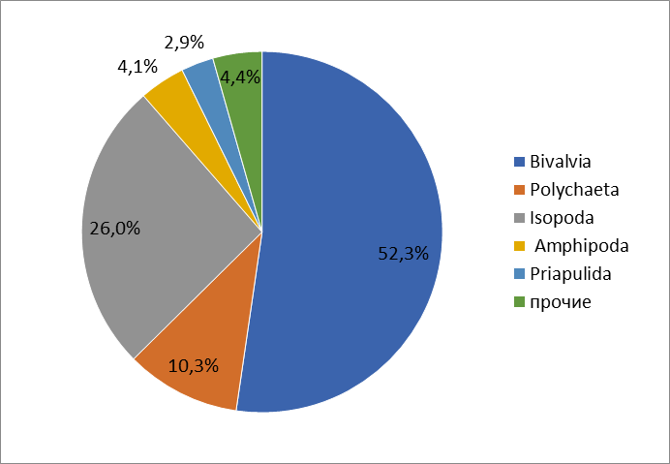

Рисунок ‑. Доля (%) отдельных таксонов в общей биомассе макрозообентоса северной части Обской губы в 2023 г.

Средняя суммарная биомасса зообентоса на станциях продольного профиля по фврватеру составила около 45 г/м², варьируя в диапазоне от 0,9 до 94,4 г/м² (**Таблица 4.5‑22**). Максимальное значение биомассы зообентоса (в основном, благодаря высокой биомассе равноногих ракообразных *Saduria entomon*) было зафиксировано на станции Доп5 в центральной части рассматриваемого участка акватории Обской губы на траверзе м. Полуденный, минимальное – на станции Доп8 на южной границе исследованной акватории, где преобладали реликтовые амфиподы *Monoporeia affinis*.

Максимальные величины биомассы зообентоса на станциях продольного профиля по фарватеру определялись обилием изопод, двустворчатых моллюсков и полихет. Средняя биомасса изопод составила 26,7 г/м² (59,6% от общей биомассы), биомасса двустворчатых моллюсков составила 10,1 г/м² (23% от общей биомассы), биомасса полихет составила 6,0 г/м² (13,3% от общей биомассы). Представители остальных групп встречались в заметно меньших количествах, их биомасса в среднем по акватории не превышала 0,5-0,6 г/м² (1-2% общей биомассы макрозообентоса) (**Таблица 4.5‑22**).

**Таблица 4.5‑22. Роль отдельных таксонов в общей биомассе макрозообентоса на станциях продольного профиля по фарватеру в среднем в августе 2023 г.**

| **Таксон** | **В, г/кв.м** | **% от общей** |
| --- | --- | --- |
| *Polychaeta* | 5,973 | 13,34 |
| *Oligochaeta* | 0,102 | 0,23 |
| *Pycnogonida (Pantopoda)* | 0,019 | 0,04 |
| *Amphipoda* | 0,622 | 1,39 |
| *Cumacea* | 0,020 | 0,04 |
| *Isopoda* | 26,685 | 59,61 |
| *Mysidacea* | 0,003 | 0,01 |
| *Chironomidae* | 0,002 | 0,01 |
| *Priapulida* | 0,515 | 1,15 |
| *Anthozoa* | 0,645 | 1,44 |
| *Ophiuroidea* | 0,060 | 0,14 |
| *Bivalvia* | 10,123 | 22,61 |
| Общая | 44,768 | 100 |

Повышенное обилие бентоса в северной части продольного профиля за баром Обской губы (станции Доп1 и Доп2) связано с максимумами развития двустворчатых моллюсков *Portlandia arctica, Musculus niger* и *Yoldia hyperborea*, в центральной части (станция Доп5) – за счет массового развития равноногих раков *Saduria entomon*. Наиболее низкие биомассы наблюдались в южной части исследованной акватории.

Среди отдельных видов зообентоса на комплексных станциях в северной части Обской губы в целом наиболее обильными (доля от общей биомассы более 1%) были 14 видов, и, прежде всего, двустворчатые моллюски *Portlandia arctica* с биомассой около 11,8 г/кв.м (41%), *Cyrtodaria kurriana* – 1,4 г/кв.м (5%), *Musculus niger* - 0,9 г/кв.м (3%), изоподы *Saduria entomon* - 7,1 г/кв.м (25%), полихеты *Ampharete vega* - 1,0 г/кв.м (4%) (**Таблица 4.5‑23**).

Таблица ‑. Донные беспозвоночные, преобладающие по биомассе (В, г/кв.м) на комплексных станциях в августе 2023 г.

| **Организмы** | **В, г/кв. м** | **В, % от общей** |
| --- | --- | --- |
| *Portlandia arctica* | 11,8 | 41,3 |
| *Saduria entomon* | 7,1 | 24,9 |
| *Cyrtodaria kurriana* | 1,4 | 5,0 |
| *Ampharete vega* | 1,0 | 3,7 |
| *Musculus niger* | 0,9 | 3,2 |
| *Halicryptus spinulosus* | 0,8 | 2,9 |
| *Marenzelleria arctia* | 0,8 | 2,6 |
| *Monoporeia affinis* | 0,6 | 2,2 |
| *Pectinaria hyperborea* | 0,5 | 1,8 |
| *Alcyonidium disciforme* | 0,4 | 1,5 |
| *Nephtys ciliata* | 0,4 | 1,3 |
| *Saduria sabini* | 0,3 | 1,2 |
| *Macoma calcarea* | 0,3 | 1,2 |
| Nemertea varia | 0,3 | 1,0 |
| Общий итог | 28,6 | 100,0 |

К числу форм, преобладающих по биомассе на отдельных станциях продольного профиля по фарватеру, на станции Доп1 относились двустворчатые моллюски *Musculus niger* (19,3 г/кв.м или 26% от общей биомассы) и *Yoldia hyperborea* (16,2 г/кв.м или 22% от общей), на станции Доп2 - двустворчатые моллюски *Portlandia arctica* (42,6 г/кв.м или 55% от общей), на станциях Доп3-Доп7 - изоподы *Saduria entomon* с биомассами от 6 до 94 г/кв.м (57-99% от общей), на станции Доп8 - бокоплавы *Monoporeia affinis* с биомассой 0,8 г/кв.м (92% от общей) (**Таблица 4.5‑24**).

**Таблица 4.5‑24. Донные беспозвоночные, преобладающие по биомассе на станциях продольного профиля по фарватеру в августе 2023 г.**

| **Станция** | **Биомасса, г/кв.м** | | | |
| --- | --- | --- | --- | --- |
| **Общая** | **Доминант** | **B** | **%** |
| Доп 1 | 74,4 | *Musculus niger* | 19,3 | 25,8% |
| *Yoldia hyperborea* | 16,2 | 21,8% |
| Доп 2 | 77,3 | *Portlandia arctica* | 42,6 | 55,1% |
| Доп 3 | 14,4 | *Saduria entomon* | 8,3 | 57,3% |
| Доп 4 | 52,9 | *Saduria entomon* | 51,6 | 97,5% |
| Доп 5 | 94,4 | *Saduria entomon* | 94,2 | 99,7% |
| Доп 6 | 35,1 | *Saduria entomon* | 34,7 | 99,0% |
| Доп 7 | 8,7 | *Saduria entomon* | 6,0 | 68,5% |
| Доп 8 | 0,9 | *Monoporeia affinis* | 0,8 | 91,7% |
| среднее | 44,8 | *Saduria entomon* | 24,3 | 54,4% |

Таким образом, состояние донных сообществ на станциях продольного профиля по фарватеру демонстрирует те же закономерности, что и на комплексных станциях. С севера на юг число видов снижается, возрастает плотность организмов, биомасса снижается на самых южных станциях, в средней части фарватера она еще довольно высока. Показатели обилия массовых форм и макрозообентоса в целом по данным 2023 г. соответствуют известным литературным и фондовым данным (Итоговый отчет..., 2020-2023).

Все это подтверждает отсутствие долговременных трендов повышения солености к югу от бара как по всему поперечному сечению, так и по фарватеру Обской губы.

#### Донные сообщества, выделенные методами статистического анализа

Выделенные методом R- и Q-кластерного анализа на основании видового состава группы видов последовательно сменялись вдоль оси Обской губы с севера на юг, отражая изменение абиотических условий, прежде всего, солености в придонных слоях воды, и состава донных грунтов (**Рисунок 4.5‑34, Рисунок 4.5‑35**).

По видовому составу макрозообентоса комплексные станции объединяются в 3 кластера (**Рисунок 4.5‑34, Рисунок 4.5‑35**). Правому кластеру на дендрограмме (**Рисунок 4.5‑34)**, состоящему из станций, расположенных преимущественно в северной, наиболее осолоненной части рассматриваемой акватории Обской губы, свойственно преобладание морских форм, которые хорошо обособляются в нижнем кластере дендрограммы (**Рисунок 4.5‑35)**. Это такие характерные для северной части Обской губы формы, как полихеты *Micronephthys minuta, Aricidea nolani, Eteone longa,* двустворчатые моллюски *Macoma calcarea,* изоподы *Saduria sabini,* амфиподы *Haploops laevis*.

Среднему кластеру дендрограммы (**Рисунок 4.5‑34**), куда входят станции преимущественно центральной части участка мониторинга (промежуточной зоны), соответствует средний кластер дендрограммы (**Рисунок 4.5‑35)**, куда входят такие характерные формы, как полихеты *Ampharete vega,* двустворчатые моллюски *Portlandia arctica* и *Cyrtodaria kurriana,* амфиподы *Pontoporeia femorata, Onisimus botkini* и *Paroediceros propinquus*, кумовые раки *Diastylis sulcata*, приапулиды *Halicryptus spinulosus*, немертины и олигохеты.

Левому кластеру дендрограммы (**Рисунок 4.5‑34),** куда входят станции южной части участка мониторинга, соответствует верхний кластер дендрограммы (**Рисунок 4.5‑35)** где обычны организмы, выносящие наибольшее распреснение, такие как изоподы *Saduria entomon*, полихеты *Marenzellaria arctia*, амфиподы *Monoporeia affinis* и олигохеты *Tubificoides sp*.

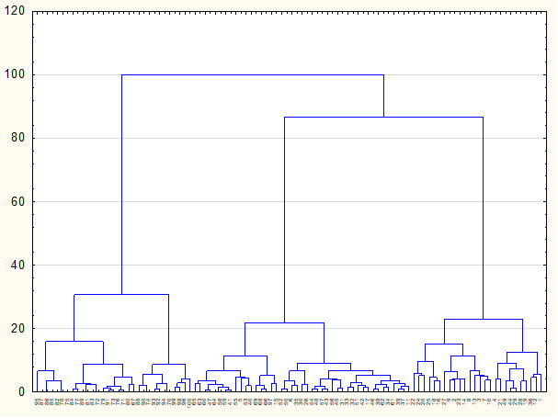

По оси абсцисс - обозначение станций, по оси ординат - мера различия в процентах от максимального (кластеризация по алгоритму Уорда)

**Рисунок 4.5‑34. Дендрограмма сходства комплексных станций Обской губы по видовому составу макрозообентоса**

Таким образом, на основании анализа структуры макрозообентоса на исследованной акватории северной части Обской губы могут быть выделены 3 типа местообитаний (**Таблица 4.5‑26; Рисунок 4.5‑34, Рисунок 4.5‑35**).



По оси ординат - обозначение видов (таксонов), по оси абсцисс - мера различия в процентах от максимального (кластеризация по алгоритму Уорда)

**Рисунок 4.5‑35. Дендрограмма сходства донных беспозвоночных в распределении по станциям Обской губы в августе 2023 г.**

Для каждой станции также определены доминанты по индексу функционального обилия (ИФО), вычисляемого по формуле: Qi=Bi0,75*Ni0,25, где Bi – биомасса вида, Ni – его численность. Для упрощения выделения сообществ при дальнейшем мониторинге с учетом распределения доминантов по ИФО, видового состава, результатов кластерного анализа и общего сходства фауны выделены четыре группы станций, соответствующих четырем сообществам (**Таблица 4.5‑25)**.

**Таблица 4.5‑25. Доминанты по ИФО на станциях и соответствующее сообщество**

| Стан-ция | Доминанты по ИФО | Выделяемое сообщество |
| --- | --- | --- |
| 1 | *Portlandia arctica* | *Portlandia arctica* |
| 2 | *Portlandia arctica* | *Portlandia arctica* |
| 3 | *Portlandia arctica* | *Portlandia arctica* |
| 4 | *Portlandia arctica* | *Portlandia arctica* |
| 5 | *Saduria entomon + Marenzelleria wireni* | *Saduria entomon + Marenzelleria wireni* |
| 6 | *Portlandia arctica* | *Portlandia arctica* |
| 7 | *Portlandia arctica + Pectinaria hyperborea* | *Portlandia arctica* |
| 8 | *Pectinaria hyperborea* | *Portlandia arctica* |
| 9 | *Pectinaria hyperborea* | *Portlandia arctica* |
| 10 | *Portlandia arctica* | *Portlandia arctica* |
| 11 | Portlandia arctica | Portlandia arctica |
| 12 | Portlandia arctica | Portlandia arctica |
| 13 | Portlandia arctica + Pectinaria hyperborea | Portlandia arctica |
| 14 | Portlandia arctica | Portlandia arctica |
| 15 | Portlandia arctica + Saduria entomon | Portlandia arctica |
| 16 | Portlandia arctica | Portlandia arctica |
| 17 | Portlandia arctica | Portlandia arctica |
| 18 | Portlandia arctica | Portlandia arctica |
| 19 | Portlandia arctica | Portlandia arctica |
| 20 | Portlandia arctica | Portlandia arctica |
| 21 | Portlandia arctica | Portlandia arctica |
| 22 | Portlandia arctica | Portlandia arctica |
| 23 | Portlandia arctica | Portlandia arctica |
| 24 | Portlandia arctica | Portlandia arctica |
| 25 | Portlandia arctica | Portlandia arctica |
| 26 | Portlandia arctica | Portlandia arctica |
| 27 | Portlandia arctica | Portlandia arctica |
| 28 | Halicryptus spinulosus + Portlandia arctica | Portlandia arctica |
| 29 | Portlandia arctica | Portlandia arctica |
| 30 | Portlandia arctica + Onisimus botkini | Portlandia arctica |
| 31 | Halicryptus spinulosus + Ampharete vega + Onisimus botkini | Ampharete vega + Pontoporeia femorata + Saduria entomon |
| 32 | Halicryptus spinulosus + Portlandia arctica | Portlandia arctica |
| 33 | Portlandia arctica + Ampharete vega | Portlandia arctica |
| 34 | Saduria entomon + Halicryptus spinulosus + Ampharete vega | Ampharete vega + Pontoporeia femorata + Saduria entomon |
| 35 | Portlandia arctica + Marenzelleria wireni | Portlandia arctica |
| 36 | Portlandia arctica | Portlandia arctica |
| 37 | Portlandia arctica | Portlandia arctica |
| 38 | Portlandia arctica + Ampharete vega | Portlandia arctica |
| 39 | Portlandia arctica + Ampharete vega | Portlandia arctica |
| 40 | Halicryptus spinulosus + Pontoporeia femorata + Monoporeia affinis | Ampharete vega + Pontoporeia femorata + Saduria entomon |
| 41 | Saduria entomon + Halicryptus spinulosus + Ampharete vega | Ampharete vega + Pontoporeia femorata + Saduria entomon |
| 42 | Portlandia arctica + Saduria entomon | Portlandia arctica |
| 43 | Portlandia arctica + Ampharete vega + Onisimus botkini | Portlandia arctica |
| 44 | Portlandia arctica + Marenzelleria wireni | Portlandia arctica |
| 45 | Oligochaeta + Ampharete vega + Halicryptus spinulosus | Ampharete vega + Pontoporeia femorata + Saduria entomon |
| 46 | Ampharete vega + Saduria entomon | Ampharete vega + Pontoporeia femorata + Saduria entomon |
| 47 | Ampharete vega + Halicryptus spinulosus | Ampharete vega + Pontoporeia femorata + Saduria entomon |
| 48 | Portlandia arctica | Portlandia arctica |
| 49 | Portlandia arctica + Marenzelleria wireni | Portlandia arctica |
| 50 | Portlandia arctica | Portlandia arctica |
| 51 | Saduria entomon + Halicryptus spinulosus + Pontoporeia femorata | Ampharete vega + Pontoporeia femorata + Saduria entomon |
| 52 | Portlandia arctica + Ampharete vega | Portlandia arctica |
| 53 | Saduria entomon + Pontoporeia femorata + Halicryptus spinulosus | Ampharete vega + Pontoporeia femorata + Saduria entomon |
| 54 | Portlandia arctica + Cyrtodaria kurriana | Portlandia arctica |
| 55 | Ampharete vega + Diastylis sulcata + Pontoporeia femorata | Ampharete vega + Pontoporeia femorata + Saduria entomon |
| 56 | Portlandia arctica + Onisimus botkini | Portlandia arctica |
| 57 | Portlandia arctica | Portlandia arctica |
| 58 | Saduria entomon + Ampharete vega + Pontoporeia femorata | Ampharete vega + Pontoporeia femorata + Saduria entomon |
| 59 | Saduria entomon + Halicryptus spinulosus + Pontoporeia femorata | Ampharete vega + Pontoporeia femorata + Saduria entomon |
| 60 | Ampharete vega + Pontoporeia femorata + Halicryptus spinulosus | Ampharete vega + Pontoporeia femorata + Saduria entomon |
| 61 | Portlandia arctica + Ampharete vega | Portlandia arctica |
| 62 | Ampharete vega + Saduria entomon + Pontoporeia femorata | Ampharete vega + Pontoporeia femorata + Saduria entomon |
| 63 | Saduria entomon | Ampharete vega + Pontoporeia femorata + Saduria entomon |
| 64 | Halicryptus spinulosus + Pontoporeia femorata + Saduria entomon | Ampharete vega + Pontoporeia femorata + Saduria entomon |
| 65 | Ampharete vega | Ampharete vega + Pontoporeia femorata + Saduria entomon |
| 66 | Saduria entomon + Pontoporeia femorata | Ampharete vega + Pontoporeia femorata + Saduria entomon |
| 67 | Saduria entomon | Ampharete vega + Pontoporeia femorata + Saduria entomon |
| 68 | Saduria entomon + Ampharete vega | Ampharete vega + Pontoporeia femorata + Saduria entomon |
| 69 | Ampharete vega + Saduria entomon | Ampharete vega + Pontoporeia femorata + Saduria entomon |
| 70 | Saduria entomon + Marenzelleria wireni + Monoporeia affinis | Saduria entomon + Marenzelleria wireni |
| 71 | Saduria entomon + Marenzelleria wireni | Saduria entomon + Marenzelleria wireni |
| 72 | Marenzelleria wireni + Pontoporeia femorata | Ampharete vega + Pontoporeia femorata + Saduria entomon |
| 73 | Saduria entomon + Oligochaeta | Saduria entomon + Marenzelleria wireni |
| 74 | Saduria entomon | Saduria entomon + Marenzelleria wireni |
| 75 | Marenzelleria wireni + Saduria entomon | Saduria entomon + Marenzelleria wireni |
| 76 | Saduria entomon + Marenzelleria wireni | Saduria entomon + Marenzelleria wireni |
| 77 | Portlandia arctica + Ampharete vega + Marenzelleria wireni | Ampharete vega + Pontoporeia femorata + Saduria entomon |
| 78 | Saduria entomon + Marenzelleria wireni | Saduria entomon + Marenzelleria wireni |
| 79 | Saduria entomon + Marenzelleria wireni | Saduria entomon + Marenzelleria wireni |
| 80 | Saduria entomon | Saduria entomon + Marenzelleria wireni |
| 81 | Marenzelleria wireni + Saduria entomon + Oligochaeta | Saduria entomon + Marenzelleria wireni |
| 82 | Saduria entomon + Marenzelleria wireni | Saduria entomon + Marenzelleria wireni |
| 83 | Oligochaeta + Pontoporeia femorata + Marenzelleria wireni | Marenzelleria wireni |
| 84 | Pontoporeia femorata + Oligochaeta + Marenzelleria wireni | Marenzelleria wireni |
| 85 | Saduria entomon + Marenzelleria wireni | Saduria entomon + Marenzelleria wireni |
| 86 | Marenzelleria wireni + Saduria entomon + Oligochaeta | Saduria entomon + Marenzelleria wireni |
| 87 | Marenzelleria wireni + Saduria entomon | Saduria entomon + Marenzelleria wireni |
| 88 | Saduria entomon | Saduria entomon + Marenzelleria wireni |
| 89 | Saduria entomon + Marenzelleria wireni + Oligochaeta | Marenzelleria wireni |
| 90 | Marenzelleria wireni + Saduria entomon | Saduria entomon + Marenzelleria wireni |
| 91 | Saduria entomon + Ampharete vega | Ampharete vega + Pontoporeia femorata + Saduria entomon |
| 92 | Saduria entomon + Marenzelleria wireni + Mysis relicta | Saduria entomon + Marenzelleria wireni |
| 93 | Saduria entomon + Marenzelleria wireni | Saduria entomon + Marenzelleria wireni |
| 94 | Saduria entomon | Saduria entomon + Marenzelleria wireni |
| 95 | Marenzelleria wireni | Marenzelleria wireni |
| 96 | Saduria entomon + Nemertea | Saduria entomon + Marenzelleria wireni |
| 97 | Marenzelleria wireni + Nemertea | Marenzelleria wireni |
| 98 | Marenzelleria wireni + Saduria entomon + Monoporeia affinis | Saduria entomon + Marenzelleria wireni |
| 99 | Monoporeia affinis | Saduria entomon + Marenzelleria wireni |
| 100 | Monoporeia affinis + Saduria entomon | Saduria entomon + Marenzelleria wireni |
| Доп1 | Pectinaria hyperborea + Yoldia hyperborea + Musculus niger | Portlandia arctica |
| Доп2 | Portlandia arctica + Saduria sabini | Portlandia arctica |
| Доп3 | Pontoporeia femorata + Saduria entomon + Halicryptus spinulosus | Ampharete vega + Pontoporeia femorata + Saduria entomon |
| Доп4 | Saduria entomon | Saduria entomon + Marenzelleria wireni |
| Доп5 | Saduria entomon | Saduria entomon + Marenzelleria wireni |
| Доп6 | Saduria entomon | Saduria entomon + Marenzelleria wireni |
| Доп7 | Saduria entomon + Marenzelleria wireni + Oligochaeta | Saduria entomon + Marenzelleria wireni |
| Доп8 | Monoporeia affinis + Marenzelleria wireni | Marenzelleria wireni |

Методом многомерного шкалирования с применением коэффициента Брэя-Кертисса проиллюстрировано распределение станций между четырьмя сообществами (**Рисунок 4.5‑36)**. Видно, что смена сообществ происходит вдоль оси солености, при этом северное солоноводное сообщество плавно перетекает в южное через промежуточные состояния. Анализ главных компонент подтверждает расхождение сообществ по осям основных доминантов.

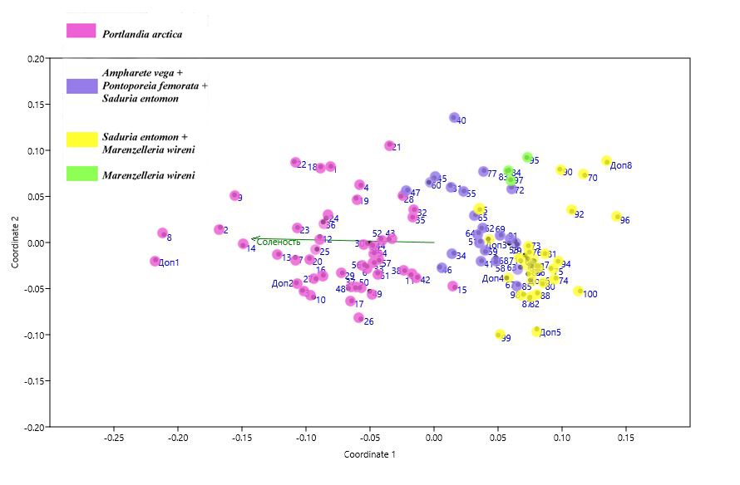

**Рисунок 4.5‑36. Ординация станций методом многомерного шкалирования**

1. В северной части акватории мониторинга (26 станций), где находятся наиболее таксономически богатые (99 видов) участки с преобладанием по биомассе двустворчатых моллюсков, таких как *Portlandia arctica, Musculus niger, Macoma calcarea* и *Yoldia hyperborea*, с присутствием полихет *Micronephthys minuta, Aricidea nolani, Eteone longa, изопод Saduria sabini,* актиний и прочих, с некоторой долей условности может быть выделено сообщество *Portlandia arctica* (**Таблица 4.5‑26- Таблица 4.5‑27**).Средняя соленость придонного слоя на станциях сообщества составляет 26±1 е.п.с.. Наиболее характерные формы – моллюски *Portlandia arctica*, кумовые раки *Diastylis sulcata*, многощетинковые черви *Marenzelleria wireni*, приапулиды *Halicryptus spinulosus*, немертины и бокоплавы *Onisimus botkini*.

Общая численность макрозообентоса на комплексных станциях с сообществом *Portlandia arctica* в 2023 г. варьировала от 47 до 2393 экз./кв.м, в среднем составив 354,6 экз./кв.м. Общая биомасса макрозообентоса варьировала от 0,7 до 103,4 г/кв.м, в среднем составив 27,8 г/кв.м. Доля двустворчатых моллюсков *Portlandia arctica* в показателях обилия на этих станциях составила более 40% общей численности и биомассы донных беспозвоночных. Как уже было указано, показатели обилия и массовые формы соответствуют известным литературным и фондовым данным (Итоговый отчет..., 2020-2023).

**Таблица 4.5‑26. Структурные показатели макрозообентоса на комплексных станциях в августе 2023 г.**

| **Район** | **Северная группа станций**  **(26 станций)** | | **Центральная группа станций**  **(43 станции)** | | **Южная группа станций**  **(31 станция)** | |
| --- | --- | --- | --- | --- | --- | --- |
| число видов | 99 | | 43 | | 16 | |
| Обилие | N, экз./кв.м | В, г/кв.м | N, экз./кв.м | В, г/кв.м | N, экз./кв.м | В, г/кв.м |
| Общая | 354,6 | 27,799 | 811,2 | 37,120 | 813,2 | 17,544 |
| Минимум | 46,7 | 0,7133 | 10 | 0,110 | 20 | 0,172 |
| Максимум | 2393,3 | 103,417 | 3126,7 | 241,743 | 6346,7 | 65,377 |
| Доминанты | *Portlandia arctica* (41%) | *Portlandia arctica* (46%) *Musculus niger* (13%) | *Portlandia arctica* (29%)  *Ampharete vega* (28%) | *Portlandia arctica* (53%) *Saduria entomon* (18%) | *Marenzelleria arctia* (48%)  *Monoporeia affinis* (32%) | *Saduria entomon* (77%)  *Monoporeia affinis* (12%) |

**Таблица 4.5‑27. Характерные представители сообщества Portlandia arctica северной группы станций**

|  |  |  |  |  |  |  |  |
| --- | --- | --- | --- | --- | --- | --- | --- |
| **Организмы** | **N, экз/кв.м** | **Доля от  Nобщ, %** | | **Организмы** | | **B, г/кв.м** | **Доля от Вобщ, %** |
| Portlandia arctica | 145,6 | 41,1 | | *Portlandia arctica* | | 12,817 | 46,1 |
| Marenzelleria arctia | 54,0 | 15,2 | *Musculus niger* | | 3,565 | | 12,8 |
| Micronephthys minuta | 17,8 | 5,0 | | *Pectinaria hyperborea* | | 2,025 | 7,3 |
| Aricidea nolani | 8,6 | 2,4 | | *Nephtys ciliata* | | 1,446 | 5,2 |
| Synarachnactis lloydii | 6,2 | 1,7 | | *Saduria sabini* | | 1,261 | 4,5 |
| Tubificoides cuspisetosus | 6,2 | 1,7 | | *Macoma calcarea* | | 1,071 | 3,9 |
| Haploops laevis | 5,8 | 1,6 | | *Yoldia hyperborea* | | 0,781 | 2,8 |
| Pectinaria hyperborea | 5,3 | 1,5 | | *Ciliatocardium ciliatum* | | 0,735 | 2,6 |
| Общая | 354,6 | 100,0 | | Общая | | 27,799 | 100 |

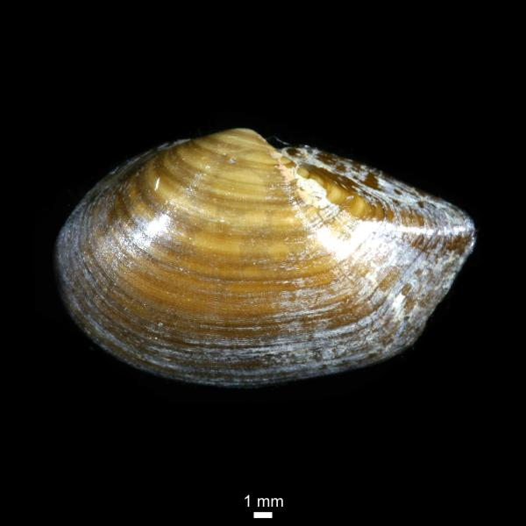

**Рисунок 4.5‑37. Доминант сообществ северной и центральной группы комплексных станций – двустворчатый моллюск *Portlandia arctica*. Источник: marinespecies.org, лицензия CC BY-NC-SA 4.0**

2. В центральную группу станций (43 станции), с заметно меньшим таксономическим разнообразием, где отмечено 43 вида донных беспозвоночных, входят станции с преобладанием по биомассе двустворчатых моллюсков, таких как *Portlandia arctica* и *Cyrtodaria kurriana*, изопод *Saduria entomon,* полихет *Ampharete vega,* амфипод *Pontoporeia femorata, Onisimus botkini* и *Paroediceros propinquus*, кумовых раков *Diastylis sulcata,* приапулид *Halicryptus spinulosus* и олигохет. Для этой группы станций с некоторой долей условности может быть выделено сообщество *Portlandia arctica - Saduria entomon - Ampharete vega* (**Таблица 4.5‑26, Таблица 4.5‑28**).

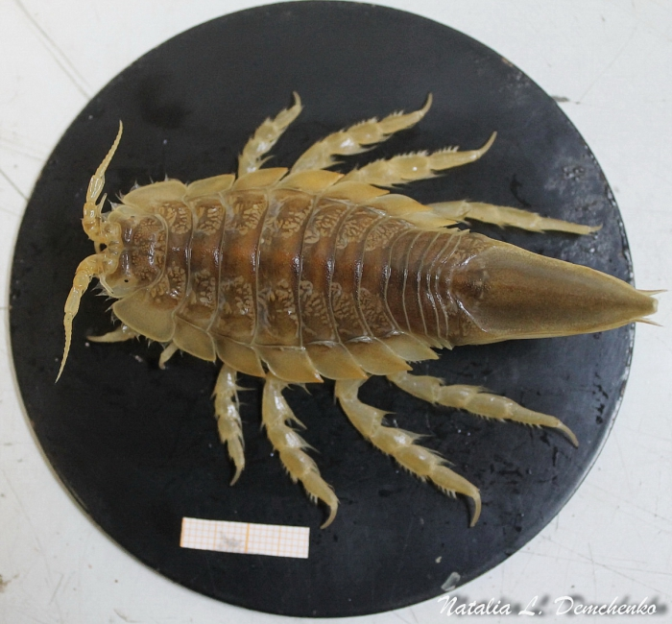

**Рисунок 4.5‑38. Доминант центральной и южной группы комплексных станций – равноногий рак *Sadura entomon.* Источник: marinespecies.org, лицензия CC BY-NC-SA 4.0**

Общая численность макрозообентоса на станциях с сообществом *Portlandia arctica* - *Saduria entomon - Ampharete vega* в 2023 г. варьировала от 10 до 3127 экз./кв.м, в среднем составив 811,2 экз./кв.м. Общая биомасса варьировала от 0,1 до 241,7 г/кв.м, в среднем составив 37,1 г/кв.м. Доля двустворчатых моллюсков *Portlandia arctica* в показателях обилия составила около 29% общей численности и 53% биомассы донных беспозвоночных. На долю изопод *Saduria entomon* приходилось более 18% общей биомассы, полихеты *Ampharete vega* составляли более 28% общей численности макрозообентоса.

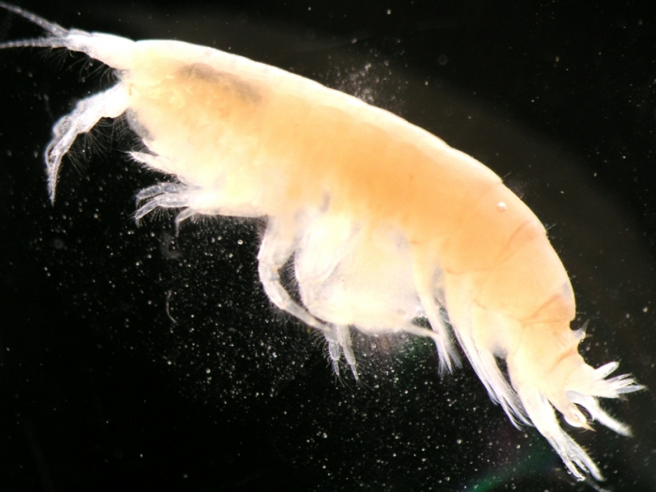

**Рисунок 4.5‑39. Доминант центральной группы комплексных станций – разноногий рак *Pontoporeia femorata.* Источник: marinespecies.org, лицензия CC BY-NC-SA 4.0.**

**Таблица 4.5‑28. Характерные представители сообщества Portlandia arctica - Saduria entomon - Ampharete vega центральной группы станций**

|  |  |  |  |  |  |
| --- | --- | --- | --- | --- | --- |
| **Организмы** | **N, экз./кв.м** | **Доля от Nобщ, %** | **Организмы** | **B, г/кв.м** | **Доля от Вобщ, %** |
| *Portlandia arctica* | 233,0 | 28,7 | *Portlandia arctica* | 19,747 | 53,2 |
| *Ampharete vega* | 228,3 | 28,1 | *Saduria entomon* | 6,803 | 18,3 |
| *Pontoporeia femorata* | 78,8 | 9,7 | *Cyrtodaria kurriana* | 3,306 | 8,9 |
| *Oligochaeta varia* | 75,3 | 9,3 | *Ampharete vega* | 2,399 | 6,5 |
| *Diastylis sulcata* | 52,2 | 6,4 | *Halicryptus spinulosus* | 1,620 | 4,4 |
| *Marenzelleria arctia* | 43,9 | 5,4 | *Alcyonidium disciforme* | 1,000 | 2,7 |
| *Cyrtodaria kurriana* | 22,7 | 2,8 | *Nemertea varia* | 0,501 | 1,4 |
| *Halicryptus spinulosus* | 21,8 | 2,7 | *Pontoporeia femorata* | 0,480 | 1,3 |
| *Onisimus botkini* | 20,5 | 2,5 | *Onisimus botkini* | 0,379 | 1,0 |
| Nemertea varia | 12,6 | 1,6 | *Marenzelleria arctia* | 0,332 | 0,9 |
| Общая | 811,2 | 100,0 | Общая | 37,120 | 100,0 |

3. В южной, распресненной и таксономически бедной (16 видов) группе станций (31 станция), с преобладанием по биомассе изопод *Saduria entomon* и присутствием полихет *Marenzellaria arctia*, амфипод *Monoporeia affinis*, олигохет рода *Tubificoides,* может быть выделено сообщество *Saduria entomon - Marenzelleria arctia - Monoporeia affinis* (**Таблица 4.5‑26, Таблица 4.5‑29**).

Общая численность макрозообентоса на станциях с сообществом *Saduria entomon - Marenzelleria arctia - Monoporeia affinis* в 2023 г. варьировала от 20 до 6347 экз./кв.м, в среднем составив 813.2 экз./кв.м. Общая биомасса варьировала от 0,2 до 65.4 г/кв.м, в среднем составив 17,5 г/кв.м.

Доля изопод *Saduria entomon* в показателях обилия зообентоса южной части Обской губы составила около 13% общей численности и 77% биомассы донных беспозвоночных. Доля амфипод *Monoporeia affinis* составила 32% общей численности и 12% общей биомассы, полихеты *Marenzelleria arctia* составляли более 48% общей численности и более 9% общей биомассы макрозообентоса.

**Таблица 4.5‑29. Характерные представители сообщества сообщества Saduria entomon- Marenzelleria arctia - Monoporeia affinis южной группы станций**

| **Организмы** | **N, экз./кв.м** | **Доля от Nобщ, %** | **Организмы** | **B, г/кв.м** | **Доля от Вобщ, %** |
| --- | --- | --- | --- | --- | --- |
| *Marenzelleria arctia* | 391,6 | 48,2 | *Saduria entomon* | 13,517 | 77,0 |
| *Monoporeia affinis* | 260,6 | 32,1 | *Monoporeia affinis* | 2,024 | 11,5 |
| *Tubificoides sp.* | 104,5 | 12,9 | *Marenzelleria arctia* | 1,647 | 9,4 |
| *Ampharete vega* | 19,1 | 2,4 | *Tubificoides sp.* | 0,121 | 0,7 |
| *Saduria entomon* | 13,4 | 1,7 | *Pontoporeia femorata* | 0,091 | 0,5 |
| *Pontoporeia femorata* | 8,0 | 1,0 | *Ampharete vega* | 0,043 | 0,2 |
| Oligochaeta varia | 7,4 | 0,9 | Nemertea varia | 0,034 | 0,2 |
| Nemertea varia | 3,5 | 0,4 | Oligochaeta varia | 0,025 | 0,1 |
| *Mysis relicta* | 2,3 | 0,3 | *Mysis relicta* | 0,022 | 0,1 |
| *Halicryptus spinulosus* | 0,6 | 0,1 | *Aricidea nolani* | 0,011 | 0,1 |
| Общая | 813,2 | 100,0 | Общая | 17,544 | 100,0 |

**Таблица 4.5‑30. Структурные показатели выделенных сообществ макрозообентоса участка мониторинга в августе 2023 г.**

|  |  |  |  |  |
| --- | --- | --- | --- | --- |
| **Акватория**  **Обской губы** | **Доминанты**  **(по биомассе)** | **Структурные показатели зообентоса** | | |
| **Число видов** | **N, экз./кв.м** | **В, г/кв.м** |
| Северная часть  (26 станций) | *Portlandia arctica* (46%)  *Musculus niger* (13%) | 99 | 354,6 | 27,799 |
| Центральная часть  (43 станции) | *Portlandia arctica* (53%)  *Saduria entomon* (18%) | 43 | 811,2 | 37,120 |
| Южная часть  (31 станция) | *Saduria entomon* (77%)  *Monoporeia affinis* (12%) | 16 | 813,2 | 17,544 |
| В целом  (100 станций) | *Portlandia arctica* (41%)  *Saduria entomon* (25%) | 109 | 693,1 | 28,628 |

Отдельно можно выделить группу из 6 станций с сообществом *Marenzelleria wireni* c 12 видами донной фауны на опресненной акватории (0,8±0,4 е.п.с.), плотностью 400±200 экз./м2 и минимальной биомассой (0,3-16 г/м2, в среднем 3±3 г/м2). По численности здесь преобладают олигохеты *Tubificoides* sp. (46%) и многощетинковый червь *Marenzelleria wireni* (42%); по биомассе - *Marenzelleria wireni* (63%).

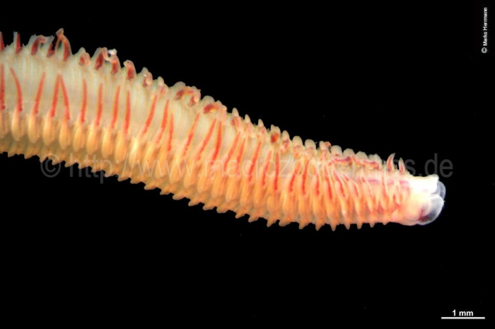

**Рисунок 4.5‑40. Доминант южной группы комплексных станций – многощетинковый червь *Marenzelleria wireni*. Источник: marinespecies.org, лицензия CC BY-NC-SA 4.0**

Сообщества распределены с севера на юг, в соответствии с преобладающей соленостью придонного слоя, как было описано выше (**Рисунок 4.5‑41**).

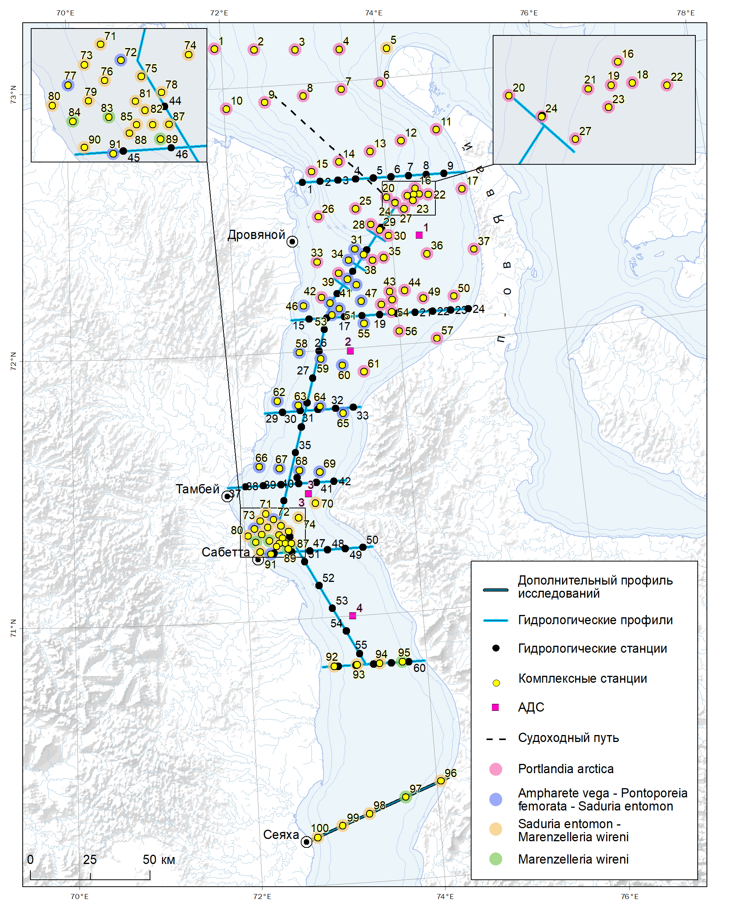

**Рисунок 4.5‑41. Распределение донных сообществ на акватории северной части Обской губы**

На исследованной акватории продольного профиля по фарватеру Обской губы могут быть выделены 2 типа местообитаний.

1. Северные, наиболее таксономически богатые (36 видов) участки за баром Обской губы (станции Доп1-Доп2) с преобладанием по биомассе двустворчатых моллюсков, таких как *Portlandia arctica, Musculus niger, Yoldia hyperborea,* с присутствием полихет, актиний, для которых с некоторой долей условности может быть выделено сообщество *Portlandia arctica - Pectinaria hyperborea* (**Таблица 4.5‑31**).

**Таблица 4.5‑31. Структурные показатели сообщества Portlandia arctica-Pectinaria hyperborea северной части профиля (станции Доп1-Доп2)**

|  |  |  |  |  |  |
| --- | --- | --- | --- | --- | --- |
| **Организмы** | **встречаемость** | **N, экз/м2** | **Доля от Nобщ** | **B, г/м2** | **Доля от Вобщ** |
| *Portlandia arctica* | 50% | 86,7 | 25,4% | 21,290 | 28,1% |
| *Saduria sabini* | 100% | 6,7 | 2,0% | 9,257 | 12,2% |
| *Yoldia hyperborea* | 50% | 5,0 | 1,5% | 8,093 | 10,7% |
| *Musculus niger* | 50% | 1,7 | 0,5% | 9,625 | 12,7% |
| *Nephtys ciliata* | 100% | 10,0 | 2,9% | 8,082 | 10,7% |
| *Echiurus echiurus echiurus* | 50% | 1,7 | 0,5% | 2,352 | 3,1% |
| *Pectinaria hyperborea* | 100% | 31,7 | 9,3% | 9,008 | 11,9% |
| Всего | 36 видов | 341,7 | 100% | 75,843 | 100% |

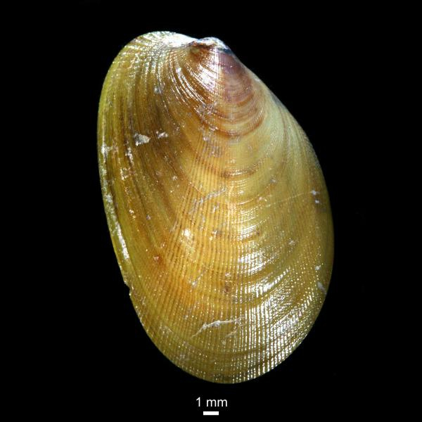

**Рисунок 4.5‑42. Содоминант северных станций продольного профиля – двустворчатый моллюск *Musculus niger*. Источник: marinespecies.org, лицензия CC BY-NC-SA 4.0**

2. Основная, распресненная и таксономически бедная (13 видов) часть продольного профиля по фарватеру Обской губы, куда входят центральные и южные станции продольного профиля по фарватеру к югу от бара и морского канала (Доп3-Доп8), с преобладанием по биомассе изопод *Saduria entomon* и присутствием полихет *Marenzellaria arctia*, амфипод *Monoporeia affinis,* олигохет и личинок хирономид, для которых может быть выделено сообщество *Saduria entomon - Marenzellaria arctia* (**Таблица 4.5‑32**).

**Таблица 4.5‑32. Структурные показатели сообщества Saduria entomon - Marenzellaria arctia центральной и южной части профиля (станции Доп3-Доп8)**

|  |  |  |  |  |  |
| --- | --- | --- | --- | --- | --- |
| **Организмы** | **Встречаемость** | **N, экз/кв.м** | **Доля от Nобщ** | **B, г/кв.м** | **Доля от Вобщ** |
| *Saduria entomon* | 100% | 181,7 | 40,1% | 32,457 | 94,3% |
| *Marenzelleria arctia* | 100% | 72,2 | 15,9% | 0,488 | 1,4% |
| Oligochaeta varia | 83,3% | 72,8 | 16,1% | 0,136 | 0,4% |
| *Pontoporeia femorata* | 66,7% | 89,4 | 19,7% | 0,425 | 1,2% |
| Всего | 13 видов | 453,3 | 100% | 34,410 | 100% |

Как и на комплексных станциях, на продольном профиле по фарватеру наблюдается плавная смена солоноводного сообщества северной мористой части исследованной акватории на сообщество южной опресненной зоны (см. **Таблица 4.5‑25**, **Рисунок 4.5‑36**)**.**

Таким образом, на основании анализа структуры макрозообентоса, собранного на станциях продольного профиля по фарватеру в августе 2023 г., на профиле вдоль фарватера Обской губы отмечено 47 видов и таксонов донных беспозвоночных, средняя общая численность которых равнялась 425 экз./м², варьируя в диапазоне от 83 до 1163 экз./м². Средняя суммарная биомасса зообентоса обследованной акватории составила 45 г/м², варьируя в диапазоне от 0,9 до 94,4 г/м². По величинам обилия по продольному профилю вдоль фарватера Обской губы в целом преобладают изоподы *Saduria entomon* (**Таблица 4.5‑33**).

**Таблица 4.5‑33. Структурные показатели основных сообществ макрозообентоса на станциях продольного профиля по фарватеру Обской губы в августе 2023 г.**

|  |  |  |  |  |
| --- | --- | --- | --- | --- |
| **Участок акватории**  **Обской губы** | **Доминанты** | **Структурные показатели зообентоса** | | |
| **Число видов** | **N, экз/м2** | **В,**  **г/м2** |
| Северная часть профиля | *Portlandia arctica* - *Pectinaria hyperborea* | 36 | 341,7 | 75,8 |
| Центральная и южная части профиля | *Saduria entomon* - *Marenzellaria arctia* | 13 | 453,3 | 34,4 |

Показатели видового разнообразия и обилия на станциях продольного профиля в среднем оказались ниже таковых на комплексных станциях за счет малой величины выборки, однако постоянство состава доминирующих видов и выделяемых сообществ на отдельных частях акватории мониторинга ещё раз подтверждает отсутствие долговременных трендов увеличения солености в придонном слое как по акватории в целом, так и по фарватеру Обской губы.

#### Состояние видов-индикаторов

Из видов-индикаторов применительно к зоне влияния Проекта «Ямал СПГ» (в соответствии с утвержденной Программой на 2023-2024 гг.) в составе донных сообществ во время съемки в августе 2023 г. присутствовали все четыре вида донных беспозвоночных (**Таблица 4.5‑34**).

Полихеты *Maldane sarsi* встречены на единственной станции 2OR на глубине 19 м в северной части обследованной акватории (на выходе из губы). Средняя численность в районе обитания составила 33 экз./м², биомасса – 5,19 г/м². В среднем для участка мониторинга Обской губы в зоне влияния проекта «Ямал СПГ» численность *Maldane sarsi* составила 0,3 экз./м², биомасса – 0,052 г/м².

Двустворчатые моллюски *Масоmа calcarea* встречены на 18 станциях с глубинами более 10 м в северной и центральной части обследованной акватории (**Рисунок 4.5‑43**). Средняя численность в районах обитания составила 10,2 экз./м², биомасса – 1,86 г/м². В среднем для рассматриваемого участка Обской губы численность *Масоmа calcarea* составила 1,8 экз./м², биомасса – 0,334 г/м².

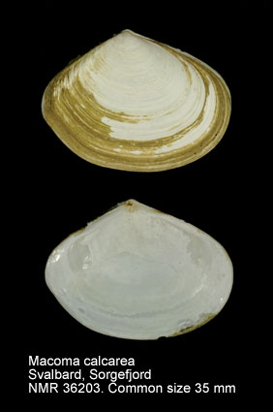

**Рисунок 4.5‑43. Двустворчатый моллюск *Macoma calcarea*. Источник: marinespecies.org, лицензия CC BY-NC-SA 4.0.**

Реликтовые изоподы *Saduria entomon* встречены на 48 станциях в центральной и южной частях обследованной акватории Обской губы. Средняя численность в местах обитания составила 11,9 экз./м², биомасса – 14,82 г/м². В среднем для для участка мониторинга Обской губы в зоне влияния проекта «Ямал СПГ» численность *Saduria entomon* составила 5,7 экз./м², биомасса – 7,12 г/м².

Амфиподы *Monoporeia affinis* встречены на 12 станциях в южной и наиболее распресненной части обследованной акватории. Средняя численность в районе обитания составила 673,3 экз./м², биомасса – 5,23 г/м². В среднем для участка мониторинга Обской губы в зоне влияния проекта «Ямал СПГ» численность реликтовых амфипод *Monoporeia affinis* составила 80,8 экз./м², биомасса – 0,63 г/м².

**Таблица 4.5‑34. Структурные показатели видов-индикаторов макрозообентоса на комплексных станциях и станциях продольного профиля в августе 2023 г.**

|  |  |  |  |  |  |  |
| --- | --- | --- | --- | --- | --- | --- |
| **Группа** | **Вид** | **Число станций присутствия** | **Обилие** | | | |
| **На станциях присутствия** | | **В среднем по акватории** | |
| **N,**  **экз./м2** | **В,**  **г/м2** | **N,**  **экз./м2** | **В,**  **г/м2** |
| Crustacea | *Monoporeia affinis* | 12 | 673,3 | 5,23 | 80,8 | 0,63 |
| Polychaeta | *Maldane sarsi* | 1 | 33,3 | 5,19 | 0,3 | 0,052 |
| Bivalvia | *Масоmа calcarea* | 18 | 10,2 | 1,86 | 1,8 | 0,334 |
| Crustacea | *Saduria entomon* | 48 | 11,9 | 14,82 | 5,7 | 7,12 |

Указанные виды-индикаторы и их средние показатели численности и биомассы могут служить реперными показателями для оценки дальнейших изменений в экосистеме Обской губы.

Визуальная оценка внешнего состояния массовых представителей макрозообентоса Обской губы, в том числе видов-индикаторов, проведенная по материалам 2023 г., позволяет заключить, что у отдельных особей изопод *Saduria entomon*, амфипод *Monoporeia affinis*, двустворчатых моллюсков *Macoma calcarea*, а также полихет *Maldane sarsi* морфологических отклонений не отмечено. Показатели обилия и распределение индикаторных форм макрозообентоса по акватории Обской губы соответствуют среднемноголетним значениям.

## Оценка состояния ихтиофауны

### Видовой состав ихтиофауны

В уловах ставными сетями в августе 2023 г. было отмечено 10 видов рыб, относящихся к 8 семействам (**Таблица 4.6‑1**). Наибольшим числом видов, как и в предшествующем году исследований, представлено семейство сиговых (Coregonidae) – 3 вида. Все остальные семейства включают по одному виду. Среди отмеченных в уловах видов 2 являются типично морскими (полярная камбала и ледовитоморская рогатка), 2 пресноводных вида (ерш и язь), 1 придонно-пелагический вид (навага), 3 вида полупроходные (омуль, сиг-пыжьян и ряпушка), 2 проходных вида (минога и корюшка). По характеру зоогеографического ареала половина встреченных в уловах видов являются арктическими, 2 вида преимущественно-бореальные, 2 вида бореальные, 1 вид преимущественно-арктический. Большинство видов, за исключением рогатки и потенциальных объектов промысла – миноги и полярной камбалы [Атлас-определитель рыб…, 2018], имеют промысловый и условно-промысловый статусы.

Инвазивные виды рыб, такие как лещ (*Abramis brama*), судак (*Sander lucioperca*), сазан (*Cyprinus carpio*), горбуша (*Oncorhynchus gorbuscha*) в уловах отсутствовали.

Таблица ‑. Видовой состав сетных уловов в районе работ

| Виды | Зоогеографический статус | Промысловый статус | Биотопический статус |
| --- | --- | --- | --- |
| Семейство PETROMYZONTIDAE | | | |
| 1. Японская тихоокеанская минога *Lethenteron camtschaticum* (Tilesius 1811) | ПБ | – | Проходной |
| Семейство CYPRINIDAE | | | |
| 2. Язь *Leuciscus idus* (Linnaeus, 1758) | Б | + | Пресноводный |
| Семейство OSMERIDAE | | | |
| 3. Азиатская зубастая корюшка *Osmerus dentex* Steindachner & Kner 1870 | ПБ | + | Проходной |
| Семейство COREGONIDAE | | | |
| 4. Омуль арктический *Coregonus autumnalis* (Pallas 1776) | А | + | Полупроходной |
| 5. Сиг-пыжьян *Coregonus pidschian* (Gmelin 1789) | А | + | Полупроходной |
| 6. Сибирская ряпушка *Coregonus sardinella* (Linnaeus 1758) | А | + | Полупроходной |
| Семейство GADIDAE | | | |
| 7. Навага *Eleginus nawaga* (Walbaum 1792) | А | + | Придонно-пелагический |
| Семейство COTTIDAE | | | |
| 8. Ледовитоморская рогатка *Myoxocephalus quadricornis* (Linnaeus 1758) | А | – | Донный |
| Семейство PERCIDAE | | | |
| 9. Обыкновенный ерш *Gymnocephalus cernua* (Linnaeus 1758) | Б | + | Пресноводный |
| Семейство PLEURONECTIDAE | | | |
| 10. Полярная камбала *Liopsetta glacialis* (Pallas 1776) | ПА | – | Донный |
| *Примечание: А – арктический, ПА – преимущественно арктический, Б – бореальный, ПБ – преимущественно бореальный, АБ – арктическо-бореальный* | | | |

#### Встречаемость видов рыб на станциях

В сетных уловах на станциях добыто от 1 до 8 видов рыб (**Таблица 4.6‑2**). Наибольший показатель видового улова на участке отмечен на станции №2 (в районе п. Сабетта) – там добыто 8 видов рыб, что составило 80% от всех пойманных видов в районе исследований. В среднем по участку улов на станцию составил 3.8 вида. На станции №10 (правобережье губы на траверзе п. Песчанка) сетепостановка оказалась нерезультативной.

Практически на всех станциях, исключая нерезультативную, в улове присутствовала навага. Также часто встречающимися видами считаются азиатская зубастая корюшка и полярная камбала, их частота встречаемости на участке составила 75% и 58% соответственно. Редко встречающимися были такие виды, как сиг-пыжьян и обыкновенный ерш, отмеченные на единичных станциях.

Таблица ‑. Частота встречаемости рыб в районе работ

| Вид рыбы | Станции | | | | | | | | | | | | Число станций | Частота встречаемости, % |
| --- | --- | --- | --- | --- | --- | --- | --- | --- | --- | --- | --- | --- | --- | --- |
| 1 | 2 | 3 | 4 | 5 | 6 | 7 | 8 | 9 | 10 | 11 | 12 |  |  |
| Минога | х | х | х | х |  | х |  |  |  |  |  |  | 5 | 42 |
| Язь |  | х |  |  |  |  |  | х |  |  |  |  | 2 | 17 |
| Корюшка | х | х | х | х | х | х |  | х | х |  | х |  | 9 | 75 |
| Омуль | х |  |  | х |  |  |  | х |  |  |  |  | 3 | 25 |
| Пыжьян |  | х |  |  |  |  |  |  |  |  |  |  | 1 | 8 |
| Ряпушка |  | х |  | х |  |  |  |  |  |  |  |  | 2 | 17 |
| Навага | х | х | х | х | х | х | х | х | х |  | х | х | 11 | 92 |
| Рогатка |  | х |  |  |  | х | х | х |  |  |  |  | 4 | 33 |
| Ерш |  |  |  |  |  | х |  |  |  |  |  |  | 1 | 8 |
| Полярная камбала | х | х |  |  | х |  |  | х | х |  | х | х | 7 | 58 |
| **Число видов** | 5 | 8 | 3 | 5 | 3 | 5 | 2 | 6 | 3 | 0 | 3 | 2 | Среднее число видов 3.8 | |
| **% от числа видов** | 50 | 80 | 30 | 50 | 30 | 50 | 20 | 60 | 30 | 0 | 30 | 20 |

#### Структура уловов

Основу уловов в районе исследований в 2023 году составили два вида рыб: навага и азиатская зубастая корюшка (**Рисунок 4.6‑1**). Общий улов наваги на участке составил почти половину от всех добытых рыб (49%) и более 60% по показателю биомассы. Треть всех пойманных на участке рыб – особи азиатской зубастой корюшки, составлявшие пятую часть от общей массы ихтиофауны. Стоит отметить заметную долю полярной камбалы в уловах, которая равнялась 14% численности и 9% биомассы. Остальные виды являются малочисленными, их поимки не превышали 3% по численности и 4% по биомассе.

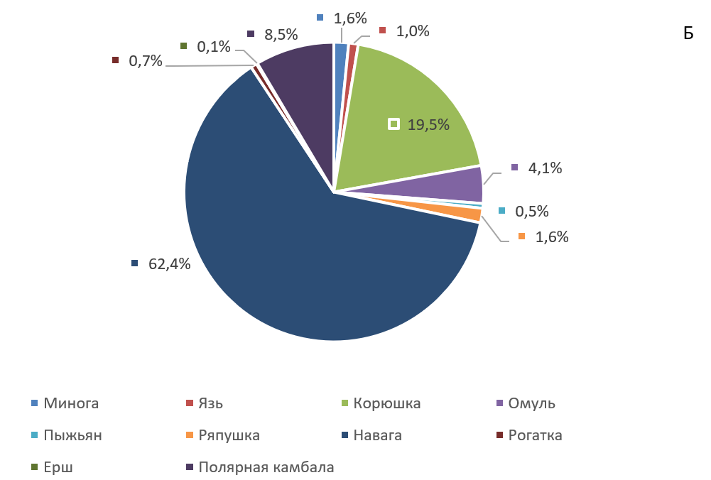

Рисунок ‑. Видовой состав сетных уловов в районе работ (А – доля по численности, %; Б – доля по биомассе, %)

### Численность и биомасса ихтиофауны

Численность ихтиофауны в сетных уловах в августе 2023 г. изменялась в диапазоне 4–209 экз./усилие (в среднем 91 рыба за 24 часа застоя сетного порядка) (**Таблица 4.6‑3;**

**Таблица 4.**6‑4). Максимальный улов отмечен на станции №2 (в районе п. Сабетта), его основу составила азиатская зубастая корюшка (67 %). Минимальный улов среди результативных сетепостановок отмечен на станции №7 (на восточном берегу губы на траверзе п. Сабетта), где сетными порядками пойманы по одному экземпляру наваги и рогатки. Средняя численность наиболее массовых видов, следующая: азиатская зубастая корюшка 41 экз./усилие, навага 40 экз./усилие, полярная камбала 17 экз./усилие.

Биомасса рыб в уловах ставными сетями колебалась в пределах 0.206–18.332 кг/усилие (в среднем 6 кг за 24 часа застоя сетного порядка). Максимальный улов получен на станции   
№ 9 (правобережье губы в южной части п-ова Явай), он составил 28% биомассы общего улова за счёт поимки крупного скопления наваги (

**Таблица** 4.6‑5**; Таблица 4.6‑6**). Показатели средней биомассы наиболее массовых видов были следующими: азиатская зубастая корюшка 1.7 кг/усилие, навага 3.6 кг/усилие, полярная камбала 0.7 кг/усилие.

В таблицах по численности и биомассе исключена станция №10, на которой отсутствовал улов.

Таблица ‑. Фактическая численность рыб в уловах ставных сетей в районе работ

| Вид рыбы | Станции | | | | | | | | | | | Всего, экз. |
| --- | --- | --- | --- | --- | --- | --- | --- | --- | --- | --- | --- | --- |
| 1 | 2 | 3 | 4 | 5 | 6 | 7 | 8 | 9 | 11 | 12 |
| Минога | 3 | 2 | 1 | 1 |  | 2 |  |  |  |  |  | 9 |
| Язь |  | 2 |  |  |  |  |  | 1 |  |  |  | 3 |
| Корюшка | 15 | 76 | 45 | 19 | 6 | 27 |  | 8 | 2 | 1 |  | 163 |
| Омуль | 1 |  |  | 13 |  |  |  | 1 |  |  |  | 15 |
| Пыжьян |  | 1 |  |  |  |  |  |  |  |  |  | 1 |
| Ряпушка |  | 4 |  | 2 |  |  |  |  |  |  |  | 6 |
| Навага | 3 | 15 | 30 | 4 | 9 | 7 | 1 | 20 | 75 | 38 | 60 | 260 |
| Рогатка |  | 1 |  |  |  | 1 | 1 | 2 |  |  |  | 5 |
| Ерш |  |  |  |  |  | 1 |  |  |  |  |  | 1 |
| Полярная камбала | 1 | 12 |  |  | 12 |  |  | 2 | 43 | 1 | 3 | 73 |
| **Всего, экз.** | 23 | 113 | 76 | 39 | 27 | 38 | 2 | 34 | 120 | 40 | 63 | 536 |

Таблица ‑. Численность ихтиофауны в уловах на усилие (экз./24 часа застоя сети) в районе работ

|  |  |  |  |  |  |  |  |  |  |  |  |  |
| --- | --- | --- | --- | --- | --- | --- | --- | --- | --- | --- | --- | --- |
| Вид рыбы | Станции | | | | | | | | | | | Всего, экз. |
| 1 | 2 | 3 | 4 | 5 | 6 | 7 | 8 | 9 | 11 | 12 |
| Минога | 5 | 4 | 2 | 2 |  | 3 |  |  |  |  |  | 16 |
| Язь |  | 4 |  |  |  |  |  | 2 |  |  |  | 6 |
| Корюшка | 27 | 140 | 90 | 36 | 10 | 45 |  | 16 | 3 | 1 |  | 368 |
| Омуль | 2 |  |  | 25 |  |  |  | 2 |  |  |  | 29 |
| Пыжьян |  | 2 |  |  |  |  |  |  |  |  |  | 2 |
| Ряпушка |  | 7 |  | 4 |  |  |  |  |  |  |  | 11 |
| Навага | 5 | 28 | 60 | 8 | 15 | 12 | 2 | 39 | 106 | 46 | 115 | 436 |
| Рогатка |  | 2 |  |  |  | 2 | 2 | 4 |  |  |  | 10 |
| Ерш |  |  |  |  |  | 2 |  |  |  |  |  | 2 |
| Полярная камбала | 2 | 22 |  |  | 20 |  |  | 4 | 61 | 1 | 6 | 116 |
| **Всего, экз.** | 41 | 209 | 152 | 75 | 45 | 64 | 4 | 67 | 170 | 48 | 121 | 994 |
| **Всего, %** | 4 | 21 | 15 | 8 | 5 | 6 | >1 | 7 | 17 | 5 | 12 |  |

Таблица ‑. Фактическая биомасса уловов ставных сетей в районе работ

|  |  |  |  |  |  |  |  |  |  |  |  |  |
| --- | --- | --- | --- | --- | --- | --- | --- | --- | --- | --- | --- | --- |
| Вид рыбы | Станции | | | | | | | | | | | Всего, кг |
| 1 | 2 | 3 | 4 | 5 | 6 | 7 | 8 | 9 | 11 | 12 |
| Минога | 0.206 | 0.16 | 0.041 | 0.045 |  | 0.162 |  |  |  |  |  | 0.623 |
| Язь |  | 0.273 |  |  |  |  |  | 0.127 |  |  |  | 0.4 |
| Корюшка | 0.627 | 3.274 | 1.59 | 1.139 | 0.324 | 0.873 |  | 0.247 | 0.198 | 0.038 |  | 7.645 |
| Омуль | 0.035 |  |  | 1.492 |  |  |  | 0.067 |  |  |  | 1.594 |
| Пыжьян |  | 0.2 |  |  |  |  |  |  |  |  |  | 0.2 |
| Ряпушка |  | 0.376 |  | 0.235 |  |  |  |  |  |  |  | 0.611 |
| Навага | 0.203 | 1.874 | 1.05 | 0.349 | 0.696 | 0.386 | 0.048 | 0.989 | 10.407 | 2.354 | 6.059 | 24.415 |
| Рогатка |  | 0.065 |  |  |  | 0.06 | 0.058 | 0.078 |  |  |  | 0.261 |
| Ерш |  |  |  |  |  | 0.045 |  |  |  |  |  | 0.045 |
| Полярная камбала | 0.048 | 0.325 |  |  | 0.354 |  |  | 0.057 | 2.38 | 0.053 | 0.134 | 3.336 |
| **Всего, кг** | 1.119 | 6.547 | 2.681 | 3.26 | 1.374 | 1.526 | 0.106 | 1.565 | 12.985 | 2.445 | 6.193 | 39.13 |

Таблица ‑. Биомасса ихтиофауны в уловах на усилие (кг/24 часа застоя сети) в районе работ

| Вид рыбы | Станции | | | | | | | | | | | Всего, кг |
| --- | --- | --- | --- | --- | --- | --- | --- | --- | --- | --- | --- | --- |
| 1 | 2 | 3 | 4 | 5 | 6 | 7 | 8 | 9 | 11 | 12 |
| Минога | 0.366 | 0.3 | 0.082 | 0.085 |  | 0.273 |  |  |  |  |  | 1.106 |
| Язь |  | 0.504 |  |  |  |  |  | 0.247 |  |  |  | 0.751 |
| Корюшка | 1.115 | 6.044 | 3.18 | 2.158 | 0.536 | 1.470 |  | 0.481 | 0.28 | 0.049 |  | 15.313 |
| Омуль | 0.062 |  |  | 2.827 |  |  |  | 0.13 |  |  |  | 3.019 |
| Пыжьян |  | 0.369 |  |  |  |  |  |  |  |  |  | 0.369 |
| Ряпушка |  | 0.694 |  | 0.445 |  |  |  |  |  |  |  | 1.139 |
| Навага | 0.361 | 3.46 | 2.1 | 0.661 | 1.152 | 0.650 | 0.093 | 1.925 | 14.692 | 3.027 | 11.633 | 39.754 |
| Рогатка |  | 0.12 |  |  |  | 0.101 | 0.113 | 0.152 |  |  |  | 0.486 |
| Ерш |  |  |  |  |  | 0.076 |  |  |  |  |  | 0.076 |
| Полярная камбала | 0.085 | 0.6 |  |  | 0.586 |  |  | 0.111 | 3.36 | 0.068 | 0.257 | 5.067 |
| **Всего, кг** | 1.989 | 12.091 | 5.362 | 6.176 | 1.374 | 2.57 | 0.206 | 3.046 | 18.332 | 3.144 | 11.89 | 66.18 |
| **Всего, %** | 3 | 18 | 8 | 9 | 2 | 4 | >1 | 5 | 28 | 5 | 18 |  |

### Биологические характеристики рыб

В уловах ставных сетей в августе 2023 г. на акватории участка длина представителей ихтиофауны составила от 11.2 до 44.0 см, масса – от 9 до 433 г (**Таблица 4.6‑7**).

Таблица ‑. Размеры рыб в уловах ставными сетями в районе работ

| Вид рыбы | Длина, см | | Масса, г | | Количество экз. |
| --- | --- | --- | --- | --- | --- |
| Мин–макс | Среднее ± σ | Мин–макс | Среднее ± σ |
| Минога | 34.0–44.0 | 39.6±3.2 | 40–120 | 69±26.3 | 9 |
| Язь | 21.5–27.0 | 24.2±2.6 | 87–186 | 133±19.8 | 3 |
| Корюшка | 14.0–29.5 | 21.0±3.0 | 12–130 | 50.3±22.7 | 163 |
| Омуль | 19.7–31.5 | 23.6±3.2 | 35–260 | 106±63.4 | 15 |
| Пыжьян | – | 28.7 | – | 200 | 1 |
| Ряпушка | 24.1–26.3 | 24.9±0.9 | 85–125 | 102±14.9 | 6 |
| Навага | 12.1–40.1 | 24.8±6.3 | 9–433 | 114±110.9 | 260 |
| Рогатка | 16.5–19.5 | 18.5±1.2 | 29–65 | 52.2±14.2 | 5 |
| Ерш | – | 16.4 | – | 45 | 1 |
| Полярная камбала | 11.2–21.3 | 2.7±14.8 | 12–180 | 45.7±33.6 | 73 |
| *Примечание: σ – стандартное отклонение* | | | | | |

Японская тихоокеанская минога *Lethenteron camtschaticum* (**Рисунок 4.6‑2**). Это рыбообразное отмечено в уловах в 2023 г. на 5 станциях. Представители этого вида в конце лета заходят в реки для нереста. Сетепостановки в некотором роде служат приманкой для миног, так как угодившая в них рыба обездвиживается и становится лёгкой добычей. Миногу сложно поймать ставной сетью, однако в некоторых случаях особи сами запутываются в ячее или не успевают отсоединиться от своей добычи. При помощи сетепостановок в 2023 году добыты 9 особей миноги, длина экземпляров варьировала в диапазоне 34.0–44.0 см (среднее значение 39.6 см), масса от 40 до 120 г (среднее значение 69 г).

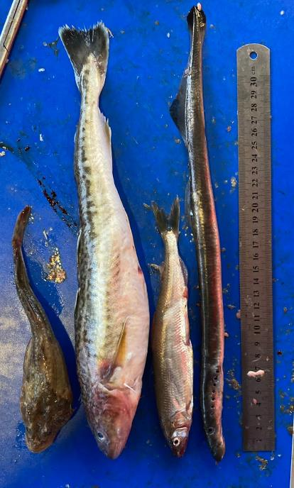

Рисунок ‑. Улов на акватории участка в 2023 г., сверху вниз: ледовитоморская рогатка, навага, зубастая азиатская корюшка, тихоокеанская минога

Язь *Leuciscus idus* (**Рисунок 4.6‑3**). Три особи этого вида пойманы на двух станциях – 2 и 8. Длина 21.5–27.0 см, масса 87–186 г. Два самца с гонадами в стадии зрелости II и одна самка со степенью развития половых продуктов IV. Возраст особей 4+, 5+ и 6+. СБНЖ составил 1.3, в питании неидентифицируемые переваренные остатки.

Рисунок ‑. Улов на акватории участка в 2023 г, сверху вниз: язь, сибирская ряпушка, сиг-пыжьян

Азиатская зубастая корюшка *Osmerus dentex* (). Вид отмечен на 75% станций на исследуемом участке. Длина особей составила от 14.0 до 29.5 см (среднее значение 21.0 см), масса от 12 до 130 г (среднее значение 50 г). Среднее значение численности 41 экз./усилие, средняя биомасса 1.7 кг/усилие. В уловах преобладала размерная группа 20–21 см, что составило 31% от общего улова вида на участке (**Рисунок 4.6‑4– Рисунок 4.6‑5**).

Соотношение самцов и самок на участке было приблизительно 2:1 – самцов 65%, самок 35%. Большинство самцов (72%) представлены особями с гонадами в стадии зрелости IV, остальные имели степень созревания половых продуктов III. Самки, напротив, по большей части представлены экземплярами с гонадами в стадии зрелости III – 67%. Также среди самок 30% особей в стадии зрелости гонад IV и 3% в стадии зрелости II.

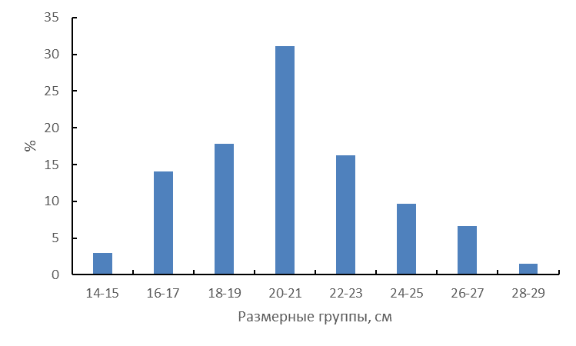

Рисунок ‑. Размерная структура уловов корюшки в районе работ

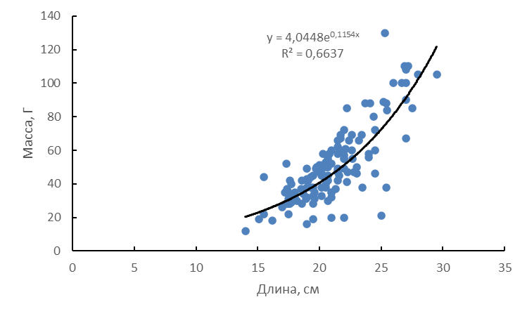

Рисунок ‑. Зависимость длины и массы тела корюшки в районе работ

Среди проанализированных особей азиатской зубастой корюшки на участке питались 82%. Средний балл наполнения желудка составил 2.4. Питание представлено небольшим количеством компонентов, среди которых преобладают мизиды (72% частоты встречаемости) (**Таблица 4.6‑8**).

Таблица ‑. Состав пищи и интенсивность питания корюшки в районе работ

| Состав пищи | Частота встречаемости, % |
| --- | --- |
| Амфиподы | 7 |
| Изоподы | 1 |
| Мизиды | 72 |
| Копеподы | 3 |
| Рыба | 1 |
| Переваренная пища | 21 |
| **Просмотрено рыб, экз.** | 93 |
| **Количество питавшихся рыб, %** | 82 |
| **Средний балл наполнения желудка** | 2.4 |

В уловах отмечены семь возрастных групп – 2+–8+, наиболее многочисленной являются пятилетки (группа 4+), доля которых от общего количества проанализированных экземпляров корюшки составила 40 % (**Таблица 4.6‑9**).

Таблица ‑. Размерно-возрастная структура корюшки в районе работ

|  |  |  |  |  |  |
| --- | --- | --- | --- | --- | --- |
| Возраст, лет | Длина, см | | Масса, г | | Количество экз. |
| Среднее ± σ | Мин – Макс | Среднее ± σ | Мин – Макс |
| 2+ | 15.2±1.1 | 14.0–16.2 | 17±5.0 | 12–22 | 3 |
| 3+ | 18.5±1.5 | 15.5–21.7 | 38±10.7 | 22–67 | 34 |
| 4+ | 20.8±1.3 | 18.0–23.4 | 49±12.0 | 20–69 | 45 |
| 5+ | 23.3±1.2 | 21.5–25.5 | 68±16.6 | 46–88 | 15 |
| 6+ | 26.1±0.8 | 25.2–27.0 | 95±28.3 | 38–130 | 7 |
| 7+ | 27.1±0.1 | 27.0–27.2 | 94±20.0 | 67–110 | 4 |
| 8+ | 28.3±1.4 | 27.5–29.5 | 98±11.5 | 85–105 | 3 |
| Всего | | | | | 112 |

Омуль арктический *Coregonus autumnalis* (**Рисунок 4.6‑6**). В районе работ в 2023 г. на 3 станциях добыты 15 особей этого вида, большая часть которых была ювенильными (80%). Длина экземпляров находилась в диапазоне 19.7–31.5 см (среднее значение 23.6 см), масса составила от 35 до 260 г (среднее значение 106 г). Помимо ювенильных особей в уловах отмечены три самки и один самец с гонадами в стадии зрелости II. Среди проанализированных особей питались 93%, СБНЖ составил 2.1. В питании отмечены преимущественно амфиподы и мизиды. Возраст пойманных особей составил преимущественно 4+ – 6+ лет, также обнаружены несколько экземпляров 7+.

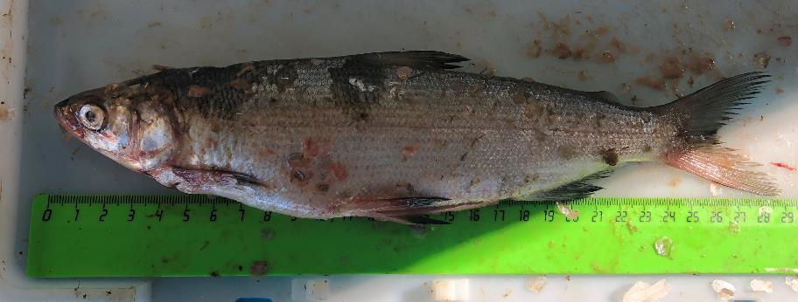

Рисунок ‑. Арктический омуль из улова в 2023 г.

Сиг-пыжьян *Coregonus pidschian* ().

Единственная особь этого вида добыта на станции с самым богатым видовым разнообразием, №2. Пойманный пыжьян был не питавшимся самцом с гонадами в стадии зрелости IV, имевшим длину 28.7 см и массу 200 г. Возраст особи составил 5+.

Сибирская ряпушка *Coregonus sardinella* (). В исследуемом районе на 2 станциях добыты 6 особей этого вида. Длина составила от 24.1 до 26.3 см (среднее значение 24.9 см), масса от 85 до 125 г (среднее значение 102 г). Два самца имели степень созревания половых продуктов II, две самки в стадии зрелости гонад IV и одна самка в стадии зрелости III. Половую принадлежность одной особи не удалось определить, так как её тело было сильно повреждено миногами. Средний балл наполнения желудка составил 2.0. В питании идентифицированы копеподы, мизиды и изоподы. Возраст проанализированных особей был 5+.

Навага *Eleginus nawaga* (). Вид отмечен на 92% станций. Средний улов составил 40 экз./усилие и 3.6 кг/усилие. В уловах встречены рыбы длиной 12.1–40.1 см (среднее значение 23.7 см) и массой 9–433 г (среднее значение 98 г). В общем улове преобладала мелкоразмерная навага – доля рыб 18–21 см длиной составила около 40% от совокупного вылова вида (**Рисунок 4.6‑7; Рисунок 4.6‑8).**

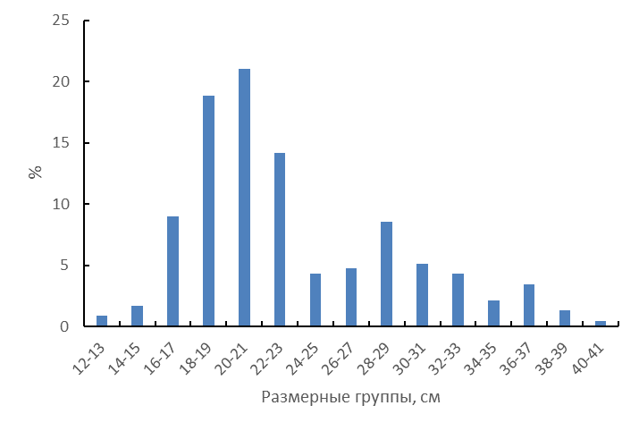

Рисунок ‑. Размерная структура уловов наваги в районе работ

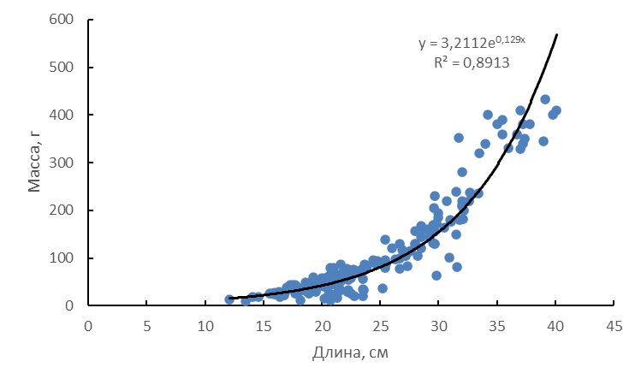

Рисунок ‑. Зависимость длины и массы тела наваги в районе работ

На участке выявлено преобладание самок над самцами в соотношении 2:1. Среди самок 74% имели стадию зрелости гонад II, 17% находились в стадии III, 9% имели стадию зрелости IV. Среди самцов наблюдалась аналогичная картина: 67% особей в стадии зрелости II, 15% в стадии III и 18% в стадии IV. Также на участке обнаружены несколько неполовозрелых особей.

Большинство особей наваги на участке питались (95%). Средний балл наполнения желудка составил 2.4. Спектр питания представлен небольшим количеством пищевых компонентов. Среди идентифицируемых объектов наиболее часто встречающимися были мизиды и рыбы (**Таблица 4.6‑10**).

Таблица ‑. Состав пищи и интенсивность питания наваги в районе работ

| Состав пищи | Частота встречаемости, % |
| --- | --- |
| Рыба | 20 |
| Икра | 1 |
| Амфиподы | 6 |
| Изоподы | 11 |
| Ракообразные | 11 |
| Мизиды | 30 |
| Полихеты | 4 |
| Переваренная пища | 56 |
| **Просмотрено рыб, экз.** | 147 |
| **Количество питавшихся рыб, %** | 95 |
| **Средний балл наполнения желудка** | 2.4 |

В уловах отмечены десять возрастных групп – 2+–11+, наиболее многочисленными были пятилетки (группа 4+), доля которых от общего количества проанализированных экземпляров наваги составила 38 % (**Таблица 4.6‑11**).

Таблица ‑. Размерно-возрастная структура наваги в районе работ

|  |  |  |  |  |  |
| --- | --- | --- | --- | --- | --- |
| Возраст, лет | Длина, см | | Масса, г | | Количество экз. |
| Среднее ± σ | Мин – Макс | Среднее ± σ | Мин – Макс |
| 2+ | 14.5±1.4 | 12.1–16.0 | 19±6.4 | 9–26 | 7 |
| 3+ | 19.4±1.8 | 16.4–23.5 | 41±18.4 | 12–78 | 29 |
| 4+ | 21.6±1.4 | 18.1–24.8 | 51±18.7 | 12–94 | 61 |
| 5+ | 25.6±1.1 | 23.7–27.2 | 90±24.4 | 37–120 | 8 |
| 6+ | 28.8±1.4 | 26.9–32.1 | 139±32.9 | 83–205 | 11 |
| 7+ | 30.9±1.4 | 27.6–33.4 | 189±63.7 | 63–352 | 24 |
| 8+ | 34.7±2.0 | 31.0–37.8 | 331±74.0 | 180–400 | 11 |
| 9+ | 37.2±0.2 | 37.0–37.4 | 362±33.2 | 328–410 | 5 |
| 10+ | 39.3±0.4 | 39.0–39.8 | 393±44.5 | 345–433 | 3 |
| 11+ | 40.1 | – | 410 | – | 1 |
| Всего | | | | | 160 |

Ледовитоморская рогатка *Myoxocephalus quadricornis* (Рисунок 4.6‑2). Сетепостановками на акватории участка на 4 станциях добыты пять особей этого вида. Длина от 16.5 до 19.5 см (среднее значение 18.5 см), масса в диапазоне 29–65 г (среднее значение 52 г). Одна особь ювенильная, два самца в стадии зрелости гонад II и одна самка в стадии зрелости IV. Также одна особь была повреждена и не могла быть подвергнута полному биологическому анализу. Все особи питались, средний балл наполнения желудка составил 2.4, в питании отмечены изоподы и мизиды.

Обыкновенный ерш *Gymnocephalus cernua* (Рисунок 4.6‑9). Единственная особь этого вида добыта на станции №6 на восточном берегу губы. Экземпляр имел длину 16.4 см, массу 45 г. Это была самка с гонадами в стадии зрелости V, в желудке пусто.

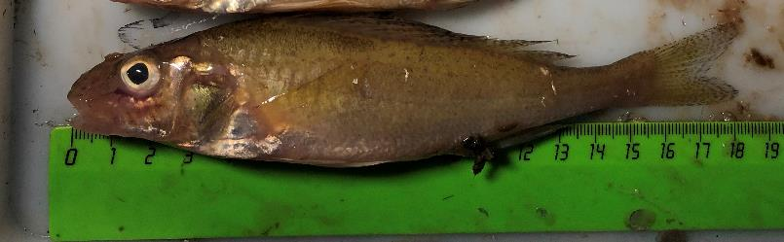

Рисунок ‑. Обыкновенный ерш из уловов в 2023 г.

Полярная камбала *Liopsetta glacialis* (Рисунок 4.6‑10). Вид отмечен на 58% станций. Величина среднего улова составила 17 экз./усилие и 0.7 кг/усилие. Длина особей колебалась в диапазоне от 11.2 до 21.3 см (среднее значение 14.8 см), масса от 12 до 180 г (среднее значение 46 г).

Рисунок ‑. Полярная камбала из улова в 2023 г.

На участке преобладали особи полярной камбалы мелких размеров – в совокупном улове доля экземпляров 13–14 см составила 47% (**Рисунок 4.6‑11– Рисунок 4.6‑12**).

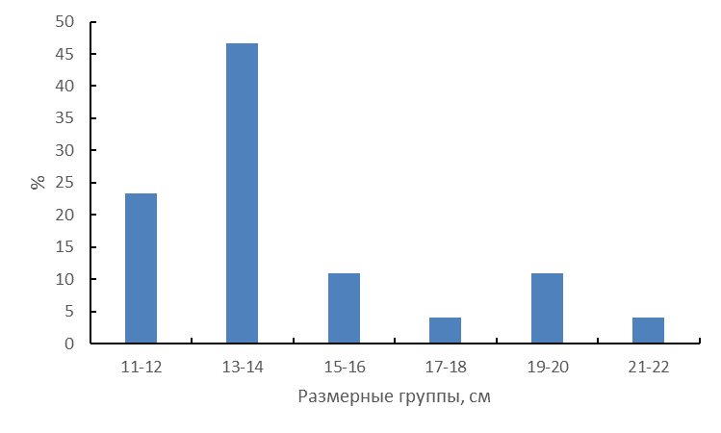

Рисунок ‑. Размерная структура уловов полярной камбалы в районе работ

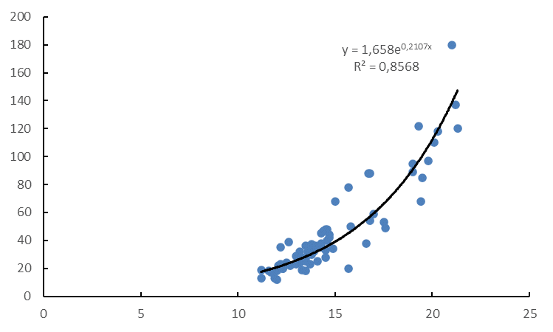

Рисунок ‑. Зависимость длины и массы тела полярной камбалы в районе работ

Среди проанализированных особей полярной камбалы на участке 52% были неполовозрелыми. Между самками и самцами соотношение было приблизительно 2:1. Самки преимущественно имели стадию зрелости половых продуктов IV-V (75%), остальные имели степень зрелости II. Большая часть (80%) самцов имели степень зрелости III, остальные в стадии созревания II.

Средний балл наполнения желудка полярной камбалы на участке составил 2.9, питались 94% проанализированных особей. Питание представлено небольшим количеством пищевых компонентов, среди которых преобладали двустворчатые моллюски (56% частоты встречаемости). Также отмечены мизиды (2%), изоподы (4%) и ракообразные (4%).

В уловах отмечены шесть возрастных групп, от 1+ до 6+, среди которых наиболее многочисленной являются четырехлетки (группа 3+), доля которых от общего количества проанализированных экземпляров полярной камбалы составила 37 % (**Рисунок 4.6‑12**).

Таблица ‑. Размерно-возрастная структура полярной камбалы в районе работ

| Возраст, лет | Длина, см | | Масса, г | | Количество экз. |
| --- | --- | --- | --- | --- | --- |
| Среднее ± σ | Мин – Макс | Среднее ± σ | Мин – Макс |
| 1+ | 15.7 | – | 78 | – | 1 |
| 2+ | 12.0±0.4 | 11.2–12.5 | 20±5.9 | 12–35 | 12 |
| 3+ | 13.8±0.8 | 12.4–15.8 | 32±9.5 | 18–50 | 19 |
| 4+ | 16.2±1.1 | 14.5–17.6 | 55±25.8 | 20–88 | 8 |
| 5+ | 20.0±0.8 | 19.0–21.2 | 115±33.8 | 68–180 | 8 |
| 6+ | 19.9±1.2 | 19.0–21.3 | 100±18.0 | 85–120 | 3 |
| Всего | | | | | 51 |

### Сравнение результатов с данными предыдущих лет

В ходе мониторинга 2019-2023 гг. в период открытой воды видовой состав ихтиофауны в уловах был представлен 7-14 видами рыб, среди которых отмечены как морские виды, так и проходные, полупроходные, пресноводные. В 2019–2020 гг. азиатская зубастая корюшка и сибирская ряпушка преобладали в совокупных уловах по показателю численности, а сиг-пыжьян и арктический омуль – по показателю биомассы, в 2022–2023 гг. абсолютно доминировали навага и азиатская зубастая корюшка. Сиговые (сибирская ряпушка, сиг-пыжьян, арктический омуль) составляли незначительный процент в общем улове. Впервые за последние 5 лет в ходе ихтиопланктонной съемки в августе 2023 г. был зафиксирован нерест сибирской ряпушки, личинки и мальки которой были отмечены на пресноводном участке акватории, в сетных уловах было поймано 6 взрослых особей данного представителя сиговых.

Из основных видов промысловых рыб, по которым определяется ОДУ, в уловах всех лет мониторинга встречались сиг-пыжьян и омуль арктический, запасы которых продолжают сохранять сравнительно высокую продуктивность (Материалы…, 2024).

Пойманный в августе 2023 г. экземпляр сига-пыжьяна в возрасте 5+ относится к многочисленным поколениям 2017–2018 гг. рождения, составляющим основу вылова в южных районах губы, где осуществляется его промысел. По данным Тюменского филиала ФГБНУ «ВНИРО», прослеживается снижение роста длины и массы тела сига в годы с повышенными температурами воды (2012, 2016–2018, 2022–2023 гг.). Рост сига в 2023 г. был наихудшим за последние 10 лет, кроме 2016 г., что, вероятно, связано с влиянием на сига низкой водности вместе с высокими температурами водных масс 2022–2023 гг., а также – с повышенной плотностью стада (см. п. 1.7.4 выше).

Омуль арктический, очевидно, нагуливается в рассматриваемой акватории, питаясь донными беспозвоночными (преимущественно амфиподами и мизидами) на относительно мелководных прибрежных участках. Возраст пойманных в августе 2023 г. особей составил преимущественно 4+ – 6+ лет, также обнаружены несколько экземпляров 7+, составляющих промысловый запас данного вида.

Результаты мониторинга 2019-2023 гг. соответствуют описанию жизненного цикла ихтиофауны Обской губы. Основными биомассообразующими видами в период открытой воды были либо представители семейства сиговые (в 2019-2020 гг.), совершающие нагульные миграции, либо навага и корюшка (в 2022-2023 гг.), в некоторые годы образующие промысловые скопления. Также частым объектом в уловах в отдельные годы являлся ерш, совершающий посленерестовые миграции на нагул в более южные районы Обской губы. Стоит отметить заметную долю полярной камбалы в уловах 2023 г. Значительный разброс в распределении особей или их биологических показателях не выявлен, проанализированные параметры соответствуют пределам допустимых колебаний для рассматриваемых видов. В целом ихтиофауна района находится в естественном состоянии, и определяется особенностями гидрометеорологической ситуации текущего и предыдущих лет в бассейне Оби.

## Результаты оценки состояния экосистем зоны влияния Проекта

### Анализ состояния донных сообществ, сукцессионные процессы

На основании анализа структуры макрозообентоса, собранного в августе 2023 г. в Обской губе в зоне влияния проекта «Ямал СПГ» и на смежной акватории отмечено 109 видов и таксонов донных беспозвоночных (**Таблица 4.5‑30**), наиболее широко представлены полихеты (40 видов), амфиподы (22 вида) и двустворчатые моллюски (13 видов). Средняя общая численность донных беспозвоночных на обследованной акватории составила 693 экз./м² **(Приложение 5-8, Книга 3)**, средняя суммарная биомасса зообентоса - 28,6 г/м² **(Приложение 5-9, Книга 3)**. По величинам обилия преобладают характерные для этой акватории двустворчатые моллюски *Portlandia arctica* и изоподы *Saduria entomon,* на долю которых приходилось соответственно 41% и 25% общей биомассы макрозообентоса.

На рассматриваемой акватории Обской губы по результатам мониторинга в августе 2023 г. выделено 3 группы станций с характерными сообществами макрозообентоса:

1. Северной части обследованной акватории (за баром Обской губы и в надбаровой области) свойственно сообщество *Portlandia arctica*, которое формируется в условиях более высокой солености, пониженной температуры и на мелкозернистых грунтах (см. **Рисунок 4.5‑41**). Общее количество зарегистрированных видов здесь заметно выше, чем в сообществах центральной и южной частей участка мониторинга. Всего здесь отмечено 99 видов и таксонов донных беспозвоночных, средняя общая численность которых составила 355 экз./м², средняя суммарная биомасса - 27,8 г/м² (**Таблица 4.5‑30**).

2. Для центральной группы станций (промежуточной зоны, охватывающей акваторию вдоль канала от траверза п. Дровяной до его южной оконечности, и все поперечное сечение губы до траверза п. Тамбей, где в среднемноголетнем аспекте располагается граница фронтальной зоны по изолинии 1,7 е.п.с., см. п. 1.3.3 выше) может быть выделено сообщество *Portlandia arctica - Saduria entomon - Ampharete vega* (см. **Рисунок 4.5‑41**). Здесь отмечено 43 вида и таксона донных животных, общая численность макрозообентоса в среднем составила 811,2 экз./кв.м, общая биомасса - 37,1 г/кв.м (**Таблица 4.5‑30**).

3. Характерным для южной распресненной части рассматриваемой акватории Обской губы (от акватории порта Сабетта до профиля Сеяха-Напалково, где в среднемноголетнем аспекте наблюдается квазиоднородное распределение термохалинных характеристик) было сообщество *Saduria entomon - Marenzelleria arctia - Monoporeia affinis,* которое формировалось на глубинах с максимальной средней температурой придонного слоя воды и минимальной соленостью (см. **Рисунок 4.5‑41**). Число видов невелико, всего здесь отмечено 16 видов и таксонов донных беспозвоночных, средняя общая численность составила 453 экз./м², средняя суммарная биомасса - 34 г/м². Общая численность макрозообентоса в сообществе *Saduria entomon - Marenzelleria arctia - Monoporeia affinis* в 2023 г. в среднем на южных станциях составила 813,2 экз./кв.м, общая биомасса - 17,5 г/кв.м (**Таблица 4.5‑30**). Следует отметить, что донные сообщества в акватории порта Сабетта не отличаются по видовому составу и количественным характеристикам от сообщества, выделенного в южной распресненной части акватории мониторинга, влияние производственной деятельности на донные сообщества не прослеживается.

На основании анализа структуры макрозообентоса, собранного на дополнительных станциях Доп1-Доп8 в августе 2023 г. вдоль профиля по фарватеру Обской губы отмечено 47 видов и таксонов донных беспозвоночных, средняя общая численность которых равнялась 425 экз./м², варьируя в диапазоне от 83 до 1163 экз./м². Средняя суммарная биомасса зообентоса обследованной акватории составила 45 г/м², варьируя в диапазоне от 0,9 до 94,4 г/м². По величинам обилия по профилю в целом преобладают изоподы *Saduria entomon*.

Вдоль профиля по фарватеру Обской губы по данным дополнительных станций продольного профиля (Доп1-Доп8) может быть выделено 2 сообщества. Наиболее характерным для распресненной части обследованной акватории Обской губы (ст. Доп3-Доп8) было сообщество *Saduria entomon - Marenzellaria arctia,* которое формировалось на глубинах с максимальной средней температурой придонного слоя воды и минимальной соленостью. Здесь отмечено 13 видов и таксонов донных беспозвоночных, средняя общая численность равнялась 453 экз./м², средняя суммарная биомасса составила 34 г/м² (**Таблица 4.5‑33**).

Северной части обследованной акватории (ст. Доп1-Доп2) свойственно сообщество *Portlandia arctica -Pectinaria hyperborea,* которое формируется в условиях более высокой солености, пониженной температуры, на мелкозернистых грунтах. Общее количество зарегистрированных видов здесь было заметно выше, чем на остальных станциях профиля. Здесь отмечено 36 видов и таксонов донных беспозвоночных, средняя численность была несколько ниже, чем в южной и центральной частях профиля, и равнялась 342 экз./м², средняя суммарная биомасса была более чем в 2 раза выше и составила 76 г/м² (см. **Таблица 4.5‑33**).

Таким образом, общее видовое разнообразие и средняя численность макрозообентоса на дополнительных станциях по фарватеру Обской губы оказались в два и полтора раза ниже таковых на комплексных станциях, соответственно (см. ), в основном вследствие ограниченности выборки. Однако средняя биомасса донных беспозвоночных на дополнительных станциях превышала таковую для всего участка мониторинга в 1,7 раза благодаря высокой биомассе равноногих ракообразных *Saduria entomon* на 5 из 8 попавших в выборку станций. В обеих выборках состав доминирующих видов закономерно меняется с юга на север рассматриваемой акватории, что определяется долговременным режимом придонной солености и характером донных грунтов, а также подтверждает отсутствие долговременных трендов увеличения солености вод Обской губы по фарватеру.

Локальное влияние производственной деятельности прослеживается по результатам мониторинга на комплексных станциях в южной части канала (ст. 40, донное сообщество, относящееся к промежуточной зоне, представлено всего 3 видами), и на отвале грунта (ст. 18, 21-22, макрозообентос представлен всеми характерными для сообщества северной части акватории видами, включая моллюсков, полихет, амфипод и кумовых раков), где имеет место восстановительная сукцессия донных сообществ, нарушенных при проведении дноуглубительных работ, и наблюдаются минимальные количественные показатели развития макрозообентоса. Полученные в ходе мониторинга характеристики видового разнообразия, численности и биомассы макрозообентоса на соседних станциях свидетельствуют о стабильности донных сообществ за пределами участков производственной деятельности.

Согласно данным ISSG для пресных, солоноватых и морских вод арктических морей России отмечено 63 видов-вселенцев планктонных и донных беспозвоночных. По данным мониторинга в 2023 г. среди обитателей макрозообентоса Обской губы чужеродных видов не отмечено.

### Сравнительная характеристика бентосных сообществ и их многолетняя изменчивость

Анализ фондовых материалов по структуре макрозообентоса Обской губы и прибрежной акватории Карского моря позволяет заключить, что по таксономическому разнообразию, величинам общей численности и биомассы и их средним значениям данные 2023 г. хорошо укладываются в диапазоны значений, полученных в ходе мониторинга экологического состояния Обской губы в зоне влияния проекта «Ямал СПГ» и на смежной акватории в последние годы (**Таблица 5.2‑1)**

Таблица ‑. Сравнительная характеристика структуры макрозообентоса Обской губы в зоне влияния проектов «Ямал СПГ» и «Арктик СПГ-2» и на смежной акватории в 2019-2023 гг.

| **Год исследований** | **2019** | **2020** | **2021** | **2022** | **2023** |
| --- | --- | --- | --- | --- | --- |
| **Источник** | Итоговый отчет, 2020 | Итоговый отчет, 2021 | Итоговый отчет, 2022 | Итоговый отчет, 2023 | Текущая работа |
| **Количество**  **станций** | 100 | 104 | 75 | 128 | 108 |
| **Число видов: всего (диапазон);**  **Средн. на станцию** | 84 (2-33);  8 | 60 (0-23);  7 | 69 (3-23);  7 | 98 (1-37);  8 | 109 (2-37);  9 |
| **Численность,**  **экз./м** | 17-5413;  737 | 13-16747;  1047 | 33-4283;  470 | 3-12863;  1447 | 20-6347;  693 |
| **Биомасса, г/м** | 0,2-192;  26 | 0,17-207;  28 | 0,1-84;  12 | 0,01-27;  40 | 0,17-241,7;  29 |
| **Доминанты по**  **численности** | *Marenzelleria wireni,*  *Ampharete*  *vega* | *Marenzelleria*  *arctia,*  *Ampharete*  *vega* | *Marenzelleria sp.,*  *Ampharete*  *vega,*  *Portlandia*  *aestuariorum* | *Limnodrilus*  *hoffmeisteri,*  *Marenzelleria arctia,*  *Monoporeia affinis* | *Marenzelleria*  *arctia, Portlandia arctica, Ampharete*  *vega* |
| **Доминанты по**  **биомассе** | *Portlandia*  *arctica*  *Saduria entomon*  *Ampharete*  *vega* | *Marenzelleria*  *arctia,*  *Ampharete*  *vega* | *Portlandia*  *aestuariorum,*  *Saduria entomon,*  *Marenzelleria sp.* | *Saduria entomon,*  *Marenzelleria arctia,*  *Portlandia arctica* | *Portlandia*  *arctica,*  *Saduria entomon* |

Анализ распределения биоразнообразия показал, что повышенные величины видового богатства во всех съемках отмечались на станциях в северных частях исследованной акватории в районе устья за баром Обской губы. Пониженное видовое богатство, как правило, регистрировалось в южных опресненных районах обследованной акватории.

За период мониторинга по проектам «Ямал СПГ» и «Арктик СПГ-2» в Обской губе в составе донных ценозов было отмечено от 60 до 109 видов донных беспозвоночных (**Таблица 5.2‑1**), среднее таксономическое разнообразие было неизменно и составило 7-9 видов на станцию. Наибольшую представленность в пробах имели многощетинковые черви (до 40 видов), бокоплавы (до 22 видов) и двустворчатые моллюски (13 видов), в меньшей степени представлены кумовые ракообразные и брюхоногие моллюски (по 5 видов), актинии (4 вида), олигохеты и офиуры (по 3 вида), остальные таксоны представлены 1-2 видами.

Наиболее характерными видами зообентоса, встреченными более чем на половине исследованных станций, во всех съемках были многощетинковые черви *Marenzelleria* sp. (частота встречаемости 75-79%) и *Ampharete vega* (50-59%), олигохеты (68%), бокоплавы *Pontoporeia femorata* (54-64%) и кумовые раки *Diastylis sulcata* (50-55%).

В 2023 г. на видовом уровне наибольшей встречаемостью также характеризовались двустворчатые моллюски *Portlandia arctica* (53%), приапулиды *Halicryptus spinulosus* (49%), изоподы *Saduria entomon* (48%) и немертины (43%). Таким образом, список характерных форм макрозообентоса Обской губы на протяжении последних нескольких лет не изменился.

Суммарная численность зообентоса в большинстве съемок определялась, в основном, обилием полихет. Среди отдельных видов зообентоса наиболее многочисленными были полихеты *Marenzelleria wireni*, *Ampharete vega*, *Micronephthys minuta*, *Cirratulidae gen sp*. К числу доминирующих по численности видов зообентоса Обской губы помимо полихет относились двустворчатые моллюски рода *Portlandia* (в съемках 2021 и 2023 гг.), олигохеты *Limnodrilus hoffmeisteri*, а также амфиподы *Monoporeia affinis* (в 2022 г.) (**Таблица 5.2‑1**).

Суммарная биомасса макрозообентоса определялась, в основном, обилием двустворчатых моллюсков (*Portlandia arctica*), изопод (*Saduria entomon*), полихет (*Ampharete vega*, *Marenzelleria wireni*) и амфипод (*Pontoporeia femorata*) (**Таблица 5.2‑1**).

Некоторые различия в количественных показателях развития макрозообентоса объясняются, в первую очередь, различной сетью исследованных станций в рамках мониторинга по проектам «Ямал СПГ» (2019 и 2023 гг.) и «Арктик СПГ-2» (2020-2022 гг.) – их количеством и преимущественным охватом более северных либо южных участков акватории.

Пространственное распределение донных сообществ, меняющихся с севера на юг рассматриваемой акватории в соответствии с градиентом солености придонного слоя вод, за период мониторинга осталось практически неизменным (**Рисунок 5.2‑1**, Рисунок 5.2‑2).

Сообщества с преобладанием двустворчатых моллюсков рода *Portlandia* распространены в мористой части акватории за баром Обской губы и в надбаровой области. Более «южное» сообщество эстуарного района, формируемое полихетами *Ampharete vega* и бокоплавами *Pontoporeia femorata* в 2019 г., с участием изопод *Saduria entomon* – в 2023 г. «вклинивается» вдоль южной части акватории морского канала в сообщество Северной части Обской губы, а к югу простирается вплоть до акватории порта Сабетта. В южной части наиболее опресненной акватории Эстуарного района распространены донные сообщества с преобладанием полихеты *Marenzelleria wireni* и морского таракана *Saduria entomon* (последний также входил в состав сообщества в 2019 г.).

В обеих съемках на выходе из губы в районе о. Шокальского (где проходит так называемое выносное течение) на прибрежных станциях было отмечено сообщество, характерное для эстуарного района с преобладанием полихеты *Marenzelleria wireni.*

На большинстве станций отмечается полидоминантная структура сообщества. В 2023 г. в сравнении с данными 2019 г. меньший вклад в ИФО вносит *Pectinaria hyperborea*, более заметна роль приапулид, немертин и морских тараканов *Saduria entonom*, соответственно, список субдоминантов и даже доминантов по станциям отличается в 2023 г. в сравнении с 2019 г. При этом доминирующие на акватории виды в целом сохраняют свое распределение.

На протяжении периода работ сообщества северных, более подверженных морскому влиянию, видов постепенно сменяются к югу устойчивыми к опреснению видами через большое количество промежуточнх сообществ, выделение которорых в переходных зонах носит несколько условный характер и может меняться под воздействием случайных факторов.

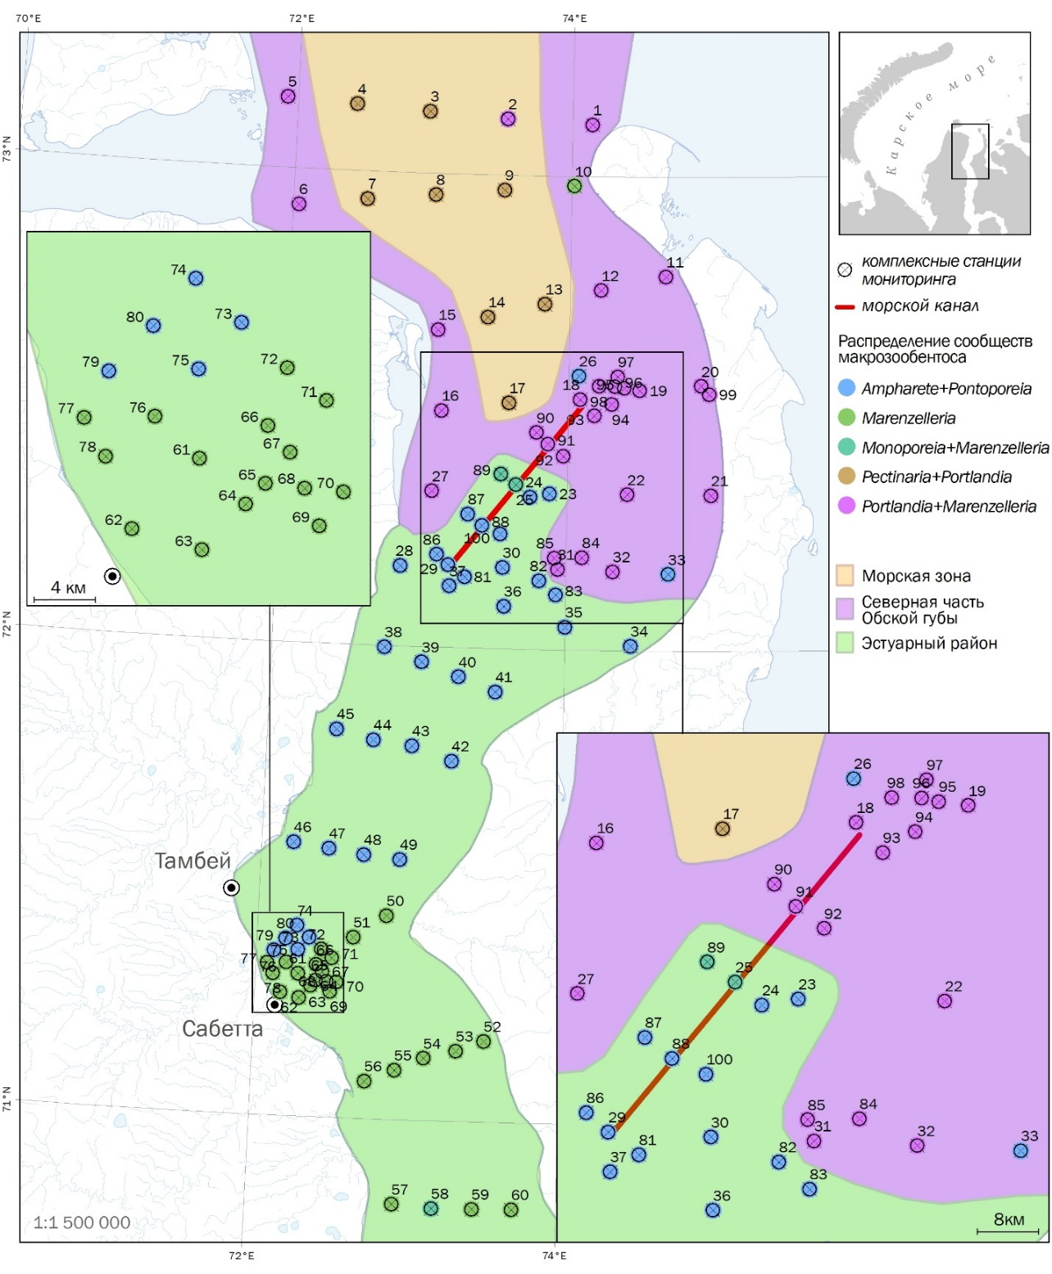

**Рисунок 5.2‑1. Зонирование сообществ макрозообентоса Обской губы по результатам съемки в августе 2019 г.**

Таким образом, материалы исследований 2019-2023 гг. свидетельствуют о том, что макрозообентосу Обской губы, при стабильном пространственном распределении и большом разбросе количественных показателей, свойственно постоянство доминирующих форм и средних величин обилия.

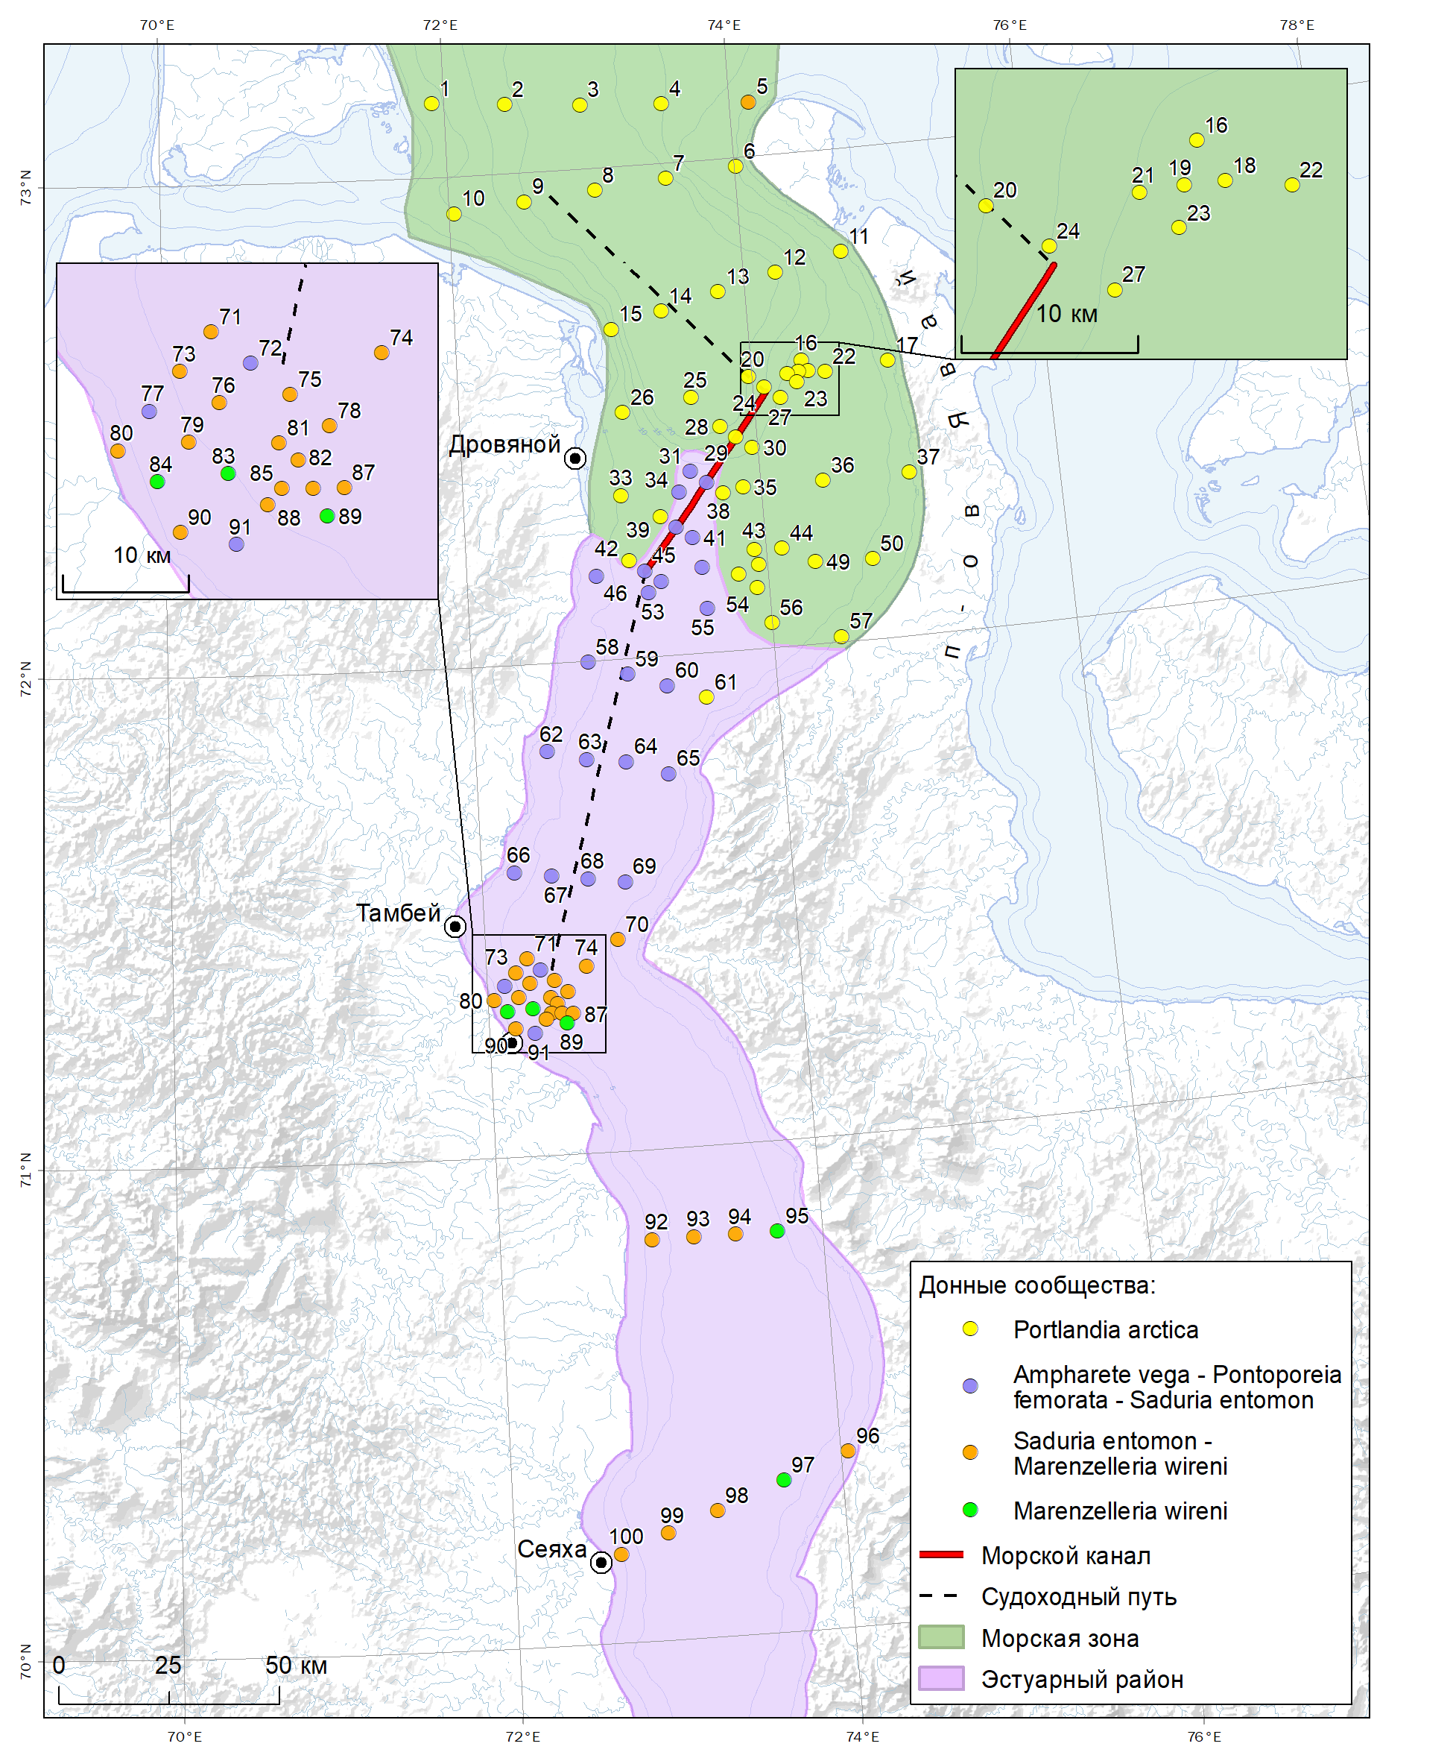

Рисунок ‑. Донные сообщества, выделенные методами статистического анализа по результатам съемки в августе 2023 г.

На протяжении длительного периода исследований последних лет структурные характеристики донных ценозов Обской губы в зоне влияния проекта «Ямал СПГ» практически неизменны, что позволяет охарактеризовать их состояние как устойчивое.

### Оценка экологического состояния морских млекопитающих и птиц

По результатам судовых наблюдений за морскими млекопитающими в период с 2019 г. по 2024 г. было отмечено совокупно 5 видов и 1 неопределенный до вида таксон (представитель настоящих тюленей) отрядов хищные и китообразные (Таблица 5.2‑2).

Таблица ‑. Таксономический и количественный состав учтенных морских млекопитающих в 2019-2024 гг.

|  |  |  |  |  |  |  |
| --- | --- | --- | --- | --- | --- | --- |
| **Вид** | **Общее кол-во, ос.** | | | | | |
| **2019** | **2020** | **2021** | **2022** | **2023** | **2024** |
| Белый медведь  *Ursus maritimus* | - | - | 2 | - | - | - |
| Кольчатая нерпа  *Pusa hispida* | 8 | 10 | 9 | 28 | 22 | 18 |
| Гренландский тюлень *Pagophilus groenlandicus* | - | - | 1 | - | - | - |
| Морской заяц  *Erignathus barbatus* | 5 | 2 | 2 | 1 | 2 | - |
| Н/в тюлень | 2 | - | - | - | - | - |
| Белуха *Delphinapterus leucas* | - | + (акустич. м-д) | - | 1 | 5 | 3 |
| ВСЕГО | 15 | 12 | 14 | 30 | 29 | 21 |

Исходя из имеющихся данных можно сделать следующие выводы касательно состояния морских млекопитающих северной части Обской губы.

Фоновыми видами акватории в безледовый (летне-осенний) сезон являются кольчатая нерпа, морской заяц и белуха. Все три вида являются индикаторами устойчивого состояния морских экосистем АЗРФ. Белуха включена в Красную книгу ЯНАО (4 категория, с неопределенным статусом как малоизученный вид).

Наиболее массовым и круглогодичным обитателем губы является кольчатая нерпа, что и подтверждается ежегодными встречами в период с июля по октябрь, практически по всей акватории участка мониторинга, что свидетельствует также о наличии кормовой базы (рыба) для данного вида. В ледовый период рассматриваемая акватория также активно используется данным видом (проводятся наблюдения по отдельной программе, см. п. 1.8.2 выше).

Морской заяц и белуха попадаются в наблюдения реже (5 из 6 лет, 4 из 6 лет, соответственно), поэтому их можно назвать обычными для Обской губы (Таблица 5.2‑2). Отсутствие встреч в отдельные годы можно объяснить вероятностным характером, а также тем, что оба вида более приурочены к северным частям залива (не охваченным мониторингом по проекту Арктик СПГ) и их распределение также зависит от миграций рыб (несмотря на то, что основной кормовой ресурс лахтака – это макрозообентос, донные и придонные рыбы также имеют значение в питании тюленя) и подходящих глубин.

Рассматривая оставшиеся виды морских млекопитающих, можно отметить, что белый медведь в судовые наблюдения попадается редко (один из 6 лет), однако согласно литературным данным, вид регулярно посещает побережья Карского моря и север Обской губы, доходя вплоть до поселков Тадебяяха и Гыда.

Виды морских млекопитающих, потенциально обусловливающих наличие критических местообитаний в зоне влияния Проекта «Ямал СПГ» - атлантический морж *Odobenus rosmarus* ssp. *rosmarus* и гренландский тюлень *Pagophilus* *groenlandicus* (Отчет по результатам Оценки критических местообитаний, 2022), ни в одной из съемок 2019-2024 гг. на акватории мониторинга не отмечались. Для моржа, известные лежбища которого расположены на западном побережье п-ова Ямал и на о. Белый, на берегах Обской губы нет пригодных местообитаний, отмечены лишь случайные редкие заходы данного вида в Обскую губу (единственный случай наблюдения данного вида был зафиксирован в 2017 г. по опросным данным работников порта Сабетта).

Ареал гренландского тюленя расположен в более высоких широтах и не затрагивает акваторию Обской губы, единственная его встреча произошла летом 2021 г. на юге Карского моря (на подходе к району работ), где животные кочуют в безледовый период (см. п. 1.8.2 выше). Это достаточно редкая встреча, т.к. чаще в миграционный период гренландцы проплывают севернее, однако в целом это также укладывается в общее распространение вида.

Скоплений морских млекопитающих на побережьях Обской губы не обнаружено.

Итоги 2023-2024 гг. сходны данными прошлых лет мониторинга, как по видовому составу встреч (ежегодно 2-3 обычных для акватории вида, постоянно – кольчатая нерпа, часто – морской заяц и белуха), так и их распределению (преимущественно, встречи представителей морской териофауны локализированы в приустьевой части залива, однако в целом встречи возможны и по всей акватории), подтверждая также классические литературные данные.

По совокупным результатам судовых учетов с 2019 по 2024 гг. на акватории района мониторинга был зарегистрирован 51 вид птиц (и 6 неопределенных до вида таксонов – гагары, гуси, утки, кулики, чайки и певчие воробьиные) отрядов гагарообразные, гусеобразные, ястребообразные, соколообразные, ржанкообразные и воробьинообразные (Таблица 5.2‑3).

Таблица ‑. Таксономический и количественный состав орнитофауны по данным судовых учетов в 2019-2024 гг.

| **Вид** | **Общее кол-во, ос.** | | | | | |
| --- | --- | --- | --- | --- | --- | --- |
| **2019** | **2020\*** | **2021** | **2022** | **2023** | **2024** |
| Краснозобая гагара | 2 | + | 1 |  | 2 | 6 |
| Чернозобая гагара | 2 | + | 18 | 20 | 3 | 23 |
| Белоклювая гагара |  |  |  |  |  | 1 |
| Н/в гагара | 6 |  |  |  |  | 4 |
| Черная казарка | 1 | + | 51 |  |  |  |
| Белолобый гусь | 167 | + | 67 | 19 | 1 |  |
| Гуменник |  |  | 13 | 19 |  | 189 |
| Н/в гусь | 68 |  |  | 147 |  |  |
| Лебедь-кликун |  | + |  | 7 |  |  |
| Малый лебедь |  |  | 3 |  | 1 |  |
| Кряква |  |  |  | 14 |  |  |
| Широконоска |  |  |  |  | 1 |  |
| Морская чернеть |  | + | 1090 | 375 |  |  |
| Морянка | 57 | + | 1098 | 1103 | 43 | 18 |
| Обыкновенная гага | 10 |  |  |  |  |  |
| Гага-гребенушка |  | + | 11 |  | 145 | 284 |
| Сибирская гага | 19 |  |  |  |  |  |
| Синьга |  |  |  | 9 | 1 | 74 |
| Турпан |  | + |  | 1 | 2 | 1 |
| Длинноносый крохаль |  |  |  |  | 3 |  |
| Большой крохаль |  |  |  |  |  | 12 |
| Н/в утка | 715 |  |  | 30 | 1 | 74 |
| Орлан-белохвост |  | + |  |  |  | 1 |
| Сапсан |  | + |  |  |  |  |
| Тулес |  | + |  |  |  |  |
| Галстучник |  |  |  | 9 |  | 4 |
| Камнешарка | 6 | + |  | 15 |  |  |
| Фифи |  | + |  | 6 |  |  |
| Перевозчик |  |  |  | 225 |  |  |
| Плосконосый плавунчик |  |  |  |  | 8 |  |
| Круглоносый плавунчик | 95 | + |  | 31 |  |  |
| Турухтан |  | + |  |  |  |  |
| Кулик-воробей | 185 | + |  | 36 |  |  |
| Белохвостый песочник |  | + |  |  |  |  |
| Краснозобик | 99 |  |  | 32 |  |  |
| Чернозобик | 69 |  |  |  | 45 | 117 |
| Дутыш |  |  |  |  | 2 |  |
| Исландский песочник |  |  |  | 1 |  |  |
| Песчанка |  | + |  |  |  | 135 |
| Н/в кулик | 91 |  |  | 809 |  | 26 |
| Средний поморник | 31 | + | 1 | 9 | 1 |  |
| Короткохвостый поморник | 8 | + | 1 | 7 |  | 7 |
| Длиннохвостый поморник | 3 | + |  | 21 | 5 |  |
| Озёрная чайка |  |  |  |  | 3 |  |
| Халей | 379 | + | 704 | 606 | 641 | 424 |
| Бургомистр | 12 | + | 81 | 16 | 16 | 30 |
| Сизая чайка |  |  | 22 |  | 7 |  |
| Моевка | 8 | + |  |  |  |  |
| Н/в чайка |  |  |  | 7 |  | 42 |
| Полярная крачка | 3 | + |  | 47 | 35 | 34 |
| Чистик |  |  |  |  | 6 |  |
| Береговушка |  |  |  |  |  | 2 |
| Луговой конек |  | + |  |  |  |  |
| Белая трясогузка |  | + |  | 1 |  | 3 |
| Пуночка |  |  | 11 |  |  |  |
| Н/в певчий воробьиный | 1 |  |  | 33 |  |  |
| Кол-во видов совокупно за год | 19 | 28 | 15 | 24 | 21 | 19 |

* - в отчетности отмечено только присутствие определенных видов, без указания количества особей

Орнитофауна района мониторирга в ходе съемок 2019-2024 гг. варьировала от 15 до 28 видов, в среднем – 21 вид (Таблица 5.2‑3), что зависит как от сезонных причин (во время пролета над акваторией отмечаются не только местные виды, но и мигранты из регионов восточнее, например с Таймырского полуострова), так и субъективных (погода и видимость, продолжительность учетов, маршрут и др.). Наиболее регулярно в летне-осенний период на акватории встречаются халей (западно-сибирская чайка) и бургомистр, чайки используют залив с началом прибытия из мест зимовки и вплоть до предзимья, поздним ноябрем.

Из относительно постоянных обитателей стоит отметить чернозобую гагару, белолобого гуся и морянку, все – водоплавающие виды, широко распространенные как по Арктике, так и по Ямалу в целом.

Орнитоценоз северной части Обской губы в целом представляет собой водную группу (чаще – гусеобразные, гагары), с добавлением типично морских птиц (например моевка, чистик) на выходе в Карское море, у прибрежий выше доля околоводных птиц (в основном массовые кулики, такие как кулик-воробей, плавунчики, чернозобики и др.), там же вероятны залеты хищных и наземных воробьинообразных (орлан-белохвост, сапсан, береговушка, коньки, белая трясогузка), также в период миграций (при работах в конце лета это кулики, осенью – массово, гусеобразные) над акваторией регистрируются стаи как местных видов, так и пролетных, использующих районы побережий как место транзитных остановок.

Из видов-индикаторов применительно к зоне влияния Проекта «Ямал СПГ» (в соответствии с утвержденной Программой на 2023-2024 гг.) в ходе судовых учетов 2023-2024 гг. зарегистрированы гага-гребенушка *(Somateria spectabilis),* бургомистр (*Larus hyperboreus*) и морянка (*Clangula hyemalis*), являющиеся типичными видами в рассматриваемой акватории по результатам предыдущих лет мониторинга.

Из редких и охраняемых видов Красных книг ЯНАО и РФ в Обской губе за последние шесть лет наблюдений достоверно были встречены 5 видов: белоклювая гагара, сибирская гага, турпан, орлан-белохвост и сапсан; из видов, занесенных в список нуждающихся в особом внимании к их состоянию в природной среде: лебедь-кликун и малый, тундряной лебедь.

В августе 2024 г. впервые за период мониторинга была отмечена единичная встреча белоклювой гагары *Gavia adamsii* (занесенной в КК РФ в категории 3 (редкие), КК ЯНАО – в категории 4, МСОП – NT (в состоянии: близком к угрожаемому), присутствие орлана-белохвоста *Haliaeetus albicilla* (категория 5 (восстанавливаемые и восстанавливающиеся) КК РФ и КК ЯНАО) было также зафиксировано в 2020 г.

Турпан *Melanitta fusca* (занесенный в КК ЯНАО в категории 4 (неопределенные по статусу), МСОП – VU (уязвимый вид, в связи со снижением численности общей популяции) был отмечен единичными особями в съемках 2020, 2022-2024 гг.

Морянка *Clangula hyemalis*, имеющая высокий охранный статус в Списке МСОП (VU), регулярно встречалась во всех съемках (836 особей – по данным судовых учетов в сентябре 2020 г.; 942 особи – по данным судовых учетов в сентябре 2021 г.; 95 особей – по данным авиаучетов в сентябре 2022 г.; 43 особи – во время судовых учетов в июле 2023 г.; 18 особей – в августе 2024 г.).

Малый лебедь *Cygnus bewickii* (в КК РФ в категории 3 (редкие) занесена (популяция европейской части России) единично отмечен в съемках 2020-2021 гг., до 37 особей – по данным авиаучетов в сентябре 2022 г. В июле 2023 г. данный вид также был отмечен единично, в августе 2023 и 2024 гг. не отмечался.

Различия в результативности учетов птиц объясняются как различиями погодных условий в конкретные годы наблюдений, так и различной продолжительностью учетов и их территориального охвата.

Из видов, обуславливающих наличие критических местообитаний (Отчет по результатам Оценки критических местообитаний, 2022), халей постоянно встречался над акваторией мониторинга с довольно высокой численностью (250-370 ос. за съемку) как в ходе строительства (2014-2017 гг.), так и в период эксплуатации морских объектов проекта «Ямал СПГ» (2019-2024 гг.). Скопления данного вида в июле 2023 г. были отмечены на выходе из губы в районе о. Халянго, в августе 2023 г. – в районе порта Сабетта. В августе 2024 г. всего за период съемки было учтено 424 особи халея, скопления данного вида (50-120 ос.) отмечены гораздо южнее района мониторинга.

Гага-гребенушка, которая в небольшом количестве встречалась в 2014-2016 гг. (10-30 ос.), наряду с морянкой была доминантом учетов летом 2017 (учтено 264 ос.) и 2020 г., единично отмечена в сьемках 2021 г., в июле 2023 г. характеризовалась наибольшей относительной встречаемостью – в районе о. Халянго была учтена стая из 100 особей данного вида. Здесь же в августе 2024 г. была учтена стая из 250 гаг-гребенушек.

Сибирская гага *–* редкий вид, охраняемый на национальном и региональном уровне (КК РФ – категория 2 (уязвимый вид), КК ЯНАО – категория 3 (редкие), и имеющий высокий охранный статус в Списке МСОП (VU), в небольшом количестве (19 особей) однократно отмечена в сьемке 2019 г. В остальных съемках не встречалась.

В 2024 г. структура орнитофауны учетов сходна с таковой по фондовым данным, в позднелетний период превалирует доля гнездящихся птиц региона водной и околоводной групп, часть из них на линьке (гусеобразные), отмечаются залеты прибрежных видов (хищные, певчие воробьиные) и пролет мигрантов (песчанки, белоклювая гагара).

По результатам анализа данных мониторинга 2019-2024 гг., отклонений в миграционном паттерне или численности видов орнитофауны, использующих рассматриваемую акваторию северной части Обской губы в зоне влияния проекта «Ямал СПГ» и на смежной акватории на пролете и миграционных остановках, отмечено не было, основное русло миграции проходит по обоим берегам Обской губы с последующей концентрацией в ее устье, в частности, в районе о. Халянго.

### Оценка первичной и вторичной продуктивности экосистем, кормовой базы рыб в условиях дноуглубительных работ и судоходства

Продуктивность Обской губы определяется сложным сочетанием большого количества факторов, главными из которых являются: речной сток (его состав и внутригодовое распределение), метеорологические процессы (ветры и связанные с ними сгонно-нагонные явления, температурный режим), ледовые явления и специфика продукционно-деструкционных процессов. Обскую губу принято подразделять на три части: южную – речную (зона пресных вод), северную – морскую (область смешения пресных и морских вод – фронтальная зона) и среднюю – промежуточную, испытывающую периодическое воздействие со стороны фронтальной зоны [Лапин, 2012]. Область контакта пресных и морских вод подвижна, а ее граница в зависимости от сезона года может смещаться на значительные расстояния [Лоция, 2001; Лапин 2014]. Биологическая продуктивность Обской губы формируется в период открытой воды, преимущественно на короткой стадии биологической весны, сразу после схода льда, доминирующую роль в этом процессе играет речной сток. В пресноводной части губы (которой соответствует участок акватории мониторинга от профиля Сеяха-Тадебяяха до линии м. Хонарасаля - п. Сабетта) синтезирование органического вещества и формирование первичной продукции определяется предвегетационным запасом биогенных элементов, а лимитирует фотосинтез минеральный азот. Во фронтальной зоне (зоне смешения речных и морских вод над баром Обской губы) на этапе высокой воды идет активная регенерация биогенных элементов, которая оказывает существенное влияние на процесс первичного продуцирования и меняет традиционные представления о гидрохимическом составе вод губы и биогенном стоке в Карское море. Наиболее продуктивной частью Обской губы является область, примыкающая к речной границе фронтальной зоны (южной границы надбаровой области по линии п. Песчанка – м. Штормовой) и находящаяся под ее периодическим воздействием, где истощающийся зимний запас биогенных элементов непрерывно восполняется за счёт привнесения регенерированных биогенных элементов из фронтальной зоны (см. Рисунок 1.6‑2).

Наблюдения в августе 2023 г. пришлись на летний период, когда в поверхностном слое влияние речных вод было заметно даже на выходе из губы у мыса Дровяной и в самой мористой части акватории у о. Белый, где располагались осолоненные до 12 е.п.с. воды, а южная граница фронтальной зоны (по изолинии 1,7 е.п.с.) располагалась на траверзе м. Штормовой (см. п. 4.2.2 выше). Результаты мониторинга в августе 2023 г. подтверждают общие закономерности формирования продуктивности экосистем, характерные для летнего периода (июль-август) (см. п. 1.6.3 выше).

#### Фитопланктон

В августе 2023 г. первичная продукция фитопланктона поверхностного горизонта на комплексных станциях мониторинга варьировала от 23,9 до 578,5 мгС/м³ в сут. **(Приложение 5-4, Книга 3)**, составляя в среднем 168,3±10,1 мгС/м³ в сут. При оценке только на дополнительных станциях по фарватеру диапазон был ниже, а осредненные показатели сопоставимы: ПП варьировала от 41,1 до 252,0 мгС/м³ в сут., составляя в среднем 148,3±22,7 мгС/м³ в сут.

При районировании Обской губы по продуктивности фитопланктона обычно особо выделяется промежуточная область между «речной» частью губы и «морской» (речной границей фронтальной зоны), где за счет дополнительного поступления биогенных элементов в ходе периодических адвекций (посредством приливов и нагонов) наблюдается повышение продукционных показателей по сравнению как с более южными, так и с более северными областями. Пиковые показатели ПП в поверхностном слое в июле-августе достигают 560–599 мг С/м³ сут., а интегральная ПП в фотическом слое достигает 6 гС/м² в сут., тогда как для речного участка значения показателя в 2-3 раза ниже – до 2–3 гС/м² в сут. (см. п. 1.6.3 выше).

В августе 2023 г. подобных пиков первичной продукции на станциях, расположенных в промежуточной области Обской губы (ст. 58-78 и 4-6Доп) не отмечено. Пиковые значения ПП в диапазоне 420-580 мг С/м³ сут. были отмечены в распресненной части морской области Обской губы (у о. Шокальского и п-ва Явай), а в области речной границы фронтальной зоны максимальное зафиксированное значение ПП составляло порядка 290 С/м³ сут. и отмечено у мыса Хонарасаля. Медианные средневзвешенные значения ПП всё же были максимальны в промежуточной области (141,57 мг С/м³ сут. – в морской части, 153,77 мг С/м³ сут. – в промежуточной и 101,17 мг С/м³ сут. – в речной). То есть ПП в промежуточной области в среднем в 1,5 раза превышала ПП в речной, однако отличия от более мористой части акватории были не слишком явно выражены.

При этом, анализ площадного и вертикального распределения основного фотосинтетического пигмента – хлорофилла *а*, показывает, что имело место локальное повышение концентрации хлорофилла в поверхностном слое мористой части акватории за счёт распреснения вод, а в промежуточной области пиковые концентрации, сочетающиеся с распреснением вод вдоль фарватера, были приурочены к придонному горизонту. Таким образом, результаты исследований первичной продукции фитопланктона в 2023 г. дают основание утверждать, что при определении ПП только в поверхностном слое имеет место недооценка потенциала первичной продуктивности всей южной части акватории (промежуточной и речной зон, где основная масса хлорофилла *а* была заглублена) и переоценка продуктивности морской области.

#### Кормовые беспозвоночные

Наиболее крупными беспозвоночными оказались двустворчатые моллюски *Musculus niger* (масса особи до 10,4 г) и реликтовые изоподы *Saduria entomon* (массой особи до 6,9 г). С точки зрения пищевой ценности для рыб, практически весь бентос может быть охарактеризован как кормовой и использован в пищу рыбами-бентофагами и молодью хищных рыб, за исключением крупных двустворчатых моллюсков длиной более 20 мм, крупных изопод и немертин, кормовая значимость которых неизвестна.

Так, по результатам ихтиологических тралений практически все рыбы нагуливались (активно питались) в рассматриваемой акватории. Среди объектов питания ихтиофауны идентифицированы все группы донных организмов. В питании азиатской зубастой корюшки преобладали мизиды, арктического омуля – амфиподы и мизиды. Сибирская ряпушка питалась преимущественно копеподами, мизидами и изоподами. Среди идентифицируемых объектов питания наваги наиболее часто встречающимися были мизиды и рыбы, а также изоподы и ракообразные. В питании полярной камбалы преобладали двустворчатые моллюски (56% частоты встречаемости), отмечены мизиды, изоподы и ракообразные.

#### Зоопланктон

Численность и биомасса зоопланктона на станциях широко варьирует и составляет в среднем 3741,8 экз./м³ 320,2 мг/м³, соответственно. Наибольшая численность организмов зоопланктона связана с массовым развитием ветвистоусых раков *Bosmina coregoni*, веслоногих ракообразных *Drepanopus bungei* и молоди групп Cyclopoida и Calanoida. Максимальные биомассы показаны для станций с преобладанием солоноватоводных веслоногих раков *Senecella siberica* и *Limnocalanus grimaldii.*

Полученные данные по качественныи и количественным показателям сообществ зоопланктона в 2023 г. согласуются с данными, показанными в литературе для этого участка акватории Обской губы (Флинт и др., 2010; Оценка текущего ..., 2012; Дриц и др., 2016).

Группа станций у порта Сабетта характеризовалась средними для всей исследуемой акватории показателями обилия зоопланктона. Средняя численность для данного участка составляла 2948 экз./м³, биомасса за счёт преобладания сравнительно крупных веслоногих раков *Senecella siberica* и мизид *Mysis oculata* достигала 412,2 мг/м³. При этом достаточно выровненная представленность различных видов не позволяет говорить о возможном негативном воздействии хозяйственной деятельности.

Согласно классификации Пидгайко [Пидгайко и др., 1968], водоём с биомассой зоопланктона до 1 г/м³ характеризуется как малокормный. Таким образом, акваторию всего исследуемого участока (за исключением единичных станций) можно считать малокормной.

#### Ихтиофауна

В 2013–2020 гг. в Обь-Иртышском бассейне наблюдалась фаза повышенной водности, при которой уровни воды и развитие пойменно-соровых систем имели значения выше среднемноголетних. В этот текущий фазный гидрологический период отмечались благоприятные абиотические условия для обитания рыб и высокое развитие кормовой базы при значительном дефиците нерестовых стад ценной ихтиофауны. В 2021–2023 гг. наблюдается фаза пониженной водности, при которой из-за сокращения объёмов водных масс уменьшаются площади пойм с ухудшением условий и продолжительности нагула, ухудшение условий зимовок, роста, плодовитости, выживаемости молоди рыб (Материалы…, 2024).

По результатам мониторинга 2019-2023 гг. в северной части Обской губы, в зоне влияния проекта «Ямал СПГ» и на смежной акватории, основными биомассообразующими видами в период открытой воды были либо представители семейства сиговые (в 2019-2020 гг.), совершающие нагульные миграции, либо навага и корюшка (в 2022-2023 гг.), в некоторые годы образующие промысловые скопления. Также частым объектом в уловах в отдельные годы являлся ерш, совершающий посленерестовые миграции на нагул в более южные районы Обской губы. Стоит отметить заметную долю полярной камбалы в уловах 2023 г. Значительный разброс в распределении особей или их биологических показателях не выявлен, проанализированные параметры соответствуют пределам допустимых колебаний для рассматриваемых видов.

Из основных видов промысловых рыб, по которым определяется ОДУ, в уловах всех лет мониторинга встречались сиг-пыжьян и омуль арктический, запасы которых продолжают сохранять сравнительно высокую продуктивность (Материалы…, 2024).

Пойманный в августе 2023 г. экземпляр сига-пыжьяна в возрасте 5+ относится к многочисленным поколениям 2017–2018 гг. рождения, составляющим основу вылова в южных районах губы, где осуществляется его промысел. По данным Тюменского филиала ФГБНУ «ВНИРО», рост сига в 2023 г. был наихудшим за последние 10 лет, кроме 2016 г., что, вероятно, связано с влиянием на сига низкой водности вместе с высокими температурами водных масс 2022–2023 гг.

Омуль арктический, очевидно, нагуливается в рассматриваемой акватории, питаясь донными беспозвоночными (преимущественно амфиподами и мизидами) на относительно мелководных прибрежных участках. В августе 2023 г. было поймано несколько экземпляров в возрасте 7+, составляющих промысловый запас данного вида.

То есть, абиотические и биотические условия в 2021–2023 гг. были крайне неблагоприятными, и в них с высокой вероятностью сформируются в основном малоурожайные поколения осенне- и весенненерестующих рыб. В 2024 г. в Обь-Иртышском бассейне, судя по увеличенному количеству осадков в зиму 2023/24 гг. в сравнении с зимой 2022/23 гг., на территории водосбора рек Обь и Иртыш складывается ситуация повышения водности в целом в 2024 г. до уровня, близкого к среднемноголетнему, с перспективой дальнейшего роста водности в 2025–2026 гг. (Материалы…, 2024).

### Оценка экологического состояния акватории порта Сабетта с точки зрения контроля риска вселения чужеродных видов с балластными водами

#### Фитопланктон

В составе фитопланктона не отмечено присутствие инвазивных видов, представленных во всемирной базе данных опасных инвазивных видов [http://www.iucngisd.org/gisd], также не отмечено присутствие чужеродных видов не характерных для региона. Можно предположить, что чужеродные виды из теплых вод не должны выживать и тем более развиваться в заметном количестве в достаточно суровых условиях Обской губы.

#### Ихтиопланктон

С целью контроля вселения чужеродных видов ихтиопланктона на обследованную акваторию был проведён анализ полученных данных с выявлением потенциально опасных видов-вселенцев, указанных в перечнях соответствующей глобальной базы данных GISD (global invasive species database), администрируемой группой специалистов по видам-вселенцам ISSG (Invasive species specialist group) Международного союза охраны природы (МСОП) <http://www>.iucngisd.org/gisd. На данный момент в базу входит 3 вида, которые могут быть перенесены в балластных водах судов. Из них в Обскую губу может быть занесён 1 вид лучепёрых рыб (лат. Actinopterygii) – ёрш *Gymnocephalus cernuus* (L.). Однако по литературным данным данный вид уже много лет присутствует в фауне региона [Кашкина, 1962], поэтому его возможное повторное попадание в акваторию не несёт рисков для её экосистемы в целом.

На данный момент в базу [Самые опасные инвазионные виды России…, 2018] входит 5 видов рыб, это преимущественно эвритермные пресноводные и солоноватоводные виды, ареал обитания которых ограничен низкой солёностью вод. Учитывая высокую солёность морских вод северных морей, превышающую в 1,5-2 раза солёность вод в ареалах их традиционного обитания, они не могут быть перенесены в балластных водах морских судов в акваторию Обской губы.

Краткая характеристика видов:

• *Carassius auratus* – карась серебряный (Решетников А.Н., Зиброва М.Г., Вехов Д.А., Дгебуадзе Ю.Ю.). Изначально обитал в бассейне реки Амур и прилегающих водоёмах. Искусственно расселён в 60-х годах XX века во многие водоёмы Сибири и Европы. Сейчас завезён в Северную Америку, Индию и другие регионы. Пресноводный эвритермный вид.

• *Gambusia holbrooki* – гамбузия хольбрукская (Решетников А.Н., Зиброва М.Г., Вехов Д.А., Дгебуадзе Ю.Ю.). Пресноводная озерно-речная стайная жилая рыба. Хорошо приспосабливается к различным условиям существования, выдерживает значительное загрязнение и осолонение воды и колебания в широких пределах содержания кислорода в воде. Завезена в водные биоценозы для борьбы с личинками малярийного комара. Естественный ареал — водоёмы Северной Америки. Из-за особенности рациона (тропность к личинкам малярийного комара), рыбы интродуцированы в водоёмы многих регионов мира. В Европу завезен в 1921 году, а в 1925 году из Италии в Грузию, откуда его расселили по всему Кавказу и Украине. Натурализовался и сейчас встречается в водоёмах Крымского полуострова.

• *Lepomis gibbosus* – солнечный окунь (Решетников А.Н., Зиброва М.Г., Вехов Д.А., Дгебуадзе Ю.Ю.). Естественный ареал солнечного окуня – это Северная Америка. Был целенаправленно выпущен в открытые водоемы Франции в 1877 году как объект спортивной рыбалки и быстро распространился по рекам, прудам и озерам. В 1880 году этот вид уже появился в Германии. Начиная с конца ХХ – начала ХХI века стал регулярно встречаться в бассейне рек, впадающих в Чёрное море. Обитает в спокойных, сильно заросших растительностью водоёмах. В большинстве водоемов Восточной Европы является сорным инвазивным видом, представляющим существенную пищевую конкуренцию молоди местных хищных видов рыб.

• *Pseudorasbora parva* – амурский чебачок (Решетников А.Н., Зиброва М.Г., Вехов Д.А., Дгебуадзе Ю.Ю.). Пресноводный вид. Представители рода встречаются в Восточной Азии от Дальнего востока до северного Вьетнама. Вид проник в Европу и Австралию. Родина амурского чебачка — водоёмы Японии, Китая, Кореи, река Амур. В России амурский чебачок широко распространён в системе Нижнего Дона и Кубани, отмечен в распреснённой зоне Азовского моря.

• *Perccottus glenii* – ротан (Решетников А.Н., Зиброва М.Г., Вехов Д.А., Дгебуадзе Ю.Ю.). Первоначальный ареал обитания Дальний восток — бассейн Амура в среднем и нижнем течении, северо-запад Сахалина, север Кореи и северо-восток Китая. В 1916 году был выпущен в водоёмы Петербурга. Впоследствии распространился повсеместно в Северной Евразии, на большей части европейской территории России и многих стран Европы. В настоящее время ротан отмечен в бассейнах сибирских рек. Обитает в стоячих пресноводных водоёмах, где нет условий для существования других хищников.

Из приведённого списка инвазивных видов, серебряный карась уже много лет присутствует в пресноводной ихтиофауне сибирских рек, впадающих в моря Северного Ледовитого океана. Ареал обитания карася ограничен пресными водами рек. Ротан, как и серебряный карась, также обитает в верхнем и среднем течении реки Обь, поэтому его возможное повторное попадание в акваторию не несёт рисков для её экосистемы в целом.

Ни одного вида ихтиофауны, отмеченных в перечне опасных инвазионных видов, в Обской губе зарегистрировано не было. Несмотря на отсутствие нежелательных вселенцев в составе аборигенной ихтиофауны северных морей риски их появления сохраняются. Очевидно, предпринятые меры по минимизации риска вселения чужеродных видов, в частности, смена судами балластных вод на значительном расстоянии от порта Сабетта являются надёжным средством предотвращения проникновения сюда инвазивных видов.

#### Зоопланктон

На настоящее время из планктонных беспозвоночных, входящих в списки опасных инвазионных видов России и всемирную базу данных опасных инвазивных видов, отмечено шесть таксонов, которые могут быть перенесены с балластными водами судов в Обскую губу. К ним относятся: *Cercopagis pengoi, Mnemiopsis leidyi, Phyllorhiza punctata, Pseudodiaptomus inopinus, Acartia tonsa* и *Oitona davisae.* Ни одного из указанных видов водных беспозвоночных в планктонных сообществах обследованной части Обской губы в 2019-2023 гг. не зарегистрировано.

В 2023 гг. в акватории Обской губы обнаружен вид веслоногих ракообразных *Eurytemora velox* Lilljeborg, 1853, который, согласно литературным данным [Pandourski, Evtimova, 2006; Вежновец и др., 2012], можно отнести к видам-вселенцам из-за его неоднократного обнаружения вне изначального ареала обитания и значительной скорости распространения, а также отсутствия в списке автохонных видов зоопланктона Обской губы. Первые находки вида в Обской губе, в том числе в районе порта Сабетта, зафиксированы в 2015 г. [Ермолаева, 2015]. Этот вид зафиксирован ранее как в низовьях Оби (ниже г. Нижневартовск), в самой Обской губе, и даже в Гыданской губе [Ермолаева, 2015]. Кроме того, в 2013 году *Eurytemora velox* был зафиксирован в бассейне Оби (река Иртыш) [Gerasimova et. Al., 2022]. Данный вид является эвригалинным видом, способным существовать в диапазоне солености от 0 до 40 промилле. В некоторых районах расселения является представителем кормовой базы ихтиофауны [Вежновец и др., 2012], а также ранее использовался в качестве прикормки в аквакультуре. Ранее этот вид был типичен для лиманов и устьевых зон рек, впадающих в Черное, Азовское, Каспийское и Балтийское моря, однако, в последнее десятилетие *E. Velox* активно расселяется по территории Евразии – включая водоемы Исландии и Норвегии- и уже пересек в своем распространении Уральский хребет. *E. Velox* считается универсальным видом, который постоянно расширяет свой ареал, занимает новые экологические ниши и заселяет не только соленые и солоноватые водоемы, но и пресноводные местообитания вдали от морских побережий [Pandourski, Evtimova, 2006]. Предполагается, что данный вид является реликтовым, обладающим значительными способностями к долговременному нахождению в неблагоприятных условиях и быстрой адаптации к внешней среде [Samchyshyna et al., 2020]. В ряде пресноводных водоемов РФ данный вид стал доминирующим в летний период [Lazareva, 2020]. Основными способами распространения данного вида считаются перенос в балластных водах, а также перенос непереваренной икры представителями ихтиофауны [Samchyshyna et al.,2020].

В 2023 году *Eurytemora velox* отмечены на 26 станциях, по большей части на акватории порта Сабетты и станций южного разреза. В среднем для участка численность *E. Velox* составила 9,4 экз./м³, биомасса – 0,62 мг/м³, что в общих показателях обилия даёт менее 1%.

Несмотря на достаточно длительное присутствие в сообществе Обской губы вида-вселенца (как минимум с 2015 года) выявленные видовой состав, численность и биомасса, а также соотношение таксономических групп зоопланктона остались на уровне, когда было зафиксировано первое обнаружение. Это говорит о том, что заметных перестроек в сообществе в связи с появлением данного вида пока не произошло.

#### Макрозообентос

Согласно всемирной базе данных опасных инвазивных видов (http://www.iucngisd.org/gisd), в балластных водах и на корпусах судов в виде обрастаний в Обскую губу может быть занесен 31 вид донных беспозвоночных.

Ни одного из указанных видов донных беспозвоночных в донных сообществах Обской губы в 2019, 2021 и 2022гг. не зарегистрировано.

Кроме того, в списке самых опасных инвазионных видов России (Самые …, 2018) приводятся наименования некоторых бентосных организмов-вселенцев, способных оказать крайне неблагоприятное воздействие на экосистемы- реципиенты. Большая часть потенциально инвазийных видов обладает высокой толерантностью к условиям гипоксии, повышения температуры воды, и в условиях благоприятного окружения способны вытеснять локальную фауну, менее приспособленную к изменениям среды обитания. Некоторые формы (крабы, крупные хищные черви) также способны оказать существенный пресс на потенциальную кормовую базу. Паразиты и комменсалы вселенцев также могут оказать влияние на местные популяции родственных таксонов. Список потенциально опасных форм включает:

*Amphibalanus improvisus*

Первичный ареал: прибрежные воды Атлантического побережья Северной и Южной Америк. Современный ареал в России: прибрежные воды российского сектора Балтийского моря; Вислинский и Финский заливы, воды залива Петра Великого (Японское море); Азовское, Чёрное, Каспийское моря. Распространяется с балластными водами.

*Anadara kagoshimensis*

Первичный ареал: широко распространен в Индо-Пацифике; Современный ареал: кроме Индо-Пацифики, присутствует в Средиземном и Адриатическом морях. Распространяется с балластными водами. Эвритермный и Эвригалинный вид.

*Arcuatula senhousia*

Первичный ареал: прибрежные воды западной части Тихого океана. Современный ареал: Тихий, Атлантический, Индийский океаны. Распространяется с балластными водами и корпусами судов. Обитает в прибрежных водах, эвригалинный вид.

*Dikerogammarus villosus*

Первичный ареал: эстуарии рек Черного моря. Современный ареал: бассейны большинства Европейских рек, а также Балтийское море. Распространяется с балластными водами судов. Эвритермный и эвригалинный вид.

*Gammarus tigrinus*

Первичный ареал: эстуарии атлантического побережья Северной Америки. Современный ареал: Северное море, Балтийское море, включая Рижский и Финский заливы, западное побережье Шотландии, Кельтское море, Бискайский залив. Страны: Финляндия, Ирландия, Великобритания, Бельгия, Нидерланды, Германия. Калининградский залив, Финский залив. Распространяется с балластными водами судов. Эвригалинный вид.

*Lithoglyphus naticoides*

Первичный ареал: реки бассейна северо-запада Черного моря и Дуная. Современный ареал: внутренние воды Европы. Распространяется с балластными водами и корпусами судов. Моллюск обитает в реках, озерах, каналах и водохранилищах.

*Magallana gigas*

Первичный ареал: тихоокеанское побережье Японии. Современный ареал: Северная Америка, Австралия, Европа Атлантическое побережье Европы и Новую Зеландию. Обитает на Востоке России. Распространяется с балластными водами и корпусами судов. Эвритермный и эвригалинный вид.

*Molgula manhattensis*

Первичный ареал: Атлантическое побережье США. Современный ареал: Адриатическое, Черное, Ваттовое моря, Северная часть Атлантического океана (от Норвегии до Португалии), Северная часть Тихого океана, Северном и Карском морях, проливе Ла-Манш, Коралловом море распространяется с балластными водами и корпусами судов. Эвригалинный и эвритермный вид.

*Monocorophium archerusicum*

Первичный ареал: атлантическое побережье Северной Америки. Современный ареал: обитает в бассейнах Атлантического, Тихого и Индийского океанов. Распространяется с балластными водами и корпусами судов. Вид-обрастатель.

*Mytilopsis leucophaeata*

Первичный ареал: Опресненные прибрежные воды Мексиканского залива. Современный ареал: эстуариях, нижних и средних течениях крупных рек, прибрежные воды Северной и Южной Америк. Каспийское, Азовское и Чёрное моря. Распространяется с балластными водами и корпусами судов. Эвритермный вид.

*Paralithodes camchaticus*

Первичный ареал: Северная часть Тихого океана Современный ареал: Инвазионная часть ареала - Баренцево море. Был завезён с целью промысла. Обитает в сублиторали.

*Platorchestia platensis*

Первичный ареал: атлантическое побережье Южной Америки. Современный ареал: обитает на побережьях бассейнов Атлантического, Тихого и Индийского океанов. Распространяется с балластом. Эвригалинный и эвритермический вид.

*Pontogammarus robustoides*

Первичный ареал: Прибрежные зоны Черного, Каспийского и Азовского морей; низовья крупных рек Понто-Каспийского бассейна (Волга, Дон, Днепр, Днестр, Дунай, Кубань, Терек, Кура, Буг, Прут Современный ареал: Нижнее течение и эстуариев рек Волга, Дон, Буг, Днепр, Днестр, Дунай, Прут, Терек, Кура, Кубань и т. д. Распространяется с балластными водами и корпусами судов, также был намеренно вселён в часть акваторий. Характерен для прибрежных вод.

*Rhithropanopeus harrisii*

Первичный ареал: Атлантические воды Северной Америки. Современный ареал: распространился в Средиземном, Северном, Черном, Каспийском, Балтийском и Аральском морях. Распространяется с балластными водами и корпусами судов. Эвригалинный вид.

*Teredo navalis*

Первичный ареал: Северо-восточная часть Атлантического океана. Современный ареал: Завезён в Балтийское море, Средиземное море и восточную часть Тихого океана. Распространяется с балластными водами и корпусами судов. Эвритермный и эвригалинный вид.

Ни одного из указанных видов беспозвоночных в донных сообществах исследуемой акватории Обской губы в 2019 и 2023 гг. также не было зарегистрировано.

## Оценка влияния выявленных изменений гидрологических и гидрохимических характеристик Обской губы на динамику изменений биоты, прогноз развития выявленных процессов, рекомендации по смягчению существующих воздействий

Изменения гидрологических характеристик, которые наблюдаются в акватории Обской губы от года к году, носят сезонный характер и находятся в рамках общих климатических норм для данной акватории (см. п. 5.1 выше). Влияние подобных изменений на биоту минимально, поскольку такой разброс в физических свойствах воды привычен для живых организмов, обитающих в толще воды.

Проанализировав данные экологического мониторинга акватории Обской губы, проведенного в августе 2023 года, можно сделать вывод, что ухудшения условий водной среды в зоне влияния проекта «Ямал СПГ» не отмечено. Полученные значения гидрохимических показателей и показателей загрязнения воды в целом находятся в рамках диапазона изменчивости, характерного для исследуемой акватории.

Зафиксированные превышения рыбохозяйственных нормативов ПДКрх были отмечены и в предыдущие годы исследований, и связаны как с естественными природными причинами, включающими гидрометеорологические и геохимические особенности года, так и с общей антропогенной нагрузкой на бассейн р. Обь и арктические акватории в целом.

При сравнении результатов мониторинга 2023 г. с фондовыми данными, значительных изменений характеристик донных отложений не выявлено.

### Планктонные сообщества

К основным воздействиям на фитопланктон и его продукционные показатели можно отнести работы, приводящие к повышению мутности и миграции в толщу воды биогенных элементов, аккумулированных в донных отложениях, прежде всего это дноуглубление и последующий дампинг грунтов. Сообщество фитопланктона испытывает воздействие за счет локального изменения физико-химических условий среды, в первую очередь вследствие повышения мутности (угнетающее воздействие) и увеличения количества доступных биогенных элементов (стимулирующее воздействие, возможно увеличение трофности вод). При этом микроводоросли обладают высоким восстановительным потенциалом, и при оседании взвеси сообщество будет восстанавливать свою функциональную активность и численность, как благодаря процессам деления клеток, так и вследствие поступления фитопланктона с водными массами из ненарушенных местообитаний. Деградация фотопигментов также является обратимой, при возвращении оптимальных условий их активность восстанавливается. Поступившие в воду биогенные элементы могут привести к локальному повышению трофности и развитию очага первичного синтеза, однако в рамках эстуарной экосистемы Обской губы с характерной для неё мозаичностью распределения показателей локальный и непродолжительный характер воздействия не приведет к долгосрочным последствиям, и воздействие не будет прослеживаться в следующие вегетационные сезоны.

По результатам исследований в августе 2023 г. значимого влияния производственной деятельности на состояние планктонных сообществ не выявлено.

Развитие микрофитоценозов в Обской губе с 2019 по 2023 гг. в летне-осенний период в целом соответствовало осенней и летней стадиям сукцессионного цикла фитопланктона, характеризующихся высокими показателями биомассы и численности микроводорослей (см. , ). Выявленные различия в качественном и количественном составах фитопланктона исследуемой акватории в 2019 – 2023 гг. вероятно, связаны с различным числом исследованных станций, особенностями сезонного развития сообщества фитопланктона, уровнем ФАР, гидролого- гидрохимическими условиями среды (температура, соленость, динамика водных масс, концентрация биогенов) в период отбора проб. В целом результаты 2019-2023 гг. соотносятся с фондовыми и литературными данными по видовому составу и количественному развитию фитопланктона Обской губы в данном районе. Состояние сообщества фитопланктона можно охарактеризовать как ненарушенное, что также подтверждает присутствие на рассматриваемой акватории всех видов-индикаторов, входящих в «Перечень видов флоры и фауны, являющихся индикаторами устойчивого состояния морских экосистем Арктической зоны Российской Федерации: *Melosira arctica, Chaetoceros diadema, Thalassiosira nordenskioeldii,* представители рр. *Navicula, Nitzschia, Pinnularia, Alexandrium ostenfeldii, Scrippsiella trochoidea*, которые присутствовали практически на всех станциях и входили в число доминантов и субдоминантов.

Численность и биомасса зоопланктона на акватории Обской губы испытывают циклические изменения, частично связанные с пульсацией стока реки Обь. При увеличении интенсивности стока происходит опреснение акватории, и обусловленное им изменение структуры доминирования в сообществе зоопланктона. В целом, структура и показатели обилия зоопланктона северной части Обской губы в 2023 г. не отличалась существенно от таковой, наблюдавшейся здесь ранее (см. , ). Необходимо отметить, что донные работы на любой акватории, вызывающие рост мутности вод, как правило, сопровождаются существенным снижением обилия зоопланктона. Основные потери приходятся на долю седиментаторов и фильтраторов, максимально – на беспанцирных коловраток, несколько меньше – на мелких кладоцер (Суслопарова и др., 2013). В 2023 г. на акватории Обской губы снижения доли коловраток и ветвистоусых ракообразных не наблюдалось. Кроме того, в 2023 г. минимальные значения численности и биомассы зоопланктона не тяготели к районам интенсивной хозяйственной деятельности (см. Таблица 4.5‑8). В августе 2023 г. на исследованной акватории были представлены 4 вида-индикатора: *Calanus glacialis, Calanus hyperboreus, Limnocalanus grimaldii* и *Parasagitta elegans*. Самым массовым по численности был *Limnocalanus grimaldii*, достигавший значительных показателей обилия от самых северных до самых южных станций.

Видовой состав, размерные характеристики, а также количественное развитие ихтиопланктона по ряду лет наблюдений находится в пределах характерных для района исследований с высокой динамикой вод, что в целом свидетельствует об отсутствии существенного воздействия на ихтиопланктонное сообщество на данном участке. Арктический криопелагический вид сайка (*Boreogadus saida*), входящая в перечень видов, являющихся индикаторами устойчивого состояния морских экосистем Арктической зоны, встречалась в уловах во все периоды наблюдений, кроме 2020 г., доля сайки в уловах в среднем составляла 9,0%. Еще один вид из этого списка – сибирская ряпушка (*Coregonus sardinella Valenciennes*, 1848), личинки и мальки которой были отмечены в августе 2023 г. в пресноводной южной зоне Обской губы впервые за последние 5 лет, их доля в уловах составила 21,4%.

Таким образом, при локальном и временном характере воздействия на планктонные сообщества специфических мероприятий по снижению техногенного воздействия не требуется.

### Макрозообентос

По таксономическому разнообразию, величинам общей численности и биомассы и их средним значениям, полученные показатели обилия макрозообентоса в 2023 г. хорошо укладываются в диапазоны значений, известные для исследованной акватории по результатам работ 2019-2022 гг. (см. , ), а также по фондовым и опубликованным данным для северной части Обской губы и прибрежной акватории Карского моря.

Из видов-индикаторов применительно к зоне влияния Проекта «Ямал СПГ» в составе донных сообществ во всех съемках 2019-2023 гг. присутствовали Монопорея родственная (*Monoporeia affinis*) и Морской таракан (*Saduria entomon*) – на уровне доминантов и субдоминантов, а также Малдана Сарса (*Maldane sarsi*) (единичные встречи) и Макома известковая (*Macoma calcarea*) (в составе сообществ в северной и центральной части обследованной акватории), что также свидетельствует о стабильном состоянии донных сообществ.

Отдельные участки акватории несколько отличаются друг от друга по характеристикам донной фауны (**Таблица 5.3‑1**). Так, наибольшая плотность организмов отмечается в области отвала грунта в порту Сабетта за счет массового развития многощетинковых червей *Marenzelleria wireni*. Наименьшая плотность отмечена в зоне северного отвала грунта, где выпадают ракообразные, многочисленные в остальной части акватории, при этом состав доминирующих форм и плотность *Portlandia arctica* не отличается от станций канала. Для большей части акватории характерно сообщество *Portlandia arctica*, в южных частях развивается солоноватоводное бедное видами сообщество *Saduria entomon, Marenzelleria wireni*, как вблизи Сабетты, так и на остальных станциях эстуарной зоны.

В целом можно утверждать, что при некотором обеднении фауны и выпадении отдельных групп беспозвоночных в зонах интенсивного антропогенного воздействия, существенных изменений в структуре сообществ не выявлено, влияние на донную фауну не носит критического характера; распределение сообществ определяется в первую очередь гидрологическим режимом участков акватории.

**Таблица 5.3‑1. Сравнительная характеристика донной фауны на участках акватории**

|  |  |  |  |  |
| --- | --- | --- | --- | --- |
|  | **Число видов на станцию** | **Численность, экз./м2** | **Биомасса, г/м2** | **Сообщество** |
| **Профиль по фарватеру** | 9,1 | 690 | 29 | Portlandia arctica, Saduria entomon |
| **Комплексные станции** | 10,1 | 778 | 34,39 | Portlandia arctica, Saduria entomon, Ampharete vega |
| **Дампинг север** | 11,2 | 167 | 9,93 | Portlandia arctica |
| **Дампинг юг** | 10,4 | 535 | 39,84 | Portlandia arctica |
| **Канал** | 10,3 | 564 | 25,12 | Portlandia arctica |
| **Сабетта порт** | 4,8 | 465 | 10,21 | Saduria entomon, Marenzelleria wireni |
| **Сабетта дампинг** | 3,8 | 1515 | 38,50 | Saduria entomon, Marenzelleria wireni |

Донные сообщества в акватории порта Сабетта не отличаются по видовому составу и количественным характеристикам от сообщества, выделенного в южной распресненной части акватории мониторинга, влияние производственной деятельности на донные сообщества здесь не прослеживается.

Локальное влияние производственной деятельности прослеживается по результатам мониторинга в августе 2023 г. в южной части канала (ст. 40, донное сообщество, относящееся к промежуточной зоне, представлено всего 3 видами), и на отвале грунта (ст. 18, 21-22, макрозообентос представлен всеми характерными для сообщества северной части акватории видами, включая моллюсков, полихет, амфипод и кумовых раков), где имеет место восстановительная сукцессия донных сообществ, нарушенных при проведении дноуглубительных работ, и наблюдаются минимальные количественные показатели развития макрозообентоса.

Полученные в ходе мониторинга характеристики видового разнообразия, численности и биомассы макрозообентоса на соседних станциях свидетельствуют о стабильности донных сообществ за пределами участков производственной деятельности, специфических мероприятий по снижению техногенного воздействия не требуется.